Схема электронной модели системы теплоснабжения «р.п. Белый Яр Верхнекетского района Томской области»

Томск 2015

Содержание
Глава 1. Существующее положение в сфере производства, передачи и потребления тепловой энергии для целей теплоснабжения 5
1.1. Описание системы теплоснабжения 5
1.1.1. Описание зон деятельности теплоснабжающих организаций 6
1.2. Источники тепловой энергии 9
1.2.1. Структура основного оборудования 9
1.2.2. Параметры тепловой мощности основного оборудования 10
1.2.3. Характеристика оборудования котельной ДКВР-10-13 11
1.2.4. Характеристика оборудования котельной ПМК 12
1.2.5. Характеристика оборудования Котельной РДК 13
1.2.6. Характеристика оборудования котельной ТОЦТ 14
1.2.7. Характеристика оборудования котельной БСОШ №2 14
1.2.8. Характеристика оборудования котельной станции Белый Яр. 15
1.2.9. Среднегодовая загрузка оборудования 16
1.2.10. Приборы учета, установленные на котельных 18
1.3. Тепловые сети, сооружения на них и тепловые пункты 20
1.3.1. Электронные схемы тепловых сетей в зонах действия источников тепловой энергии 21
1.3.2. Описание структуры и параметров тепловых сетей 27
1.3.3. Гидравлические режимы передачи тепловой энергии 32
1.3.4. Описание типов и конструкции тепловых камер и павильонов 32
1.3.5. Описание графиков регулирования отпуска тепла в тепловые сети 33
1.3.6. Описание секционирующей и регулирующей арматуры тепловых сетей 35
1.3.7. Сведения о наличии коммерческого учета тепловой энергии у потребителей 35
1.3.9. Статистика отказов тепловых сетей за последние 5 лет 36
1.3.10. Статистика восстановлений (аварийно-восстановительных ремонтов) тепловых сетей и среднее время, затраченное на восстановление работоспособности тепловых сетей, за последние 5 лет 36
1.3.11. Описание процедур диагностики состояния тепловых сетей и планирования капитальных (текущих) ремонтов 36
1.4. Зоны действия источников тепловой энергии 38
1.5. Тепловые нагрузки потребителей тепловой энергии 43
1.5.1. Тепловые нагрузки потребителей 43
1.5.2. Нормативы потребления тепловой энергии 51
1.6. Балансы тепловой мощности и тепловой нагрузки в зонах действия источников тепловой энергии 52
1.7. Описание водоподготовительных установок 55
1.8. Топливные балансы источников тепловой энергии и система обеспечения топливом 56
1.9. Надежность теплоснабжения 58
1.9.1. Основные положения оценки надежности систем теплоснабжения р.п. Белый Яр…………………………………………………………………………………………...58
1.9.2. Описание показателей по расчету уровня надежности 62
1.10. Технико-экономические показатели теплоснабжающих и теплосетевых организаций 68
1.11. Цены (тарифы) в сфере теплоснабжения 71
1.12. Описание существующих технических и технологических проблем в системах теплоснабжения поселения 72
Глава 2. Перспективное потребление тепловой энергии на цели теплоснабжения 74
2.1. Данные базового уровня потребления тепла на цели теплоснабжения 74
2.2. Прогнозы приростов на каждом этапе площади строительных фондов, сгруппированные по зонам действия источников тепловой энергии 74
2.3. Прогнозы перспективных удельных расходов тепловой энергии, согласованные с требованиями энергетической эффективности объектов теплопотребления 78
2.4. Прогноз приростов объемов потребления тепловой энергии в зонах действия источников тепловой энергии 79
2.5. Прогноз перспективного потребления тепловой энергии отдельными категориями потребителей, в том числе социально-значимыми, для которых устанавливаются льготные тарифы на тепловую энергию 85
2.6. Прогноз перспективного потребления тепловой энергии потребителями, с которыми могут быть заключены в перспективе свободные долгосрочные контракты теплоснабжения 87
Глава 3. Перспективные балансы тепловой мощности и тепловой нагрузки 88
Глава 4. Перспективные балансы теплоносителя 99
Глава 5. Предложения по строительству, реконструкции и техническому перевооружению источников тепловой энергии 106
Глава 6. Предложения по строительству и реконструкции тепловых сетей 115
6.1. Реконструкция тепловых сетей с изменением диаметра 115
6.1.1. Котельная ДКВР-10-13 115
6.1.2. Котельная РДК 116
6.1.3. Котельная ПМК 116
6.1.4. Котельная ТОЦТ 116
6.1.5. Котельная БСОШ №2 116
6.1.5. Котельная станция Белый Яр 117
6.2. Предложения по реконструкции тепловых сетей для обеспечения надежности теплоснабжения 117
6.3. Предложения по строительству и реконструкции тепловых сетей для обеспечения перспективных потребителей тепловой энергии 118
Глава 7. Топливоснабжение Белоярского рабочего поселения 119
7.1. Решения Генерального плана развития топливоснабжения Белоярского рабочего поселения 119
7.2. Перспективное потребление топлива в Белоярском рабочем поселении 119
Глава 8. Оценка надежности теплоснабжения 123
8.1. Обоснование перспективных показателей надежности 124
8.2. Предложения, обеспечивающие надежность систем теплоснабжения 124
Глава 9. «Инвестиции в строительство, реконструкцию и техническое перевооружение» 132
Глава 10. Предложения по определению единой теплоснабжающей организации 133
Заключение 134

Глава 1. Существующее положение в сфере производства, передачи и потребления тепловой энергии для целей теплоснабжения
  - Описание системы теплоснабжения
Бе́лый Я́р — рабочий посёлок, центр Белоярского рабочего поселения, административный центр Верхнекетского района Томской области.
Посёлок расположен на реке Кеть (приток Оби), в 400 км северо-восточнее от областного центра города Томска.
Верхнекетский район приравнен к районам Крайнего Севера.
Верхнекетский район является одним из самых крупных административных единиц Томской области, общая площадь его достигает 43,3 тыс. кв. км. Район расположен в северо-восточной части Томской области. С севера и востока он граничит с Красноярским краем, а с юга и запада — с Тегульдетским, Первомайским, Молчановским, Колпашевским, Парабельским и Каргасокским районами Томской области.
На территории поселения проживает 8126 человека.
Климат – резко континентальный, характеризуется продолжительной и суровой зимой, коротким, но теплым летом, поздними весенними и ранними осенними заморозками.
В соответствии с СП 131.13330.2012 «Строительная климатология. Актуализированная редакция СНиП 23-01-99*» ближайшей точки замера г. Колпашево Томской области соответствуют следующие расчетные климатические параметры:
- продолжительность отопительного периода — 243 дня (n = 5832 ч);
- расчетное значение температуры наружного воздуха для проектирования отопления tн.р. = -42 °С;
- среднее значение температуры наружного воздуха за отопительный период tн.ср = -8,8 °С.
Территория муниципального образования относится к территориям, приравненным к районам Крайнего Севера.
Теплоснабжение почти всей жилой и общественной застройки на территории МО «Белоярское рабочее поселение» осуществляется централизованно.
Многоквартирный жилой фонд, крупные общественные здания, некоторые производственные и коммунально-бытовые предприятия подключены к централизованной системе теплоснабжения, которая включается в себя 6 котельных с распределительными тепловыми сетями.
Основным поставщиком тепловой энергии в Белоярском рабочем поселении является ООО «БИО ТЭК-М».

    - Описание зон деятельности теплоснабжающих организаций
Муниципальные тепловые сети и котельные р.п. Белый Яр арендованы ООО «БИО ТЭК-М». Суммарная установленная тепловая мощность котельных арендованных ООО «БИО ТЭК-М» составляет 24,102 Гкал/ч. В котельной ДКВР-10-13 Белоярского рабочего поселения установлено 2 котла ДКВр 10-13-115С, 1 котел КЕ-10-14-115, работающих в водогрейном режиме. Котельная работает на угле и щепе, введена в эксплуатацию в 1987 году. В зоне действия котельной ДКВР-10-13 находятся, в основном, многоквартирные и частные жилые дома и общественно-деловые и административные строения, магазины, прачечные, гостиницы, школы, гаражные боксы, расположенные по улицам: ул. Чкалова, ул. Советская, ул. Гагарина, ул. Кирова, ул. Свердлова, ул. 60 лет Октября, ул. Таежная, ул. Горького, ул. Космонавтов, ул. Березовая, пер. Банковский.
- В котельной ПМК Белоярского рабочего поселения установлено 2 новых котла: КВм-1,2 КБ и КВм-1 КБ. Котельная работает на щепе, введена в эксплуатацию после проведенной модернизации в 2015 году. В зоне действия котельной ПМК находятся многоквартирные жилые дома и частные жилые строения, расположенные по улицам: ул. Гагарина, ул. Чкалова, ул. Рабочая.
- В котельной РДК Белоярского рабочего поселения установлено 3 котла НР-18. Котельная работает на угле и дровах, введена в эксплуатацию в 1973 году. В зоне действия котельной РДК находятся административные строения, стадион, тир, спортзал, гараж, банк, расположенные по улице Гагарина.
- В котельной ТОЦТ Белоярского рабочего поселения установлено 2 котла НР-18. Котельная работает на угле и дровах, введена в эксплуатацию в 1971 году. В зоне действия котельной ТОЦТ находятся многоквартирные и частные жилые дома, расположенные по улицам: ул. Кирова, ул. Таежная.
- В котельной БСОШ №2 Белоярского рабочего поселения установлены 2 котла марки КВм-1 и КВм-0,75 соответственно. Котельная БСОШ №2 работает на щепе и введена в эксплуатацию в 2013 году. В зоне действия котельной БСОШ №2 находятся школа БСОШ №2 и Детский сад.
- В котельной «Станция Белый Яр» установлено 2 котла КВм-0,75 и КВм-1. Котельная работает на щепе и введена в эксплуатацию в 2015 году. В зоне действия котельной «Станция Белый Яр» рабочего поселения находятся вокзал, административные учреждения, многоквартирные и частные жилые дома, гаражи, расположенные по улицам: ул. Светлая, ул. Белорусская, ул. Вокзальная.
Температурный график котельных ДКВР-10-13, БСОШ №2, Станция Белый Яр и РДК регламентируется следующими параметрами теплоносителя 95/70 °C. Температурный график для котельных ПМК и ТОЦТ составляет 75/63 и 70/60 °C соответственно.
В качестве сетки расчетных элементов территориального деления, используемых в качестве территориальной единицы представления информации, принята сетка кадастрового деления территории Белоярского рабочего поселения.
При проведении кадастрового зонирования территории поселения выделяются структурно-территориальные единицы – кадастровые зоны и кадастровые кварталы.
Кадастровые кварталы выделяются в границах кварталов существующей застройки, а также территорий, ограниченных дорогами, просеками, реками и другими естественными границами.
Кадастровый номер квартала представляет собой уникальный идентификатор, присваиваемый объекту учета и который сохраняется за объектом учета до тех пор, пока он существует как единый объект.
Номер кадастрового квартала имеет иерархическую структуру и состоит из четырех частей – А: Б: В: В1, где:
А – номер Томской области в Российской Федерации (70);
Б – номер гор.пос. Белый Яр в Томской области (21);
В – номер кадастровой зоны (административного района);
: – разделитель частей кадастрового номера.
Кадастровые зоны покрывают территорию поселения без разрывов и перекрытий.
Кадастровое деление Белоярского рабочего поселения
Рис. 1.1.1. Кадастровое деление Белоярского рабочего поселения

1.2. Источники тепловой энергии

1.2.1. Структура основного оборудования
Теплоснабжение потребителей Белоярского рабочего поселения осуществляется от источников тепловой энергии – котельных ООО «БИО ТЭК-М».
Перечень источников тепловой энергии Белоярского рабочего поселения приведен в таблице 1.2.1.
Таблица 1.2.1 – Источники тепловой энергии гор.пос. Белый Яр
№ п/п | Наименование источника | Вид топлива  Основное (резерв) | Установленные котлоагрегаты | Установленная мощность, Гкал/ч
1 | Котельная ДКВР-10-13 (р.п. Белый Яр, Промзона ДКВР-10/13) | Щепа совместно с углем* (уголь) | ДКВР 10-13-115С (2 шт.)**, КЕ-10-14-115 | 17,5
2 | Котельная ПМК (р.п. Белый Яр, ул. Чкалова,99А) | Щепа | КВм-1,2КБ  КВм-1,0 КБ | 1,892
3 | Котельная РДК (р.п. Белый Яр,  ул. Гагарина,55А) | Дрова (уголь) | НР-18 (3 шт.) | 1,20
4 | Котельная ТОЦТ (р.п. Белый Яр,  ул. Октябрьская,51Б) | Дрова (уголь) | НР-18 (2 шт.) | 0,50
5 | Котельная БСОШ №2 | Щепа | КВм-0,75  КВм-1,0 | 1,505
6 | Котельная Станция Белый Яр | Щепа | КВм-0,75  КВм-1,0 | 1,505
* - Щепа совместно с углем в качестве основного вида топлива используется в холодный период времени, в обычном режиме работы применяется щепа.
** - водогрейный режим работы.
На рис. 1.2.1 показаны долевые составляющие установленной мощности котельных в зависимости от используемого топлива.
Анализ таблицы. 1.2.1 показывает, что большее количество тепловой энергии на источниках теплоснабжения р.п. Белый Яр вырабатывается котлоагрегатами, работающих на щепе.

Рис. 1.2.1 – Соотношение установленной мощности котельных по видам топлива

1.2.2. Параметры тепловой мощности основного оборудования
Суммарная максимальная присоединенная тепловая нагрузка котельных составляет 9,582 Гкал/ч, суммарная установленная мощность 24,102 Гкал/ч. В качестве основного топлива используются дрова, уголь, щепа, в качестве резервного топлива используется для трех котельных (см.таблицу 1.2.1) уголь, для остальных щепа. Регулирование отпуска тепла централизованное, качественное (в соответствии с утвержденным температурным графиком). Электроснабжение котельных централизованное, трехфазное (напряжение 380 В).
Сведения о располагаемой тепловой мощности котельных приведены в таблице 1.2.2.

Таблица 1.2.2 – Сведения о тепловой мощности котельных
Котельная | ДКВР-10-13 | ПМК | РДК | ТОЦТ | БСОШ №2² | Станция Белый Яр²
Установленная тепловая мощность, Гкал/ч | 17,50 | 1,892 | 1,20 | 0,50 | 1,505 | 1,505
Ограничения тепловой мощности¹, Гкал/ч | 0 | 0 | 0 | 0 | 0 | 0
Располагаемая тепловая мощность, Гкал/ч | 17,50 | 1,892 | 1,20 | 0,50 | 1,505 | 1,505
Расход тепловой энергии на собственные нужды, Гкал/ч | 0,045 | 0,002 | 0,002 | 0,002 | 0,001 | 0,014
Тепловая мощность нетто, Гкал/ч | 17,455 | 1,890 | 1,198 | 0,498 | 1,504 | 1,491
¹Ограничения тепловой мощности на всех котельных отсутствуют.
²Согласно плановым нагрузкам на 2015 год.
(как получились собственные нужды? За какой год?) (собственные нужды расчитывались по формуле $Q_{max}=\frac{Q_{сргод}}{24*243}$

1.2.3. Характеристика оборудования котельной ДКВР-10-13
Данные об основном оборудовании котельной ДКВР-10-13 приведены в таблице 1.2.3.
Таблица 1.2.3 – Основное оборудование котельной ДКВР-10-13
№ п/п | Марка  оборудования | Год ввода  эксплуатацию | Кол-во  агрегатов | Тепловая мощность, Гкал/ч | КПД, % | Вид топлива основной/резервный
1 | ДКВР-10-13-115С | 2001 | 1 | 6,00 | 86,85 | Щепа совместно с углем ДР/ уголь ДР
2 | ДКВР-10-13-115С | 2001 | 1 | 6,00 | 86,85
3 | КЕ-10-14-115 | 2008* | 1 | 5,5 | 86,85
* - после капитального ремонта.
В соответствии отчетным документам ООО «БИО ТЭК-М», котельная ДКВР-10-13 установленной мощностью 17,5 Гкал/ч работает на щепе, при минимальных температурах наружного воздуха на смеси уголь и щепа, резервное топливо – уголь ДР. В котельной установлено три водогрейных котла, два типа ДКВР-10-13-115С и один котел КЕ-10-14-115, производства ООО «БиКЗ» г. Бийск. Котлы № 1 и 2 изготовлены и установлены в 2001 году, котел № 3 прошел последний капремонт в 2008 году.
Помимо оборудования, установленного на самой котельной, к ней также относится 2 ЦТП (по ул. Таежная и ул. Космонавтов), оборудованные сетевыми и подпиточными насосами, которые находятся в холодном резерве.
Таким образом, ЦТП выполняет функцию распределительного узла, где транспортировка теплоносителя осуществляется транзитом без включения насосных групп. Насосное оборудование котельной и 2х ЦТП, находящихся в холодном резерве, представлено в таблице 1.2.4. Насосное оборудование ЦТП не используется, т.к. конечные потребители обеспечены требуемым гидравлическим режимом работы системы теплоснабжения. Сетевые насосы котельной ДКВР-10-13 оборудованы частотными регуляторами.

Таблица 1.2.4 – Насосное оборудование котельной ДКВР-10-13 и ЦТП
Назначение насоса | Марка насоса | Производительность, м³/ч | Напор, м | Мощность двигателя, кВт | Кол-во (резерв)
Котельная ДКВР-10-13
NB 150-400/431 | сетевой | 571 | 61,3 | 132 | 1(1)
1Д-320-50 | сетевой | 320 | 50 | 75 | 1
К20/30 | КНС насос | 20 | 30 | 3,5 | 1(1)
ЦТП-1 (ул.Таежная)
НКУ-90 | сетевой | 90 | 38 | 16,5 | 1(1)
К20/30 | подпиточный | 20 | 30 | 3,5 | 1
ЦТП-2 (ул.Космонавтов)
TPD.65-720/2A-F-A | сетевой | 72 | 61.4 | 22 | (1)

1.2.4. Характеристика оборудования котельной ПМК
Данные об основном оборудовании котельной ПМК приведены в таблице 1.2.5.
Таблица 1.2.5 – Сведения об основном оборудовании котельной ПМК
№ п/п | Марка  оборудования | Год ввода  эксплуатацию | Кол-во  агрегатов | Тепловая мощность, Гкал/ч | КПД, % | Вид топлива основной/резервный
1 | КВм-1,2КБ | 2013 | 1 | 1,032 | 80 | Щепа
2 | КВм-1,0КБ | 2015 | 1 | 0,86 | 80

Котельная ПМК установленной мощностью 1,892 Гкал/ч работает на щепе, хранящейся на открытой уличной площадке. Резервный вид топлива отсутствует. В котельной установлено два водогрейных котла типа КВм-1,2 КБ и КВм-1,0 КБ единичной мощностью 1,032 Гкал/ч и 0,86 Гкал/ч соответственно, изготовленные и установленные в 2013 и 2015 годах. Для обеспечения подачи воздуха под решетки котлов установлен дутьевой вентилятор ВЦ-4-75-3,15. Насосное оборудование котельной ПМК приведено в таблице 1.2.6.
Таблица 1.2.6 – Насосное оборудование котельной ПМК
Назначение насоса | Марка насоса | Мощность двигателя, кВт | Производительность, м³/ч | Напор, м | Количество (резерв)
КМ50/200 | сетевой | 15 | 50 | 50 | 1
КМ80-50-200C | сетевой | 15 | 50 | 50 | 1(1)
NB40-160/172 | подпиточный | 7,5 | 43,8 | 38,9 | 1

1.2.5. Характеристика оборудования котельной РДК
Данные об основном оборудовании котельной РДК приведены в таблице 1.2.7.
Таблица 1.2.7 – Сведения об основном оборудовании котельной РДК
№ п/п | Марка  оборудования | Год ввода  эксплуатацию | Кол-во  агрегатов | Тепловая мощность, Гкал/ч | КПД, % | Вид топлива основной/резервный
1 | НР-18 | 2003 | 1 | 0,4 | 56,98 | Дрова/ уголь
2 | НР-18 | 2003 | 1 | 0,4 | 56,98
3 | НР-18 | 2003 | 1 | 0,4 | 56,98

Котельная РДК установленной мощностью 1,2 Гкал/ч работает на дровах, в качестве резервного топлива используется уголь. В котельной установлено три водогрейных котла НР-18 кустарного производства установленной мощностью 0,4 Гкал/ч. На котельной установлен дутьевой вентилятор ВЦ-4-75-3,15 для подачи воздуха под решетки слоевых котлов. Насосное оборудование котельной РДК приведено в таблице 1.2.8.

Таблица 1.2.8 – Насосное оборудование котельной РДК
Назначение насоса | Марка насоса | Мощность двигателя, кВт | Производительность, м³/ч | Напор, м | Количество в работе (резерв)
К-45/30 | сетевой | 6,5 | 45 | 32 | 1(2)
К-45/30 | подпиточный | 6,5 | 45 | 32 | 1

1.2.6. Характеристика оборудования котельной ТОЦТ
Данные об основном оборудовании котельной ТОЦТ приведены в таблице 1.2.9.
Таблица 1.2.9 – Сведения об основном оборудовании котельной ТОЦТ
№ п/п | Марка  оборудования | Год ввода  эксплуатацию | Кол-во  агрегатов | Тепловая мощность, Гкал/ч | КПД, % | Вид топлива основной/резервный
1 | НР - 18 | 2002 | 1 | 0,25 | 56,25 | Дрова/ уголь
2 | НР - 18 | 2002 | 1 | 0,25 | 56,25
Котельная ТОЦТ установленной мощностью 0,5 Гкал/ч работает на дровах, в качестве резервного топлива используется уголь. В котельной установлены два водогрейных котла НР-18 кустарного производства с установленной мощностью 0,25 Гкал/ч. Для подачи воздуха под решетки слоевых топок котлов, на котельной установлен дутьевой вентилятор ВЦ-4-75-2,5. Насосное оборудование котельной ТОЦТ приведено в таблице 1.2.10.
Таблица 1.2.10 – Насосное оборудование котельной ТОЦТ
Назначение насоса | Марка насоса | Мощность двигателя, кВт | Производительность, м³/ч | Напор, м | Количество в работе (резерв)
К-45/30 | сетевой | 6,5 | 45 | 32 | 1(1)
КМ-80-65-160 | сетевой | 7,5 | 50 | 32 | (1)

1.2.7. Характеристика оборудования котельной БСОШ №2
Данные об основном оборудовании котельной БСОШ приведены в таблице 1.2.11.
Таблица 1.2.11 – Сведения об основном оборудовании котельной БСОШ №2
№ п/п | Марка  оборудования | Год ввода  эксплуатацию | Кол-во  агрегатов | Тепловая мощность, Гкал/ч | КПД, % | Вид топлива
1 | КВм-1.0 | 2013 | 1 | 0,86 | 80 | Щепа
2 | КВм-0.75 | 2013 | 1 | 0,645 | 80

Котельная БСОШ №2 установленной тепловой мощностью 1,505 Гкал/ч работает на отходах деревообработки (щепа), складируемая в холодном топливном бункере объемом V=36 м³, пристроенном рядом со зданием котельной. Резервный вид топлива отсутствует. В котельной установлено два водогрейных котла типа КВм-1.0 и КВм-0,75 производства ООО «Ковровские котлы». На котельной установлен дымосос ДН-6,6, батарейный циклон ЦБ 550х2 и мультициклон МЦ 450х2, пластинчатый теплообменник НН№19 (Ридан), шнековые механизмы, привода конвейера и оперативного ворошителя, а также сетевые и циркуляционные насосы (представлены в таблице 1.2.12).
Таблица 1.2.12 – Сведения о насосном оборудовании котельной БСОШ №2
Назначение насоса | Марка насоса | Мощность двигателя, кВт | Производительность, м³/ч | Напор, м | Кол-во в работе (резерв)
Wilo IL50/200-1,5/4 | 1-контура (котловой) | 1,5 | 34,4 | 8 | 1
Wilo IL50/170-1,1/4 | 1-контура (котловой) | 1,1 | 25,8 | 8 | 1
Wilo IL65/160-7,5/2 | сетевой | 7,5 | 60,0 | 30,0 | 1(1)

(где подпиточный?) перепутаны колонки марка и назначение насосов.

1.2.8. Характеристика оборудования котельной Станция Белый Яр.
Данные об основном оборудовании котельной Станция Белый Яр приведены в таблице 1.2.13.
Таблица 1.2.13 – Сведения об основном оборудовании котельной Станция Белый Яр
№ п/п | Марка  оборудования | Год ввода  эксплуатацию | Кол-во  агрегатов | Тепловая мощность, Гкал/ч | КПД, % | Вид топлива
1 | КВм-0,75 | 2015 | 1 | 0,645 | 80 | Щепа
2 | КВм-1,00 | 2015 | 1 | 0,86 | 80

Котельная Станция Белый Яр установленной тепловой мощностью 1,505 Гкал/ч работает на щепе, складируемая в холодном топливном приемном бункере объемом V=60 м³, пристроенном рядом со зданием котельной. Резервный вид топлива отсутствует. В котельной установлено два водогрейных котла типа КВм-0,75 и КВм-1,0, производства ООО "Ковровские котлы". Сведения о насосном оборудовании котельной приведены в таблице 1.2.14.
Таблица 1.2.14 – Сведения о насосном оборудовании котельной Станция Белый Яр
Назначение насоса | Марка насоса | Мощность двигателя, кВт | Производительность, м³/ч | Напор, м | Кол-во в работе (резерв)
Wilo IL65/160-7,5/2 | сетевой | 7,5 | 60,0 | 30,0 | 1(1)
MHI404N-1/E/3-400-50-2 | Подпиточный  2 контур | 1,1 | 8 | 46 | 1(1)
MHI204N-1/E/3-400-50-2 | Подпиточный  1 контур | 0,83 | 5 | 43 | 1(1)
(Отсутствуют сетевые насосы котлового контура) Перепутаны колонки марка и назначение насосов. Мощность насосов подпитки 1 контура не соответствует проекту.

1.2.9. Среднегодовая загрузка оборудования
Для оценки степени использования установленной мощности котельного оборудования в течение года, используется коэффициент использования установленной тепловой мощности, определяемый по формуле:
где Q_{год} – годовая выработка тепловой энергии, Гкал; N_{уст} – установленная тепловая мощность котельной, Гкал/ч. Динамика изменения КИУТМ котельных показана на рис. 1.2.2.

Рис. 1.2.2. КИУТМ котельных р.п.Белый Яр.
Из рис. 1.2.2. следует, что наибольшее значение КИУТМ имеет котельная ПМК, наименьшее – котельные РДК и Станция Белый Яр. Отношение установленной мощности котельных к подключенной нагрузке представлено на рис . 1.2.3.

Рис. 1.2.3 – Отношение подключенной нагрузки к установленной мощности котельных р. п. Белый Яр.
Оборудование всех котельных загружено примерно на половину, что позволяет сделать вывод о наличии значительного резерва тепловой мощности.

1.2.10. Приборы учета, установленные на котельных

Котельная «ДКВР-10-13» - оборудована узлом учета в составе теплосчетчика «ЭНКОНТ» и расходомеров US-800 Ду 300 мм на подающем и обратном трубопроводе, дополнительно установлен расходомер US-800 Ду 32 мм на трубопроводе подпитки.
На момент обследования приборы учета находились в исправном состоянии, замечаний в работе приборов учета не выявлено.
Проведены замеры фактического расхода обратного трубопровода переносным ультразвуковым расходомером ВЗЛЕТ ПРЦ (приложение 4) и сравнение результатов замеров с измерением стационарного прибора учета, результаты замеров приведены в таблице 1.2.15. Также сняты параметры теплоносителя на подающем и обратном трубопроводах.
От котельной ДКВР-10-13 подключены 2 ЦТП:
- ЦТП-1 – приборы учета не установлены.
Проведены замеры фактических расходов подающего и обратного трубопроводов на вводе в ЦТП переносным ультразвуковым расходомером PORTAFLOW-330 на участке трубопровода Ду 250 мм, результаты приведены в таблице 1.2.15.
- ЦТП-2 – установлены приборы учета на вводе в ЦТП Ду 100 мм, приборы учета на момент обследования были установлены, но не работают, причины выхода из строя приборов учета не установлены.
В ходе обследования были проведены замеры фактических расходов подающего и обратного трубопроводов по двум ответвлениям и замер фактического расхода обратного трубопровода на вводе в ЦТП.
Котельная «Станция Белый Яр» - оборудована узлом учета в составе тепловычислителя «Карат-307» и расходомеров Ду 80 мм на подающем и обратном трубопроводе.
На момент обследования приборы учета были демонтированы с установленных мест по неизвестной экспертам причине. В ходе обследования проведены замеры фактических расходов подающего и обратного трубопроводов переносным ультразвуковым расходомером PORTAFLOW-330, полученные результаты приведены в таблице 1.15.
Котельная «БСОШ № 2» - оборудована узлом учета в составе тепловычислителя «ВКТ-5» и электромагнитных расходомеров ПРЭМ Ду 80 мм на подающем и обратном трубопроводе, дополнительно установлен расходомер ПРЭМ Ду 20 мм на трубопроводе подпитки.
На момент обследования приборы учета находились в не рабочем состоянии.
В ходе обследования проведены замеры фактического расхода обратного трубопровода переносным ультразвуковым расходомером PORTAFLOW-330, полученные результаты приведены в таблице 1.2.15.
Котельная «ПМК» - оборудована узлом учета в составе теплосчетчика «ТЭСМА-106» и электромагнитных расходомеров ППР Ду 80 мм на подающем и обратном трубопроводе.
На момент обследования приборы учета находились в не рабочем состоянии по причине неправильного подключения расходомеров и термопреобразователей.
Замеры фактических расходов переносным ультразвуковым расходомером PORTAFLOW-330 не проведены по причине отсутствия прямых участков для замеров.
Котельная «РДК» - замеры не проводились по причине отсутствия участков для замеров.
Котельная «ТОЦТ» - замеры не проводились по причине отсутствия участков для замеров.
Таблица 1.2.15 – Данные по контрольным замерам
Наименование котельной | Расход теплоносителя по стационарному прибору учета, м³/ч |  | Расход теплоносителя по переносному расходомеру, м³/ч |  | t1,⁰С | t2,⁰С | Р1, кгс/см² | Р2, кгс/см²
Котельная «ДКВР-10-13» | 347,0 | 350,0 | Замер не проводился | 351,5 | 78,12 | 60,65 | 5,07 | 3,13
Котельная «Станция Белый Яр» | Приборы учета не работают |  | 55,9 | 53,4 | 71,1 | 57,66 | 5,8 | 4,9
Котельная «БСОШ № 2» | Приборы учета не работают |  | Замер не проводился | 33,55 | 61,0 | 51,0 | 4,0 | 2,0
Котельная «ПМК» | 62,8 | 56,92 | Замер не проводился | Замер не проводился | 69,88 | 64,4 | 5,4 | 4,0
Котельная «РДК» | Приборы учета не установлены |  | Замер не проводился | Замер не проводился | ------ | ------ | ------ | ------
Котельная «ТОЦТ» | Приборы учета не установлены |  | Замер не проводился | Замер не проводился | ------ | ------ | ------ | ------
ЦТП-1 | Приборы учета не установлены |  | 119,0 | 122,6 | 78,0 | 58,0 | 4,4 | 3,8
ЦТП-2 - ввод | Приборы учета не работают |  | Замер не проводился | 62,6 | ------ | ------ | ------ | ------
ЦТП-2 – ответвление 1 | Приборы учета не установлены |  | 42,66 | 45,3 | 75,0 | 60,0 | 4,4 | 4,0
ЦТП-2 - ответвление 2 | Приборы учета не установлены |  | 15,26 | 16,3 | 79,0 | 60,0 | ------ | ------

Информация по установленным приборам учета представлена в таблице 1.2.16.

Таблица 1.2.16 – Данные по приборам учета
Наименование котельной | Наличие прибора  (да, нет) | Марка, тип прибора учета | Погрешность  (%)
Реконструированные котельные
Котельная Станция | да | КАРАТ 307 (тепловычислитель) | 0,5
Котельная БСОШ №2 | да | ВКТ-5  (тепловычислитель) | 0,1
Котельная ПМК | да | ТЭСМА-106 (тепловычислитель) | 2,0
Котельные, нуждающиеся в реконструкции
Котельная ДКВР-10-13 | да | ЭНКОНТ  (тепловычислитель) | 0,2
Котельная РДК | нет ПУ | - | -
Котельная ТОЦТ | нет ПУ | - | -

Все установленные ПУ на котельных в коммерческий учет не введены. Расчет отпущенной тепловой энергии с котельных осуществляется по балансу полезного отпуска потребителям, рассчитанного с использованием нормативов потребления, хозяйственных нужд и нормативных потерь тепловой энергии.
1.2.11. Статистика отказов и восстановлений основного оборудования источников тепловой энергии
Статистика отказов и восстановлений основного оборудования на источниках тепловой энергии не ведется.

1.3. Тепловые сети, сооружения на них и тепловые пункты

1.3.1. Электронные схемы тепловых сетей в зонах действия источников тепловой энергии
Схемы тепловых сетей от котельных ДКВР-10-13, ПМК, РДК, ТОЦТ, БСОШ №2 и Станция Белый Яр показаны на рисунках № 1.3.1-1.3.6.

Рис. 1.3.1. Схема тепловых сетей котельной ДКВР-10-13 Белоярского рабочего поселения
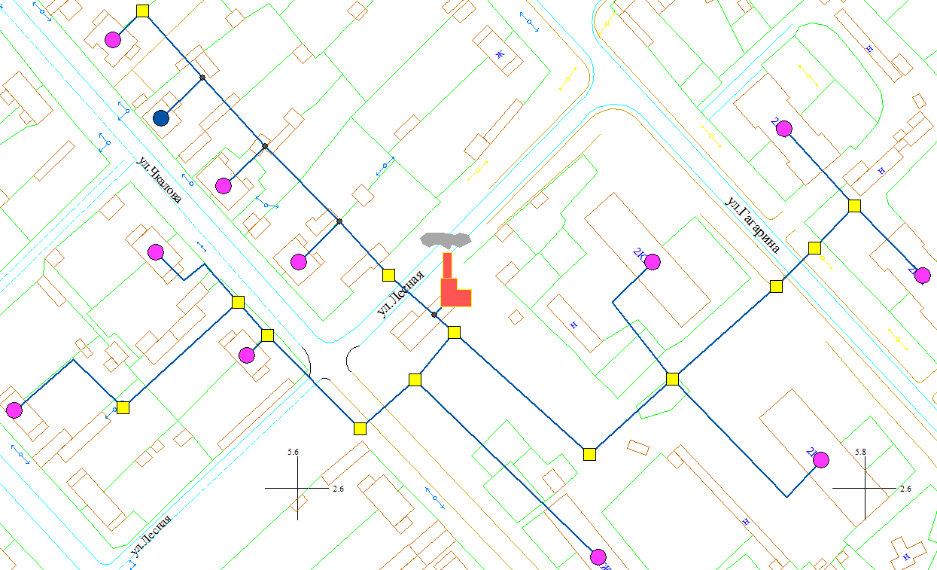
Рис. 1.3.2. Схема тепловых сетей котельной ПМК Белоярского рабочего поселения

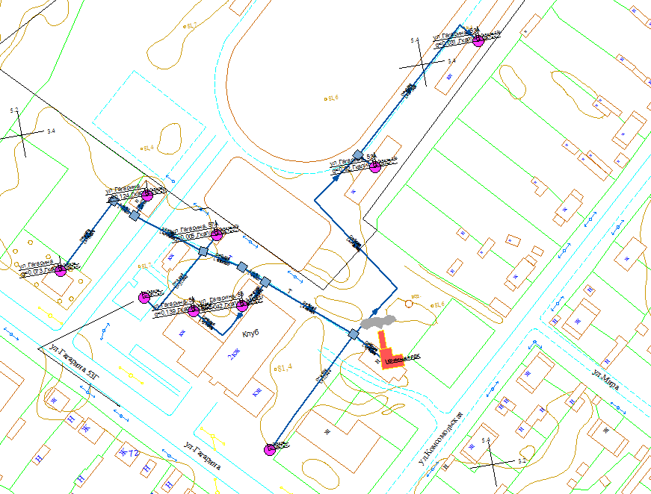
Рис. 1.3.3. Схема тепловых сетей котельной РДК Белоярского рабочего поселения

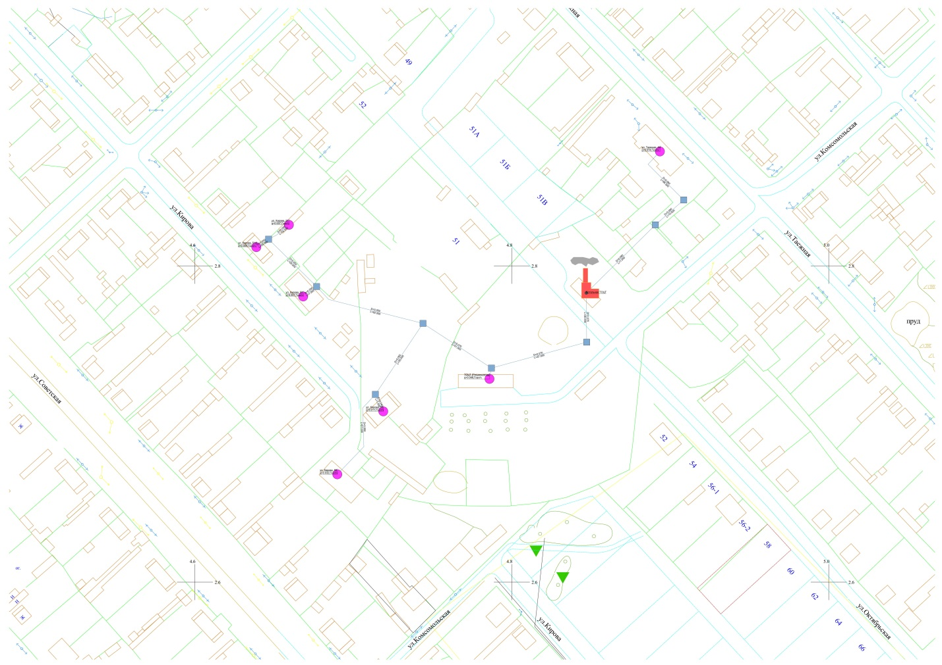
Рис. 1.3.4. Схема тепловых сетей котельной ТОЦТ Белоярского рабочего поселения

Рис. 1.3.5. Схема тепловых сетей котельной БСОШ №2 Белоярского рабочего поселения

Рис. 1.3.6. Схема тепловых сетей котельной Станция Белый Яр Белоярского рабочего поселения

1.3.2. Описание структуры и параметров тепловых сетей
Бóльшую часть потребителей котельных ДКВР-10-13, ПМК, РДК, ТОЦТ, БСОШ №2 и Станция Белый Яр составляют многоквартирные и частные жилые дома и административно-деловые строения. Схема тепловых сетей закрытая, двухтрубная.
Основные характеристики тепловых сетей котельной ДКВР-10-13 приведены на рис. 1.3.7.

Рис. 1.3.7. Структура тепловых сетей Котельной ДКВР-10-13

Из рис. 1.3.7 видно, что среди тепловых сетей Котельной ДКВР-10-13 преобладают участки с диаметрами 50, 70 и 100 мм. По типу прокладки преобладает надземная прокладка тепловых сетей. Монтаж всех тепловых сетей котельной ДКВР-10-13 произведена в 1980-2015 гг. Изоляция всех тепловых сетей выполнена минераловатными матами, СТД и опилками.
Основные характеристики тепловых сетей котельной ПМК приведены на рис. 1.3.8.

Рис. 1.3.8. Структура тепловых сетей Котельной ПМК

Из рис. 1.3.8 видно, среди тепловых сетей Котельной ПМК преобладают участки с диаметрами 50, 80 и 100 мм. По типу прокладки преобладает надземная прокладка (95 %) тепловых сетей. Монтаж всех тепловых сетей Котельной ПМК произведена в 1974 году. Изоляция всех тепловых сетей выполнена СТД и опилками.
Основные характеристики тепловых сетей котельной РДК приведены на рис. 1.3.9.

Рис. 1.3.9. Структура тепловых сетей Котельной РДК
Из рис. 1.3.9 видно, что среди тепловых сетей Котельной РДК преобладают участки с диаметрами 125 мм. По типу прокладки преобладает надземная прокладка (75 %) тепловых сетей. Монтаж всех тепловых сетей Котельной РДК произведена в 1971, в 2012 гг. Изоляция всех тепловых сетей выполнена СТД и опилками.
Основные характеристики тепловых сетей котельной ТОЦТ приведены на рис. 1.3.10.

Рис. 1.3.10. Структура тепловых сетей Котельной ТОЦТ

Из рис. 1.3.10 видно, что среди тепловых сетей Котельной ТОЦТ преобладают участки с диаметрами 50 мм. По типу прокладки преобладает надземная прокладка (75 %) тепловых сетей. Монтаж всех тепловых сетей Котельной ТОЦТ произведена в 1977 г. Изоляция всех тепловых сетей выполнена СТД и опилками.
Основные характеристики тепловых сетей котельной БСОШ №2 приведены на рис. 1.3.11.

Рис. 1.3.11. Структура тепловых сетей котельной БСОШ №2

Из рис. 1.3.11 видно, что среди тепловых сетей котельной БСОШ №2 преобладают участки с диаметрами 125 мм. Все тепловые сети смонтированы в 2013 г. и имеют бесканальную прокладку.
Основные характеристики тепловых сетей котельной БСОШ №2 приведены на рис. 1.3.12.

Рис. 1.3.12. Структура тепловых сетей котельной Станция Белый Яр Белоярского рабочего поселения

Из рис. 1.3.12 видно, что среди тепловых сетей котельной Станция Белый Яр преобладают участки с диаметрами 50, 100 и 150 мм. По типу прокладки преобладает надземная прокладка (70 %) тепловых сетей.
Материальная характеристика тепловых сетей определенная согласно данным разработанной электронной модели в однотрубном исполнении приведена в таблице 1.3.1.
Таблица 1.3.1 – Материальная характеристика тепловых сетей.
Источник | Материальная характеристика, м² | Тип прокладки | Присоединенная нагрузка, Гкал/ч | Удельная материальная характеристика, м²/Гкал/ч
Котельная ДКВР-10-13 (2853,01) | 2304,6 | надземная | 6,75 | 384,62
 | 349,3 | подземная
Котельная ПМК  (144,82) | 121,3 | надземная | 0,638 | 206,58
 | 10,5 | подземная
Котельная РДК  (106,36) | 64,9 | надземная | 0,43 | 230,70
 | 28,5 | подземная
Котельная ТОЦТ  (72,04) | 5,8 | надземная | 0,24 | 237,08
 | 55,1 | подземная
Котельная БСОШ №2 | 1,8 | подземная | 0,578 | 56,75
Котельная Станция Белый Яр (431,24) | 30,4 | надземная | 0,946 | 425,80
 | 2,4 | подземная

(материальная характеристика определена неправильно (должна считаться на однотрубку и средний (по материальной характеристике) наружный диаметр трубопроводов тепловых сетей. В скобках приведена материальная характеристика с расчета нормативов, утвержденных департаментом на 2016 год.

1.3.3. Гидравлические режимы передачи тепловой энергии

Гидравлические расчеты выполнены с помощью ПРК ZULU Thermo 7.0, результаты гидравлических расчетов представлены в Приложении 1.

1.3.4. Описание типов и конструкции тепловых камер и павильонов

Существующие тепловые камеры системы теплоснабжения р.п. Белый не соответствуют СНиПу 41-02-2003 «Тепловые сети» и представлено их фактическое описание.
Часть тепловых камер выполнена в виде бетонного исполнения, часть тепловых камер выполнены в виде брусчатого сбитого короба, с деревянными перекрытиями. Наружная отделка выполнена листовым холоднокатаным железом толщиной 0,5 мм, изоляция выполнена минераловатными матами.

1.3.5. Описание графиков регулирования отпуска тепла в тепловые сети
Регулирование отпуска тепловой энергии – централизованное, качественное. Теплоноситель в системе теплоснабжения – вода, основной график отпуска тепловой энергии в р.п. Белый Яр – 95/70 °С. Температурные графики для котельных ДКВР-13-10, Станция Белый Яр, РДК, БСОШ №2 разрабатываются и утверждаются ежегодно руководящим техническим персоналом источников тепловой энергии. Температурный график 95/70 °С котельных показан на рис. 1.3.13.
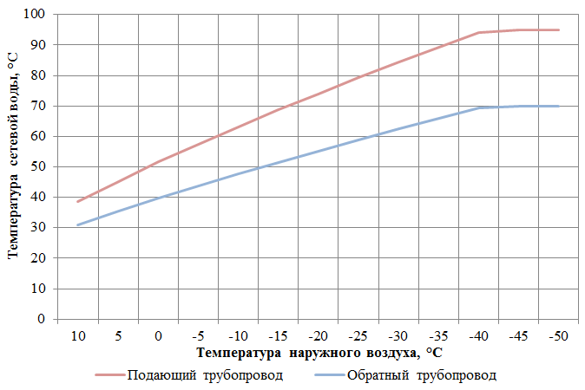
Рис. 1.3.13. Температурный график.
Одним из основных факторов, влияющих на величину отпуска тепловой энергии на отопление теплопотребителей, являются метеоусловия района теплоснабжения. Утвержденные температурные графики ПМК в связи ее реконструкцией не утверждены. Для котельной ТОЦТ параметры теплоносителя при различной температуре окружающей среды предоставлен в таблице 1.3.2.
Таблица 1.3.2 – Параметры теплоносителя котельной ТОЦТ от температуры наружного воздуха
Температура наружного воздуха | 8 | 5 | 3 | 0 | -3 | -5 | -10 | -14 | -17 | -20 | -23 | -26 | -29 | -33 | -37 | -42
Температура в подающем трубопроводе | 41 | 43 | 44 | 45 | 47 | 48 | 53 | 58 | 59 | 60 | 65 | 68 | 70 | 70 | 70 | 70
Температура в обратном трубопроводе | 35 | 36 | 37 | 38 | 39 | 40 | 43 | 45 | 47 | 48 | 50 | 53 | 55 | 57 | 60 | 60
(Почему на (-29) выполнен верхний излом графика? )
Данные о среднемесячных температурах воздуха р. п. Белый Яр, согласно СНиП 23-01-99* приведены в таблице 1.3.3.
Таблица 1.3.3 – среднемесячная температура наружного воздуха , °С
I | II | III | IV | V | VI | VII | VIII | IX | X | XI | XII
-20,0 | -17,7 | -8,8 | -0,5 | 7,9 | 15,4 | 18,5 | 14,6 | 8,2 | 0,2 | -10,2 | -17,3
Приведенные в таблице 1.3.3 температуры не соответствуют СП 131.13330.2012 «Строительная климатология. Актуализированная редакция СНиП 23-01-99*» ближайшей точки замера г. Колпашево Томской области
Таблица 1.3.4 – расчетные температуры систем отопления и вентиляции, °С
Города и населенные пункты | Продолжительность отопительного периода для дошкольных учреждений Z_{сут}, сут.* | Расчетная температура воздуха в отопительный период, °С
 |  | Расчетная для проектирования | средняя отопительного периода, t_{ср}.*
отопления
t_{но*}
Белоярское рабочее поселение | 243 | - 42 | - 8,8
Согласно предоставленным плановым нагрузкам на 2015 г. ООО «БИО ТЭК-М»
Таблицы Т.1 «Расчет тепловых нагрузок потребителей тепла, подключенных к тепловым сетям котельной», для каждой котельной) это план нагрузок, а не отчет
Анализ режимов работы систем теплоснабжения за отопительный период 2014/2015 года показал, что фактические режимы отпуска тепловой энергии от источников незначительно отличаются от установленного температурного графика.

1.3.6. Описание секционирующей и регулирующей арматуры тепловых сетей
Данные по секционирующей и регулирующей арматуре на тепловых сетях не предоставлены.

1.3.7. Сведения о наличии коммерческого учета тепловой энергии у потребителей

Среди бюджетных абонентов Котельной ДКВР-10-13 приборами коммерческого учета тепловой энергии оснащены 14 потребителей, среди жилых строений – 2 потребителя. Таким образом, приборами учета оснащены 16 абонентов с общим потреблением тепловой энергии 5926 Гкал/год, что составляет 37 % от общего потребления тепловой энергии источника.
Среди бюджетных абонентов Котельной ПМК приборами коммерческого учета тепловой энергии не оснащен ни один потребитель тепла, среди жилых строений – 1 потребитель. Таким образом, приборами учета оснащен 1 абонент с потреблением тепловой энергии 25 Гкал/год, что составляет 1,5 % от общего потребления тепловой энергии источника.
Среди бюджетных абонентов Котельной РДК приборами коммерческого учета тепловой энергии оснащены 3 потребителя, среди прочих потребителей – 1 абонент. Таким образом, приборами учета оснащены 4 абонента с общим потреблением тепловой энергии 554 Гкал/год, что составляет 55% от общего потребления тепловой энергии источника.
Среди бюджетных абонентов Котельной ТОЦТ приборами коммерческого учета тепловой энергии не оснащен ни один потребитель, среди жилых строений – 2 потребителя, среди прочих потребителей – 1 абонент. Таким образом, приборами учета оснащены 3 абонента с общим потреблением тепловой энергии 163,3 Гкал/год, что составляет 36 % от общего потребления тепловой энергии источника.
Среди бюджетных абонентов Котельной БСОШ №2 приборами коммерческого учета тепловой энергии оснащены 2 потребителя, Таким образом, приборами учета оснащены 2 абонента с общим потреблением тепловой энергии 1566 Гкал/год, что составляет 100 % от общего потребления тепловой энергии источника.
Среди жилых строений Котельной Станция Белый Яр приборами коммерческого учета тепловой энергии оснащены 1 потребитель. Таким образом, приборами учета оснащены 1 абонент с общим потреблением тепловой энергии 63,8 Гкал/год, что составляет 2,6 % от общей тепловой нагрузки источника.

1.3.9. Статистика отказов тепловых сетей за последние 5 лет
Статистика отказов (аварий) тепловых сетей не ведется.

1.3.10. Статистика восстановлений (аварийно-восстановительных ремонтов) тепловых сетей и среднее время, затраченное на восстановление работоспособности тепловых сетей, за последние 5 лет

Статистика восстановлений (аварийно-восстановительных ремонтов) тепловых сетей не ведется.

1.3.11. Описание процедур диагностики состояния тепловых сетей и планирования капитальных (текущих) ремонтов

Диагностика состояния тепловых сетей производится на основании гидравлических испытаний тепловых сетей, проводимых ежегодно. По результатам испытаний составляется акт проведения испытаний, в котором фиксируются все обнаруженные при испытаниях дефекты на тепловых сетях.
Планирование текущих и капитальных ремонтов производится исходя из нормативного срока эксплуатации и межремонтного периода объектов системы теплоснабжения, а так же на основании выявленных при гидравлических испытаниях дефектов.

1.3.12 Перечень выявленных бесхозяйных тепловых сетей и обоснование выбора организации, уполномоченной на их эксплуатацию
В результате выполненного анализа тепловых сетей р.п. Белый Яр бесхозяйные сети не выявлены. В связи с этим проведение обоснования выбора уполномоченной организации на их обслуживание не требуется.

1.4. Зоны действия источников тепловой энергии

Зоны действия котельной ДКВР-10-13 показана на рис. 1.4.1.
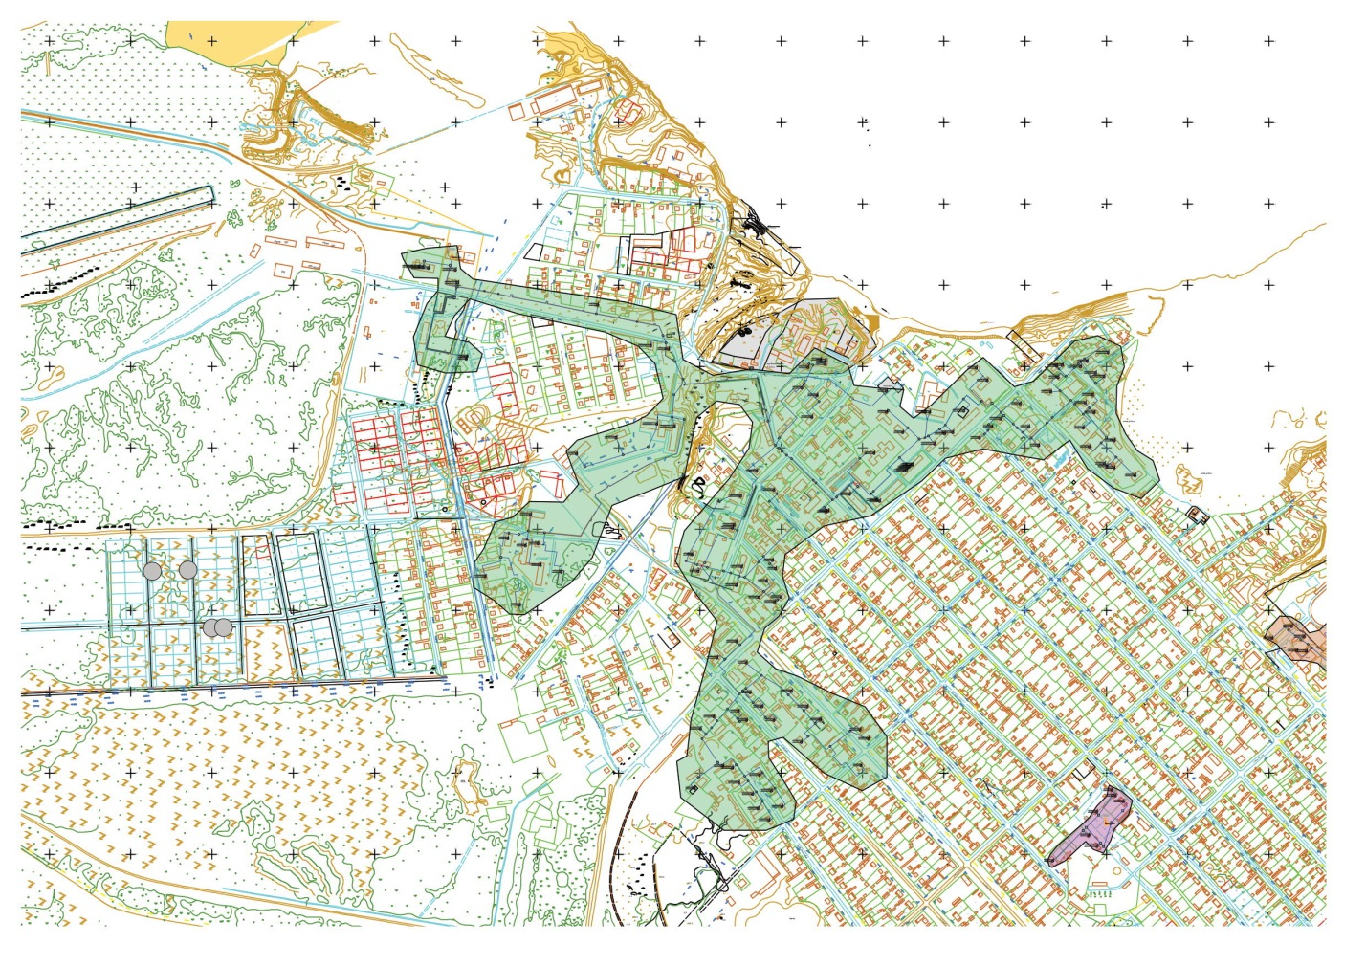
Рис. 1.4.1. Зона действия котельной ДКВР-10-13

Зоны действия котельной ДКВР-10-13 практически полностью расположены в кадастровой зоне 101001, 101002 и 101003. В зоне действия котельной ДКВР-10-13 расположены многоквартирные и частные жилые дома и общественно-деловые и административные строения, магазины, прачечные, гостиницы, школы, гаражные боксы. Жилые здания, в основном, представлены 1-2-3-х этажными деревянными или кирпичными строениями.
Зона действия котельной ПМК показана на рис. 1.4.2.
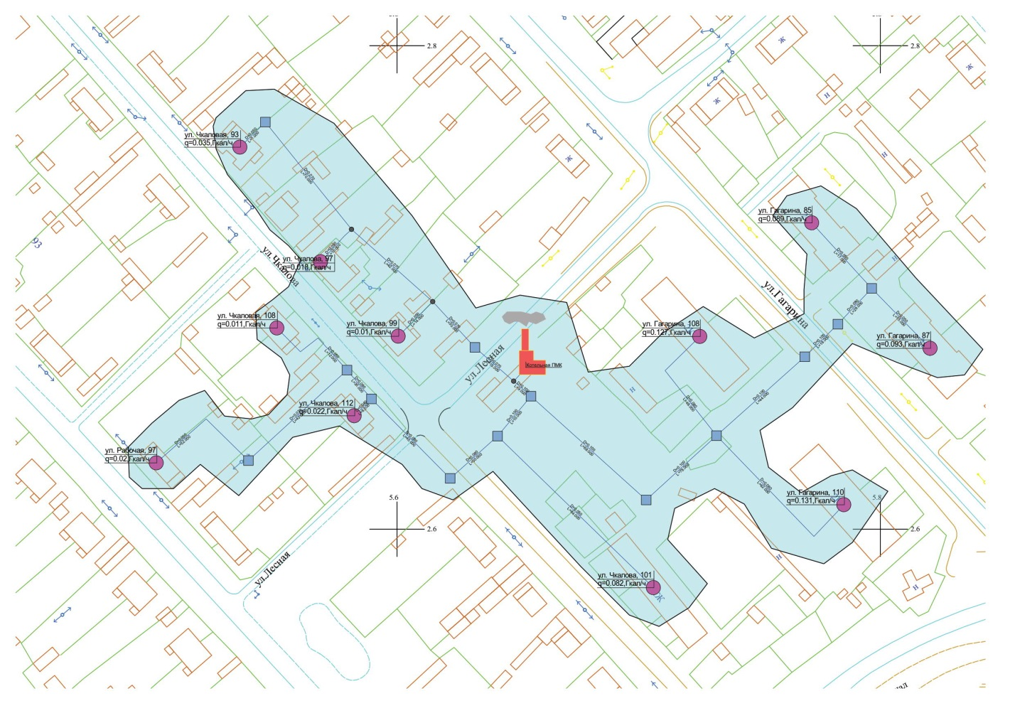
Рис. 1.4.2. Зона действия котельной ПМК
Зона действия котельной распространяется на здания, расположенные в кадастровой зоне 101003. Абонентами котельной ПМК являются, в основном, жилые строения, представленные 1-2-х этажными деревянными и кирпичными домами.
Зона действия котельной РДК показана на рис. 1.4.3.
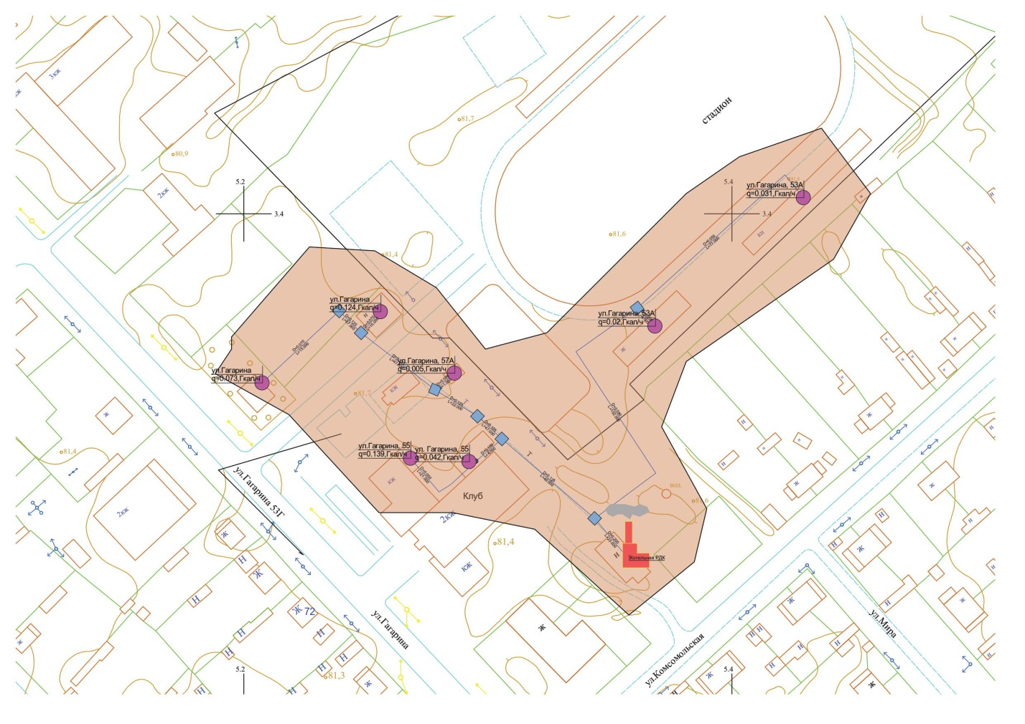
Рис. 1.4.3. Зона действия котельной РДК
В зоне действия котельной РДК расположены жилые строения, представленные 1-2-х этажными деревянными и кирпичными домами, банк, магазин, РЦКД, ЦБС. Все объекты располагаются в кадастровой зоне 101003.
Зона действия котельной ТОЦТ показана на рис. 1.4.4.
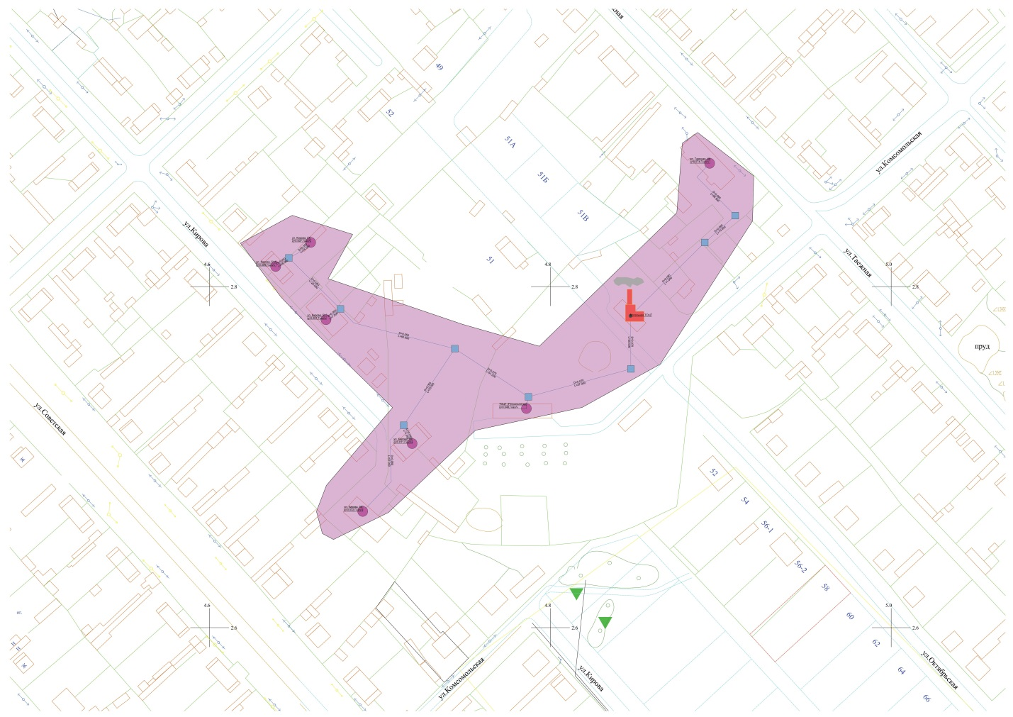
Рис. 1.4.4. Зона действия котельной ТОЦТ
В зоне действия котельной ТОЦТ расположены жилые строения, представленные 1-2-х этажными деревянными и кирпичными домами, ретранслятор. Все объекты располагаются в кадастровой зоне 101003.
Зона действия котельной БСОШ №2 показана на рис. 1.4.5.
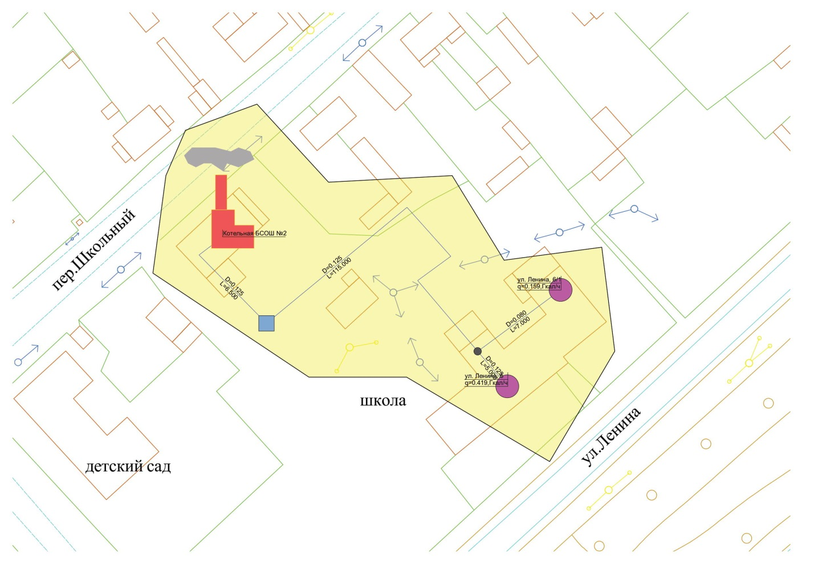
Рис. 1.4.5. Зона действия котельной БСОШ №2
В зоне действия котельной БСОШ №2 расположены школа БСОШ №2 и детский сад. Все объекты располагаются в кадастровой зоне 101003.
Зона действия котельной Станция Белый Яр показана на рис. 1.4.6.
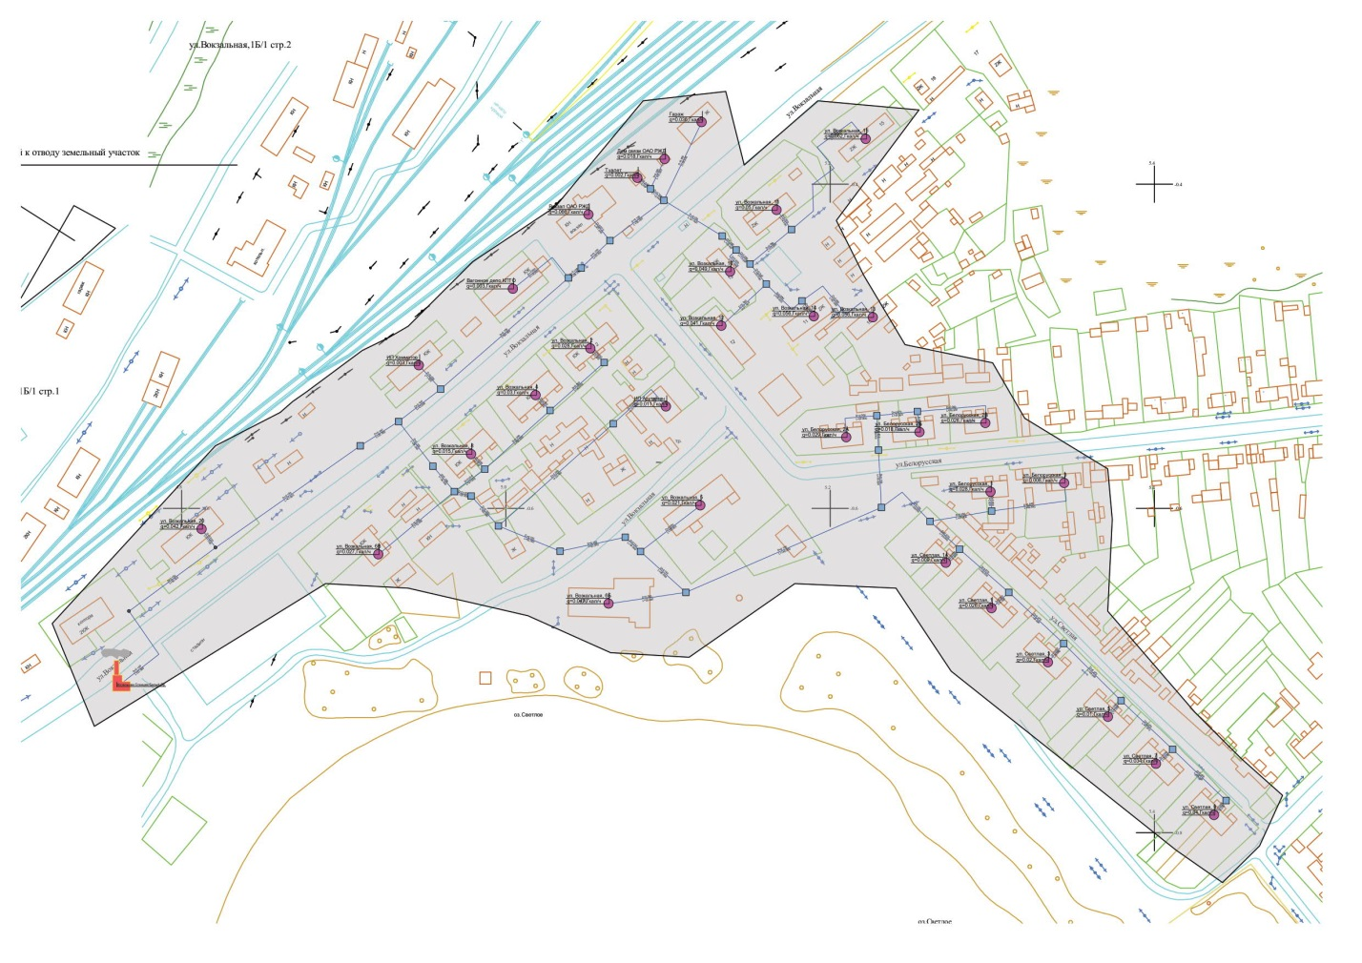
Рис. 1.4.6. Зона действия котельной Станция Белый Яр
В зоне действия котельной Станция Белый Яр расположены жилые строения, представленные 1-2-х этажными деревянными и кирпичными домами, амбулатория, клуб, вокзал, дом связи, гараж, магазины. Все объекты располагаются в кадастровой зоне 101005.

1.5. Тепловые нагрузки потребителей тепловой энергии

1.5.1. Тепловые нагрузки потребителей

Данные о тепловых нагрузках котельной ДКВР-10-13 приведены в таблице 1.5.1, согласно предоставленным плановым нагрузкам на 2015 г. ООО «БИО ТЭК-М. Данные о годовом потреблении тепловой энергии – в таблице 1.5.2., согласно фактическому потреблению тепла за 2015 г.

Таблица 1.5.1 – Тепловые нагрузки потребителей (котельная ДКВР-10-13)
Категория потребителей | Расчетная тепловая нагрузка, Гкал/ч
 | На нужды ГВС | На нужды отопления | На нужды вентиляции | Итого
Бюджетные учреждения | 0 | 3,219 | 0 | 3,219
Собственное потребление | 0 | 0,202 | 0 | 0,202
Жилые строения | 0 | 2,906 | 0 | 2,906
Прочие потребители | 0 | 0,420 | 0 | 0,420
Итого | 0 | 6,750 | 0 | 6,750

Таблица 1.5.2 – Годовое потребление тепловой энергии (котельная ДКВР-10-13)
Категория потребителей | Годовое потребление тепловой энергии, Гкал/год
 | На нужды ГВС | На нужды отопления | На нужды вентиляции | Итого
Бюджетные учреждения | 0 | 7803,9 | 0 | 7803,9
Собственное потребление | 0 | 474,6 | 0 | 474,6
Жилые строения | 0 | 8756 | 0 | 8756
Прочие потребители | 0 | 2006,4 | 0 | 2006,4
Итого | 0 | 19040,9 | 0 | 19040,9

Структура тепловой нагрузки по видам потребителей показана на рис. 1.5.1.

Рис. 1.5.1. Структура тепловой нагрузки Котельной ДКВР-10-13
Из таблиц 1.5.1–1.5.2 видно, что тепловая нагрузка котельных включает только нагрузку на нужды отопления, при этом большая часть всей нагрузки приходится на бюджетных потребителей (48,8 %), второе место – население (42,2 %), на долю прочих потребителей (преимущественно предприятий) приходится 6,1 %.
Сведения о тепловых нагрузках, согласно предоставленным плановым нагрузкам на 2015 г. ООО «БИО ТЭК-М» и годовом фактическом потреблении тепловой энергии за 2015 г. потребителей котельной ПМК приведены соответственно в таблицах 1.5.3 и 1.5.4.
Таблица 1.5.3 – Тепловые нагрузки потребителей (котельная ПМК)
Категория потребителей | Расчетная тепловая нагрузка, Гкал/ч
 | На нужды ГВС | На нужды отопления | На нужды вентиляции | Итого
Бюджетные учреждения | 0 | 0,003 | 0 | 0,003
Жилые строения | 0 | 0,635 | 0 | 0,635
Прочие потребители | 0 | 0 | 0 | 0
Итого | 0 | 0,638 | 0 | 0,638

Таблица 1.5.4 – Годовое потребление тепловой энергии (котельная ПМК)
Категория потребителей | Годовое потребление тепловой энергии, Гкал/год
 | На нужды ГВС | На нужды отопления | На нужды вентиляции | Итого
Бюджетные учреждения | 0 | 9,4 | 0 | 9,4
Жилые строения | 0 | 1616,5 | 0 | 1616,5
Прочие потребители | 0 | 0 | 0 | 0
Итого | 0 | 1625,9 | 0 | 1625,9

Структура тепловой нагрузки по видам потребителей показана на рис. 1.5.2.

Рис. 1.5.2. Структура тепловой нагрузки Котельной ПМК

Из таблиц 1.5.3 и 1.5.4 следует, что вся тепловая энергия расходуется только на нужды отопления, при этом тепловая нагрузка на жилые строения составляет практически 100 % от потребления. Незначительную часть от потребления – менее 1 % – составляют бюджетные потребители (комитет «Роснедвижимость»).
Сведения о тепловых нагрузках, согласно предоставленным плановым нагрузкам на 2015 г. ООО «БИО ТЭК-М» и годовом фактическом потреблении тепловой энергии за 2015 г. потребителей котельной РДК приведены соответственно в таблицах 1.5.5 и 1.5.6.
Таблица 1.5.5 – Тепловые нагрузки потребителей (котельная РДК)
Категория потребителей | Расчетная тепловая нагрузка, Гкал/ч
 | На нужды ГВС | На нужды отопления | На нужды вентиляции | Итого
Бюджетные учреждения | 0 | 0,40 | 0 | 0,40
Жилые строения | 0 | 0 | 0 | 0
Прочие потребители | 0 | 0,03 | 0 | 0,03
Итого | 0 | 0,43 | 0 | 0,43

Таблица 1.5.6 – Годовое потребление тепловой энергии (котельная РДК)
Категория потребителей | Годовое потребление тепловой энергии, Гкал/год
 | На нужды ГВС | На нужды отопления | На нужды вентиляции | Итого
Бюджетные учреждения | 0 | 749,6 | 0 | 749,6
Жилые строения | 0 | 0 | 0 | 0
Прочие потребители | 0 | 60,6 | 0 | 60,6
Итого | 0 | 810,2 | 0 | 810,2

Структура тепловой нагрузки по видам потребителей показана на рис. 1.5.3.

Рис. 1.5.3. Структура тепловой нагрузки котельной РДК

Из таблиц 1.5.5 и 1.5.6 следует, что вся тепловая энергия расходуется только на нужды отопления, при этом большая часть тепловой нагрузки приходится на бюджетные учреждения, нагрузка на прочие – общественно-деловые строения – составляет порядка 7 %.
Сведения о тепловых нагрузках, согласно предоставленным плановым нагрузкам на 2015 г. ООО «БИО ТЭК-М» и годовом фактическом потреблении тепловой энергии за 2015 г. потребителей котельной ТОЦТ приведены соответственно в таблицах 1.5.7 и 1.5.8.
Таблица 1.5.7– Тепловые нагрузки потребителей (котельная ТОЦТ)
Категория потребителей | Расчетная тепловая нагрузка, Гкал/ч
 | На нужды ГВС | На нужды отопления | На нужды вентиляции | Итого
Бюджетные учреждения | 0 | 0 | 0 | 0
Жилые строения | 0 | 0,19 | 0 | 0,19
Прочие потребители | 0 | 0,05 | 0 | 0,05
Итого | 0 | 0,24 | 0 | 0,24

Таблица 1.5.8 – Годовое потребление тепловой энергии (котельная ТОЦТ)
Категория потребителей | Годовое потребление тепловой энергии, Гкал/год
 | На нужды ГВС | На нужды отопления | На нужды вентиляции | Итого
Бюджетные учреждения | 0 | 0 | 0 | 0
Жилые строения | 0 | 343,3 | 0 | 343,3
Прочие потребители | 0 | 44,4 | 0 | 44,4
Итого | 0 | 387,7 | 0 | 387,7

Структура тепловой нагрузки по видам потребителей показана на рис. 1.5.4.

Рис. 1.5.4. Структура тепловой нагрузки котельной ТОЦТ

Из таблиц 1.5.7 и 1.5.8 следует, что вся тепловая энергия расходуется только на нужды отопления, причем на долю жилых помещений приходится 79,2 %, а на долю общественно-деловых строений – 20,8 %.
Сведения о тепловых нагрузках, согласно предоставленным плановым нагрузкам на 2015 г. ООО «БИО ТЭК-М» и планируемом годовом потреблении тепловой энергии на 2015 г. потребителей котельной БСОШ №2 приведены соответственно в таблицах 1.5.9 и 1.5.10.
Таблица 1.5.9 – Тепловые нагрузки потребителей (котельная БСОШ №2)
Категория потребителей | Расчетная тепловая нагрузка, Гкал/ч
 | На нужды ГВС | На нужды отопления | На нужды вентиляции | Итого
Бюджетные учреждения | 0 | 0,58 | 0 | 0,58
Жилые строения | 0 | 0 | 0 | 0
Прочие потребители | 0 | 0 | 0 | 0
Итого | 0 | 0,58 | 0 | 0,58

Таблица 1.5.10 – Годовое потребление тепловой энергии (котельная БСОШ №2)
Категория потребителей | Годовое потребление тепловой энергии, Гкал/год
 | На нужды ГВС | На нужды отопления | На нужды вентиляции | Итого
Бюджетные учреждения | 0 | 1566 | 0 | 1566
Жилые строения | 0 | 0 | 0 | 0
Прочие потребители | 0 | 0 | 0 | 0
Итого | 0 | 1566 | 0 | 1566
Структура тепловой нагрузки по видам потребителей показана на рис. 1.5.5.

Рис. 1.5.5. Структура тепловой нагрузки котельной БСОШ №2
Из таблиц 1.5.9 и 1.5.10 следует, что вся тепловая энергия расходуется только на нужды отопления бюджетных учреждений.
Сведения о тепловых нагрузках, согласно предоставленным плановым нагрузкам на 2016 г. ООО «БИО ТЭК-М» и планируемом годовом потреблении тепловой энергии на 2016 г. потребителей котельной Станция Белый Яр приведены соответственно в таблицах 1.5.11 и 1.5.12.
Таблица 1.5.11 – Тепловые нагрузки потребителей (котельная Станция Белый Яр)
Категория потребителей | Расчетная тепловая нагрузка, Гкал/ч
 | На нужды ГВС | На нужды отопления | На нужды вентиляции | Итого
Бюджетные учреждения | 0 | 0,031 | 0 | 0,031
Жилые строения | 0 | 0,710 | 0 | 0,710
Прочие потребители | 0 | 0,174 | 0 | 0,174
Итого | 0 | 0,915 | 0 | 0,915
Таблица 1.5.12– Годовое потребление тепловой энергии (котельная Станция Белый Яр)
Категория потребителей | Годовое потребление тепловой энергии, Гкал/год
 | На нужды ГВС | На нужды отопления | На нужды вентиляции | Итого
Бюджетные учреждения | 0 | 85 | 0 | 85
Жилые строения | 0 | 1905 | 0 | 1905
Прочие потребители | 0 | 418 | 0 | 418
Итого | 0 | 2408 | 0 | 2408

Структура тепловой нагрузки по видам потребителей показана на рис. 1.5.6.

Рис. 1.5.6. Структура тепловой нагрузки котельной Станция Белый Яр.

Из таблиц 1.5.11 и 1.5.12 следует, что вся тепловая энергия расходуется только на нужды отопления, при этом тепловая нагрузка расходуется на отопление бюджетных учреждений (3,4 %), жилых строений (78 %) и прочих потребителей (18,6 %).
Структура потребителей тепловой энергии котельных р.п. Белый Яр показана на рис. 1.5.7.

Рис.1.5.7. Структура абонентов котельных.
Из рис. 1.5.7. следует, что наибольшая полезная тепловая нагрузка приходится на котельную ДКВР-10-13, наименьшая – на котельную ТОЦТ.

1.5.2. Нормативы потребления тепловой энергии

Нормативы, утвержденные приказом №47 от 30.11.2012 Департамента ЖКХ и государственного жилищного надзора Томской области (в редакции приказов от 05.06.2013 №11, от 19.06.2014 №22, от 22.12.2014 №52, от 17.06.2015 №37) вводятся в действие с 01.01.2017 г. согласно приказу Департамента ЖКХ и государственного жилищного надзора Томской области №56 от 18.11.2015 г. Нормативы потребления коммунальной услуги по отоплению жилых помещений на территории Белоярского рабочего поселения Верхнекетского района Томской области в отопительный период сведены в таблице 1.5.13.
Таблица 1.5.13 – Нормативы потребления коммунальной услуги по отоплению в жилых и нежилых помещениях на территории Верхнекетского района
Этажность | Норматив потребления отопительный период (Гкал на 1 кв. м общей площади всех жилых и нежилых помещений в месяц)
 | Многоквартирные дома или жилые дома до 1999 года постройки включительно | Многоквартирные дома или жилые дома после 1999 года постройки
1 | 0,0478 | 0,0234
2 | 0,0492 | -
3-4 | 0,0277 | -

1.6. Балансы тепловой мощности и тепловой нагрузки в зонах действия источников тепловой энергии

Балансы установленной, располагаемой тепловой мощности и тепловой нагрузки котельных приведены в таблицах 1.6.1.–1.6.7. Максимальные часовые тепловые потери были определены с помощью пересчета на минимальную температуру окружающей среды согласно фактическим и планируемым годовым показателям ООО «БИО ТЭК-М».
Таблица 1.6.1 – Баланс тепловой мощности котельной ДКВР-10-13
Показатель | Котельная ДКВР-10-13
Установленная тепловая мощность, Гкал/ч | 17,500
Ограничения тепловой мощности, Гкал/ч | 0,000
Располагаемая тепловая мощность, Гкал/ч | 17,500
Расход тепловой энергии на собственные нужды, Гкал/ч | 0,045
Тепловая мощность нетто, Гкал/ч | 17,480
Потери от отпуска, Гкал/ч | 1,520* (18,4%)
Полезная нагрузка, Гкал/ч | 6,750
Резерв (+) / Дефицит (-), Гкал/ч | 9,185
*согласно фактическим показателям за 2015 год
Как получили потери? Тепловые потери были получены согласно фактическим данным (по ДКВР) следующим способом Qтп,%=Qтп(Гкал)/Qотп(Гкал)*100=4293,5/23334,3=18,4%
Далее для определения часовых тепловых потерь Гкал/ч была построена следующая пропорция:
6,75 Гкал/ч – тепловая нагрузка абонентов (100-18,4)=81,6%
x Гкал/ч – 18,4% тепловые потери.
6,75 (нагрузка)+x=Отпуск
Таким образом:
X - 18,4 %
6,75 - 81,6 %
X=6,75*18,4/81,6=1,52 Гкал/ч
Из таблицы 1.6.1 видно, что на котельной ДКВР-10-13 наблюдается резерв тепловой мощности 9,185 Гкал/ч, что составляет 52,5 % от установленной тепловой мощности котельной.
Таблица 1.6.2 – Баланс тепловой мощности котельной ПМК
Показатель | Котельная ПМК
Установленная тепловая мощность, Гкал/ч | 1,892
Ограничения тепловой мощности, Гкал/ч | 0,000
Располагаемая тепловая мощность, Гкал/ч | 1,892
Расход тепловой энергии на собственные нужды, Гкал/ч | 0,002
Тепловая мощность нетто, Гкал/ч | 1,890
Потери от отпуска, Гкал/ч | 0,153* (19,3%)
Полезная нагрузка, Гкал/ч | 0,640
Резерв (+) / Дефицит (-), Гкал/ч | 1,097
*согласно фактическим показателям за 2015 год
Как получили потери?

Из таблицы 1.6.2 видно, что на котельной ПМК наблюдается резерв тепловой мощности 1,097 Гкал/ч, что составляет 57,9 % от установленной тепловой мощности котельной.
Таблица 1.6.3 – Баланс тепловой мощности Котельной РДК
Показатель | Котельная РДК
Установленная тепловая мощность, Гкал/ч | 1,200
Ограничения тепловой мощности, Гкал/ч | 0,000
Располагаемая тепловая мощность, Гкал/ч | 1,200
Расход тепловой энергии на собственные нужды, Гкал/ч | 0,002
Тепловая мощность нетто, Гкал/ч | 1,198
Потери от отпуска, Гкал/ч | 0,118* (21,6%)
Полезная нагрузка, Гкал/ч | 0,430
Резерв (+) / Дефицит (-), Гкал/ч | 0,650
*согласно фактическим показателям за 2015 год
Как получили потери?
Из таблицы 1.6.3 видно, что на котельной ПМК наблюдается резерв тепловой мощности 0,650 Гкал/ч, что составляет 54,1 % от установленной тепловой мощности котельной.

Таблица 1.6.4 – Баланс тепловой мощности котельной ТОЦТ
Показатель | Котельная ТОЦТ
Установленная тепловая мощность, Гкал/ч | 0,500
Ограничения тепловой мощности, Гкал/ч | 0,000
Располагаемая тепловая мощность, Гкал/ч | 0,500
Расход тепловой энергии на собственные нужды, Гкал/ч | 0,002
Тепловая мощность нетто, Гкал/ч | 0,498
Потери от отпуска, Гкал/ч | 0,125* (34,2%)
Полезная нагрузка, Гкал/ч | 0,240
Резерв (+) / Дефицит (-), Гкал/ч | 0,133
*согласно фактическим показателям за 2015 год
Как получили потери?
Из таблицы 1.6.4 видно, что на котельной ТОЦТ наблюдается резерв тепловой мощности 0,133 Гкал/ч, что составляет 26,6 % от установленной тепловой мощности котельной.
Таблица 1.6.5 – Баланс тепловой мощности котельной БСОШ №2
Показатель | Котельная БСОШ №2
Установленная тепловая мощность, Гкал/ч | 1,505
Ограничения тепловой мощности, Гкал/ч | 0,000
Располагаемая тепловая мощность, Гкал/ч | 1,505
Расход тепловой энергии на собственные нужды, Гкал/ч | 0,001
Тепловая мощность нетто, Гкал/ч | 1,504
Потери от отпуска, Гкал/ч | 0,019* (3,2%)
Полезная нагрузка, Гкал/ч | 0,580
Резерв (+) / Дефицит (-), Гкал/ч | 0,905
*Согласно плановому потреблению ООО «БИО ТЭК-М» на 2015 год
Как получили потери?
Из таблицы 1.6.5 видно, что на котельной БСОШ №2 наблюдается резерв тепловой мощности 0,905 Гкал/ч, что составляет 60,1 % от установленной тепловой мощности котельной.
Таблица 1.6.6 – Баланс тепловой мощности котельной Станция Белый Яр
Показатель | Котельная Станция Белый Яр
Установленная тепловая мощность, Гкал/ч | 1,505
Ограничения тепловой мощности, Гкал/ч | 0,000
Располагаемая тепловая мощность, Гкал/ч | 1,505
Расход тепловой энергии на собственные нужды, Гкал/ч | 0,014
Тепловая мощность нетто, Гкал/ч | 1,491
Потери от отпуска, Гкал/ч | 0,424* (31,7%)
Полезная нагрузка, Гкал/ч | 0,915
Резерв (+) / Дефицит (-), Гкал/ч | 0,152
* Согласно плановому потреблению ООО «БИО ТЭК-М» на 2016 год
Как получили потери?
Из таблицы 1.6.6 видно, что на котельной Станция Белый Яр наблюдается незначительный резерв тепловой мощности, который составляет 0,152 Гкал/ч или 10% от установленной мощности котельной.
Из таблиц видно, что наибольшим резервом тепловой мощности обладают котельная ДКВР-10-13 (9,25 Гкал/ч) и котельная ПМК (1,097Гкал/ч). Наименьший резерв тепловой мощности наблюдается на котельной Станция Белый Яр, где он отсутствует. Исходя из представленных данных, можно сделать вывод о том, что для подключения новых потребителей наиболее перспективными являются котельные ДКВР-10-13 и ПМК.
  - Описание водоподготовительных установок

Согласно предоставленным данным, предварительная подготовка воды для производственных нужд системы теплоснабжения осуществляется на котельных ДКВР-10-13, ПМК, Станция Белый Яр и БСОШ №2. На данных котельных умягчение воды, осуществляется одноступенчатым методом Na-катионирования.
Характеристика водоподготовительных установок котельных р.п.Белый Яр согласно предоставленным данным, таблица 1.7.1. Также надо отметить, что информация с техническими характеристиками подготавливаемой воды предоставлена только для котельной ДКВР-10-13.
Таблица 1.7.1 – Характеристика водоподготовительных установок
Наименование Котельной | Технические характеристики подготавливаемой воды
 | Жесткость исходной воды, мг-экв/л | Кол-во работающих Na-катионитовых фильтров, шт | Высота слоя катионита в фильтре, м | Объем катионита в фильтре, м³ | Марка используемого катионита | Полная объемная емкость катионита, мг-экв/м³ | Число регенераций каждого фильтра в сутки | Расход технической соли на одну регенерацию фильтров, кг | Количество соли в год, т | Удельный расход соли, кг/м³
Котельная ДКВР-10-13 | Одноступенчатый фильтр Na-катионирования
Котельная ПМК | Одноступенчатый фильтр Na-катионирования
Котельная РДК | Водоподготовительная установка отсутствует
Котельная ТОЦТ | Водоподготовительная установка отсутствует
Котельная БСОШ №2 | Одноступенчатый фильтр Na-катионирования
Котельная  Станция Белый Яр | Одноступенчатый фильтр Na-катионирования

1.8. Топливные балансы источников тепловой энергии и система обеспечения топливом
Сводная информация по используемому топливу на теплогенерирующих источниках р.п. Белый Яр, согласно фактическому потреблению за 2015 год (таблица 1.8.1).
Таблица 1.8.1 – Топливный баланс котельных р.п. Белый Яр.
Наименование источника теплоснабжения | Вид  используемого топлива | Расход топлива на выработку тепловой энергии,  т(м³⁾/год | Резервный вид топлива
Котельная ДКВР-10-13 | Уголь ДР | 3457,35, т | Уголь ДР
 | Щепа | 9949,4, м³
Котельная ПМК | Щепа | 890, м³ | Щепа
Котельная РДК | Дрова | 1344, м³ | уголь ДР
Котельная ТОЦТ | Дрова | 687, м³ | уголь ДР
Котельная БСОШ №2 | Щепа | 634* м³ | Щепа
Котельная Станция Белый Яр | Уголь ДР | 538,2, т** | Щепа
 | Щепа | 1994, м^{3**} | Щепа
 |  | 1400, м³***
*согласно плановому расходу топлива на 2015 год
**потребление до реконструкции
*** потребление после проведения реконструкции
Исходя из того, что котельная Станция Белый Яр вновь построена на новой площадке в 2015 году, данные по потреблению представлены для различных видов топлива (уголь, щепа).
На основании представленных данных о годовом расходе тепла на теплоснабжение и значении КПД котлоагрегатов, был определен годовой расход удельного топлива на каждой котельной за 2015 год.
Теплотворная способность щепы была определена в лаборатории ООО «Энергоэксперт», а угля согласно справочным данным.
Таблица 1.8.2 – Годовой расход условного и натурального топлива на котельных р.п.Белый Яр.
Котельная | Выработка³, Гкал | КПД котлов, % | Расход условного топлива, тут/год | Теплотворная способность топлив, ккал/кг | Погрузочная плотность, (кг/м³)⁶ | Вид топлива | Расход натурального топлива
ДКВР-10-13 | 23601 | 86,85 | 3882 | 5600/2132⁵ | -/410 | уголь/щепа, т/м³ | 2426/15544⁵
ПМК | 2027 | 80,00 | 362 | 2132 | 410 | щепа¹, м³ | 2898
РДК | 1050 | 56,98 | 263 | 2132 | 700 | дрова¹, м³ | 1234
ТОЦТ | 599 | 56,25 | 152 | 2132 | 700 | дрова¹, м³ | 713
БСОШ №2 | 1624⁴ | 80,00 | 290 | 2132 | 410 | щепа¹, м³ | 2322
Станция Белый Яр | 3637⁴ | 80,00 | 649 | 2132 | 410 | щепа¹, м³ | 5201
Итого | 32538 | - | 5598 | - |  | -
¹ В соответствии с техническим анализом топлива, представленном по тексту ниже (с.74)
² В соответствии справочным данным
³ Согласно фактической выработки за 2015 год
⁴ Согласно плановой выработки за 2015 (Ст. Белый Яр) и 2016 год (БСОШ №2)
⁵ При совместном сжигании уголь/щепа

⁶ В соответствии с ГОСТ 15815-83 и ГОСТ 3243-88
(слишком укрупненный расчет, как определили ТУТы или КПД? Как считалось совместное сжигание уля и щепы на ДКВР, почему одинаковая калорийность щепы и дров?)

1. КПД котлов были представлены в исходной информации
2. ТУТы рассчитаны по стандартной формуле G=Q/кпд/7000
2. Совместное сжигание щепы и угля рассчитывалось исходя из того, что получение вырабатываемой тепловой энергии организовано при расходе топлива 50/50 %. Таким образом расход каждого из видов топлив определялся Gт = Кол-во теплоты/2/КПД котла/Теплотворную способность (уголь либо щепа).
3. Согласно справочным данным теплотворная способность сосновых дров составляет 2080 ккал/кг. В свою очередь теплотворная способность щепы, определенная в лаборатории ООО «Энергоэксперт» составила 2132 ккал/кг. Исходя из представленных данных можно сделать вывод, что дрова, используемые в качестве основного вида топлива на котельных ТОЦТ и РДК имеют аналогичную теплотворную способность, что и у щепы, которая является отходом лесопромышленного производства, использующего ту же древесину.

Из таблицы видно, что наибольший расход топлива наблюдается на котельной ДКВР-10-13. Остальные расходы меньше в 5-10 раз. Существенную величину составляет также расход топлива на котельных ПМК, РДК и ТОЦТ, что связанно с низким значением величины КПД котлоагрегатов, установленных на этой котельной – ниже 60 %.
Сравнение фактических и расчетных расходов топлив согласно отчётным документам ООО «БИО ТЭК-М» приведены в таблице 1.8.3.

Таблица 1.8.3 – Сравнение расчетных и фактических значений расходов натурального и условного топлива на котельных р.п. Белый Яр.
Котельная | Выраб. тепловой энергии¹, Гкал/год | Расход условного топлива, тут/год | Вид топлива | Расход натурального топлива
 |  | Расчет |  | Расчет | Факт
ДКВР-10-13 | 23601 | 3882 | Уголь, (т/год) | 2426 | 3457,35
 |  |  | Щепа, (м³/год) | 15544 | 9949,4
ПМК | 2027 | 362 | Щепа, (м³/год) | 2898 | 890
 |  |  | Дрова, (м³/год) | - | 1118,8
Станция Белый Яр | 3637,3 | 649 | Уголь, (т/год) | - | 538,2
 |  |  | Щепа, (м³/год)² | - | 1994
 |  |  | Щепа³, (м³/год) | 5201 | 1400
РДК | 1050 | 263 | Дрова, (м³/год) | 1234 | 1344
ТОЦТ | 599 | 152 | Дрова, (м³/год) | 713 | 687
БСОШ №2⁴ | 1624 | 290 | Щепа, (м³/год) | 2322 | 1100
¹ Согласно фактической выработки тепловой энергии и расхода топлив за 2015 г.
²Данные по расходу топлива на старой котельной Ст. Белый Яр
³Данные по новой котельной Ст. Белый Яр
⁴ Согласно плановому потреблению топлива на 2015 г.

Поскольку расхождение расчетных и фактических показателей существенно отличается для всех котельных, то можно сделать вывод о несоответствии значений КПД котельных, данным, представленным в отчетности.

1.9. Надежность теплоснабжения

1.9.1. Основные положения оценки надежности систем теплоснабжения р.п. Белый Яр

Существующее состояние надежности теплоснабжения потребителей рабочего поселения Белый Яр оценивается количеством аварийных отключений и временем восстановления теплоснабжения после аварийных отключений.
На момент выполнения работы данные о технологических нарушениях в работе систем теплоснабжения, аварийным отключениям и времени восстановления теплоснабжения потребителей после аварийных отключений за период с 2008 по 2012 года организациями, производящими и поставляющими тепловую энергию представлены не были.
При проведении анализа аварийных отключений и времени восстановления теплоснабжения потребителей после аварийных отключений должны использоваться следующие законодательные и нормативные документы:
- Федеральный Закон от 21.07.97 № 116–ФЗ «О промышленной безопасности опасных производственных объектов» (с изменениями на 27 июля 2010 года);
- ГОСТ Р 22.0.05-94 «Безопасность в чрезвычайных ситуациях. Техногенные чрезвычайные ситуации. Термины и определения»;
- МДК 4-01.2001 «Методические рекомендации по техническому расследованию и учету технологических нарушений в системах коммунального энергоснабжения и работе энергетических организаций жилищно-коммунального комплекса» (Утверждены приказом Госстроя России от 20.08.01 № 191);
- Постановление Правительства Российской Федерации от 12 февраля 1999 года № 167 «Об утверждении Правил пользования системами коммунального водоснабжения и канализации в Российской Федерации (с изменениями на 23 мая 2006 года)».
В соответствии с МДК 4-01.2001 «Методические рекомендации по техническому расследованию и учету технологических нарушений в системах коммунального энергоснабжения и работе энергетических организаций жилищно-коммунального комплекса», авариями в коммунальных отопительных котельных считаются:
- разрушения (повреждения) зданий, сооружений, паровых и водогрейных котлов, трубопроводов пара и горячей воды, взрывы и воспламенения газа в топках и газоходах котлов, вызвавшие их разрушение, взрывы в топках котлов, работающих на твердом и жидком топливе, вызвавшие остановку их на ремонт;
- повреждение котла (вывод его из эксплуатации во внеплановый ремонт), если объем работ по восстановлению составляет не менее объема капитального ремонта;
- повреждение насосов, подогревателей, вызвавших вынужденный останов котла (котлов), приведший к снижению общего отпуска тепла более чем на 50 % продолжительностью свыше 16 часов.
Технологическими отказами в коммунальных отопительных котельных считаются:
- неисправность котла с выводом его из эксплуатации на внеплановый ремонт, если объем работ по восстановлению его работоспособности составляет не менее объема текущего ремонта;
- неисправность насосов, подогревателей, другого вспомогательного оборудования, вызвавших вынужденный останов котла (котлов), приведший к общему снижению отпуска тепла более чем на 30, но не более 50 % продолжительностью менее 16 часов;
- останов источника тепла из-за прекращения по вине эксплуатационного персонала подачи воды, топлива или электроэнергии при температуре наружного воздуха до -10 °С - более 8 часов; от -10 °С до -15 °С - более 4 часов; ниже -15 °С - более 2 часов.
Функциональными отказами в коммунальных отопительных котельных считаются нарушения режима, не вызвавшие аварий и технологических отказов.
Не относится к инцидентам вывод из работы оборудования по оперативной заявке для устранения мелких дефектов и неисправностей (замена прокладок и набивок, замена крепежных деталей, замена мелкой арматуры, регулировка устройств автоматики и т.п.), выявленных при осмотрах при условии, что вывод оборудования не привел к отключениям или ограничениям потребителей.
Авариями в тепловых сетях считаются:
- разрушение (повреждение) зданий, сооружений, трубопроводов тепловой сети в период отопительного периода при отрицательной среднесуточной температуре наружного воздуха, восстановление работоспособности которых продолжается более 36 часов;
- повреждение трубопроводов тепловой сети, оборудования насосных станций, тепловых пунктов, вызвавшее перерыв теплоснабжения потребителей I категории (по отоплению) на срок более 8 часов, прекращение теплоснабжения или общее снижение более чем на 50 % отпуска тепловой энергии потребителям продолжительностью выше 16 часов.
Технологическими отказами в тепловых сетях считаются:
- неисправности трубопроводов тепловой сети, оборудования насосных станций, тепловых пунктов, поиск утечек, вызвавшие перерыв в подаче тепла потребителям I категории (по отоплению) свыше 4 до 8 часов, прекращение теплоснабжения (отопления) объектов соцкультбыта на срок, превышающий условия п. 4.16.1. ГОСТ Р 51617-2000 "Жилищно-коммунальные услуги. Общие технические условия" (допустимая длительность температуры воздуха в помещении не ниже 12 °С - не более 16 часов; не ниже 10 °С - не более 8 часов; не ниже 8 °С - не более 4 часов).
Функциональными отказами в тепловых сетях считаются нарушения режима, не вызвавшие аварий и технологических отказов, а также отключение горячего водоснабжения, осуществляемое для сохранения режима отпуска тепла на отопление при ограничениях в подаче топлива, электро- и водоснабжении.
Инцидентами не являются повреждения трубопроводов и оборудования, выявленные во время испытаний, проводимых в неотопительный период.
Не являются инцидентами потребительские отключения, к которым относятся отключения теплопровода и системы теплопотребления объектов, находящихся на балансе потребителя, если оно произошло не по вине персонала теплоснабжающей организации.

1.9.2. Описание показателей по расчету уровня надежности
На момент разработки данного документа отечественная законодательная и нормативная база определяет два подхода по расчету уровня надежности теплоснабжения.
В первом подходе расчет уровня надежности теплоснабжения осуществляется по показателям, характеризующим надежность поставок товаров и услуг, оказываемых производителями и поставщиками тепловой энергии конечным потребителям.
Базовыми действующими документами в этом подходе являются:
- Федеральный закон от 27 июля 2010 года № 190-ФЗ «О теплоснабжении»;
- постановление Правительства Российской Федерации от 22 февраля 2012г. №154 «О требованиях к схемам теплоснабжения, порядку их разработки и утверждения»;
- проект приказа Министра регионального развития РФ «Об утверждении Методических указаний по расчету уровня надёжности и качества поставляемых товаров, оказываемых услуг для организаций, осуществляющих деятельность по производству и (или) передаче тепловой энергии».
В этом направлении показатели уровня надёжности поставок тепловой энергии определяются исходя из числа, объема и продолжительности технологических нарушений на объектах теплоснабжающих организаций, возникающих в результате:
- перерывов, прекращений, ограничений в подаче тепловой энергии в точках присоединения теплопотребляющих установок и объектов теплосетевого хозяйства потребителей тепловой энергии к коллекторам или объектам теплосетевого хозяйства теплоснабжающей организации, сопровождаемых зафиксированным приборами учета теплоносителя или тепловой энергии прекращением подачи теплоносителя или подачи тепловой энергии на теплопотребляющие установки потребителя или его абонентов (далее – прекращение подачи тепловой энергии);
- не сопровождавшихся прекращением подачи тепловой энергии потребителю тепловой энергии, но зафиксированных приборами учета теплоносителя или тепловой энергии, отклонений значений входной температуры теплоносителя от договорных значений, по которым имеется зарегистрированная в установленном порядке претензия от потребителя тепловой энергии, в том числе к соблюдению температурного графика, в случае, если указанное отклонение не вызвано несоблюдением потребителем договорных условий теплопотребления (далее – отклонение параметров теплоносителя).
При этом под продолжительностью прекращения подачи тепловой энергии и (или) отклонения параметров теплоносителя понимается интервал времени от момента возникновения соответствующего нарушения в подаче тепловой энергии на теплопотребляющую установку до момента его окончания, но не позднее времени ликвидации технологического нарушения на объектах теплосетевого хозяйства теплоснабжающей организации, приведшего к указанному прекращению подачи тепловой энергии или отклонению параметров теплоносителя. Если до момента времени ликвидации технологического нарушения у потребителя тепловой энергии возникло несколько случаев прекращения подачи тепловой энергии и (или) отклонения параметров ее теплоносителя, обусловленных указанным технологическим нарушением, то все эти случаи относятся к одному нарушению в подаче тепловой энергии, а их продолжительности у соответствующего потребителя суммируются для получения продолжительности рассматриваемого нарушения в подаче тепловой энергии. В случае если нарушение одновременно затронуло нескольких потребителей тепловой энергии, его продолжительность определяется как максимальная по всем таким потребителям.
Для расчета численных значений показателей уровня надежности рассматриваются все прекращения подачи тепловой энергии и отклонения параметров теплоносителя, имеющие продолжительность свыше времени, предусмотренного договорными отношениями между организацией и соответствующим потребителем тепловой энергии, а также прекращения подачи тепловой энергии (в отсутствие указанного времени в договорах) свыше 4-х часов и для отклонения параметров теплоносителя свыше 24-х часов, повлекшие (или нет) за собой ущерб для жизни людей, за исключением случаев, вызванных проведением на оборудовании теплоснабжающей организации плановых ремонтных и профилактических работ и работ по подключению новых потребителей установленной продолжительности и с предварительным уведомлением в установленном порядке потребителя товаров и услуг, а также произошедших в результате технологических нарушений, отключений, переключений на объектах теплосетевого хозяйства, теплоисточниках или теплопотребляющих установках данного потребителя тепловой энергии, равно как и в результате обстоятельств непреодолимой силы либо сверх расчётных природно-климатических нагрузок (условий), или вследствие иных обстоятельств, исключающих ответственность организации, рассматриваются как нарушения в подаче тепловой энергии потребителю тепловой энергии со стороны теплоснабжающей организации (далее – нарушения в подаче тепловой энергии).
Обстоятельства и причины возникновения технологических нарушений, повлекших нарушения в подаче тепловой энергии, определяются в установленном порядке. Оформленные по результатам выяснения причин документы наряду с зарегистрированными в установленном порядке претензиями потребителей тепловой энергии и данными приборов коммерческого учета теплоносителя, тепловой энергии, в том числе служат основанием для расчета значений показателей уровня надежности для соответствующих теплоснабжающих (регулируемых) организаций, являются обосновывающими материалами и предоставляются (по запросу) регулирующим органам. К показателям уровня надежности отнесены:
- показатели, определяемые числом нарушений в подаче тепловой энергии;
- показатели, определяемые приведенной продолжительностью прекращений подачи тепловой энергии;
- показатели, определяемые приведенным объемом недоотпуска тепла в результате нарушений в подаче тепловой энергии;
- показатели, определяемые средневзвешенной величиной отклонений температуры теплоносителя, соответствующих отклонениям параметров теплоносителя в результате нарушений в подаче тепловой энергии.
Для определения режима работы участка сети в зоне нормативной или ненормативной надежности, было принято следующее допущение: считалось, что участки сети, выработавшие свой ресурс, находятся в зоне неудовлетворительной надежности. В случае отсутствия информации по капитальному ремонту участка сети, будем считать, что ремонтно-восстановительные мероприятия на нем, с момента пуска в эксплуатацию, не проводились. Результаты, полученные в ходе анализа этих данных, представлены в таблице 1.9.1 и на рис.1.9.1.
Таблица 1.9.1 – Данные по надежности участков тепловой сети рабочего последения Белый Яр
Источник | Число участков, шт. |  |  | Доля участков, %
 | Всего | Нормативной надежности | Ненормативной надежности | Нормативной надежности | Ненормативной надежности
Кот.ДКВР-10-13 | 217 | 171 | 46 | 78,80 | 22,20
Кот.ПМК | 24 | 0 | 24 | 0,00 | 100,00
Кот.РДК | 13 | 2 | 11 | 15,38 | 86,62
Кот.ТОЦТ | 14 | 0 | 14 | 0,00 | 100,00
Кот.БСОШ №2 | 2 | 2 | 0 | 100,00 | 0,00
Кот.ж/д ст. | 67 | 19 | 48 | 28,36 | 81,64
Итого | 337 | 194 | 143 | 57,57 | 42,43

Рис. 1.9.1. Соотношение сетей с нормативной и ненормативной надежностью работы по источникам теплоснабжения
В результате проведенного анализа надежности, было выявлено, что существенная часть тепловых сетей (порядка 40 %) работают в режиме ненормативной надежности, что может повлечь за собой (помимо повышенного риска отказа сети) повышенные расходы электроэнергии на перекачку теплоносителя, превышение значений тепловых потерь и утечек над нормативным значением, а также проблемы с циркуляцией. Для предупреждения подобных последствий, необходимо провести инспекцию сетей на предмет наличия протечек и определения степени износа и осуществить замену наиболее проблемных и изношенных участков сети. В отдаленной перспективе, есть необходимость в капитальном ремонте всех участков сети. Позитивным моментом является тот факт, что Участки нормативной надежности были смонтированы относительно недавно и у поселения есть как минимум 10 лет на реконструкцию ветхих сетей. Поскольку в летний период тепловые сети не эксплуатируются, то это существенно облегчает и снижает стоимость ремонтных работ.

1.10. Технико-экономические показатели теплоснабжающих и теплосетевых организаций

Основными технико-экономическими показателями теплоснабжающих и теплосетевых организаций является удельный расход топлива на выработку и отпуск тепловой энергии, удельный расход электроэнергии на перекачку теплоносителя.
Топливно-энергетический баланс (ТЭБ) – система показателей, отражающих соответствие между приходом и расходом топливно-энергетических ресурсов, источники их поступления и направления использования. Топливно-энергетический баланс предназначается для анализа эффективности использования энергоресурсов в производственных процессах, выявления потребностей в них, определения рациональной структуры энергопотребления, целесообразности покрытия потребности в энергоресурсах из различных источников, а также решения задач энергосбережения, рационализации энергетического хозяйства.
Сводные технико-экономические показатели работы котельных теплоснабжающих организаций гор.пос.Белый Яр представлены в таблице 1.10.1.
На всех котельных кроме «Станция Белый Яр» имеются существенные резервы. Загрузка источников составляет менее 50 % от суммарной установленной мощности оборудования. Согласно предоставленной информации, фактические тепловые потери, в сетях всех котельных р.п.Белый Яр составляют около 20% для ООО «БИО ТЭК – М». Согласно утвержденным нормативам потерь тепловой энергии на 2015 год, потери тепловой энергии при передаче тепловой энергии по тепловым сетям от котельных ООО «БИО ТЭК – М» с учетом БСОШ №2 не должны превышать 6316 Гкал. Для приведения значений потерь в соответствие с нормами, необходимо провести капитальные и плановые ремонты на проблемных участках тепловой сети.

Таблица 1.10.1 – Сводные технико-экономические показатели котельных ООО «БИО ТЭК – М» р.п. Белый Яр за 2015 г.
Источник | Выработка¹, Гкал | Собственные нужды, Гкал | Тепловые потери от отпуска¹, Гкал | Собственное потребление, Гкал | Полезный отпуск¹, Гкал | Установленная/располагаемая мощность, Гкал/ч | Присоединенная тепловая нагрузка, Гкал/ч | Вид топлива
ДКВР-10-13 | 23601 | 267 | 4293 | 475 | 18566 | 17,5 | 6,75 | Щепа совместно с углем
ПМК | 2027 | 9 | 392 | - | 1626 | 1,892 | 0,638 | Щепа
РДК | 1050 | 14 | 226 | - | 810 | 1,2 | 0,430 | Дрова
ТОЦТ | 599 | 10 | 201 | - | 388 | 0,5 | 0,240 | Дрова
БСОШ №2 | 1624² | 6² | 52² | - | 1566² | 1,505 | 0,578 | Щепа
Станция Белый Яр | 3637² | 79² | 1150² | - | 2408² | 1,505 | 0,911 | Щепа
Итого | 32538 | 385 | 6314 | 475 | 25364 | 24,102 | 9,547
¹Согласно фактической выработки тепловой энергии за 2015 год
² Согласно плановому потреблению на 2015 год ООО «БИО ТЭК-М».

1.11. Цены (тарифы) в сфере теплоснабжения

Тарифы на тепловую энергию в р.п. Белый Яр устанавливает Департамент тарифного регулирования Томской области в соответствии с Федеральным законом от 27.07.2010 № 190-ФЗ «О теплоснабжении», постановлением Правительства РФ от 22.10.2012 №1075 «О ценообразовании в сфере теплоснабжения», Положением о Департаменте тарифного регулирования Томской области, утвержденным постановлением Губернатора Томской области от 31.10.2012 №145 и решением Правления Департамента тарифного регулирования Томской области от 25.11.2014 № 31/1.
Тарифы ООО «БИО ТЭК – М» на тепловую энергию, отпускаемой потребителям р.п. Белый Яр, за последние 3 года приведены в таблице 1.11.1.
Таблица 1.11.1 – Тарифы (без НДС) на тепловую энергию ООО «БИО ТЭК – М», руб./Гкал.
Категория потребителей | 01.07.13 – 30.06.13 | 01.07.14-30.06.15 | 01.07.15-н.в.
Котельная ДКВР-10-13 | 2022,49 | 2133,71 | 2287,05
Котельная ПМК, РДК и др. без учета БСОШ №2 | 3154,07 | 3280,17 | 3510,30

Динамика изменения тарифов ООО «БИО ТЭК – М» показана на рис. 1.11.1.

Рис. 1.11.1 – Динамика изменения тарифов ООО «БИО ТЭК – М»
Анализ рис. 1.11.1. показывает, что с 2013 г. по 2015 г. рост тарифа для потребителей, оплачивающих производство и передачу тепловой энергии, составил 13,0 % и 11,3 % за весь рассматриваемый период для котельных ДКВР-10-13 и остальных соответственно. В 2013 году повышение составило 5,44 и 3,99 % для котельных ДКВР-10-13 и остальных и 7,22 и 7,01 % в 2014 году соответственно.
По состоянию на 2015 год тариф на тепловую энергию для потребителей котельных р.п. Белый Яр (кроме ДКВР-10-13), оплачивающих производство и передачу тепловой энергии, по сравнению с потребителями котельной ДКВР-10-13, превышает тариф в 1,53 раза, а в 2014 году эта разница составляла 1,54 раза и 1,56 раз – для 2013 года.

1.12. Описание существующих технических и технологических проблем в системах теплоснабжения поселения

К существующим проблемам организации качественного теплоснабжения можно отнести следующее.
- В качестве основного топлива большинство котельных использует дрова и щепу, резервное топливо – уголь и щепа. При этом на поступившее топливо, кроме щепы, отсутствуют паспорта (на уголь при продаже прилагается сертификат) и основные данные (зольность, влажность, теплота сгорания). Основные характеристики щепы представлены ниже, на рис. 1.12.1.
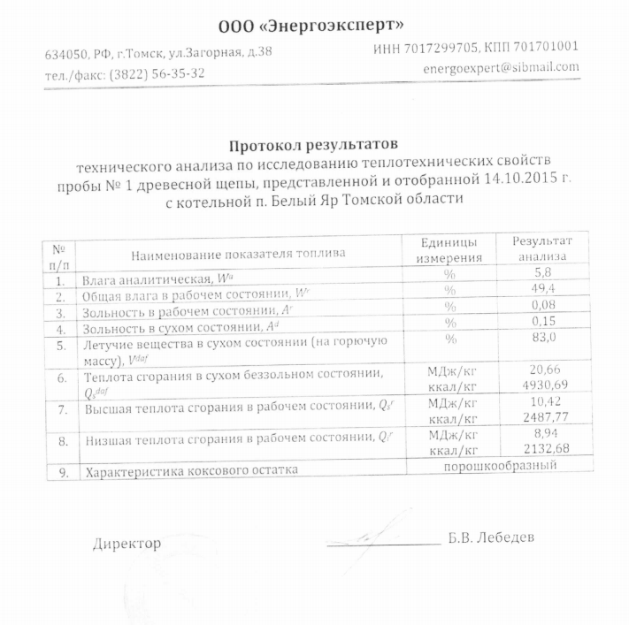
Рис. 1.12.1 – Протокол результатов технического анализа щепы
- Отсутствуют приборы учета тепловой энергии на источниках теплоснабжения ТОЦТ, РДК. На котельных БСОШ №2, ПМК и Станционная имеются приборы учета, не введенные в эксплуатацию. Таким образом, единственным источником, где установлен функционирующий прибор учета, является котельная ДКВР-10-13. Так же необходимо отметить, что основные потребители оснащены приборами коммерческого учета тепловой энергии.
- На котельных ТОЦТ и РДК отсутствуют водоподготовительные установки, качество теплоносителя не соответствует требованиям ПТЭ.
- Изоляция тепловых сетей сильно изношена, что приводит к повышенным потерям тепловой энергии.

Глава 2. Перспективное потребление тепловой энергии на цели теплоснабжения

2.1. Данные базового уровня потребления тепла на цели теплоснабжения

Базовым периодом для разработки схемы теплоснабжения принят 2015 год. На территории рабочего поселения Белый Яр функционируют шесть источников теплоснабжения – котельных. По состоянию на базовый период объем потребления тепловой энергии на цели теплоснабжения абонентами котельных рабочего поселения Белый Яр составляет 25242 Гкал, при этом, максимальная часовая присоединенная нагрузка составляет 9,582 Гкал/ч.

2.2. Прогнозы приростов на каждом этапе площади строительных фондов, сгруппированные по зонам действия источников тепловой энергии

Прогноз перспективной застройки рабочего поселения Белый Яр на период до 2035 г. определялся на основании Генерального плана рабочего поселения Белый Яр, утвержденного 01.02.2012 по результатам проведенных публичных слушаний 31.01.2012 в 18:00 по адресу: р.п. Белый Яр, ул. Гагарина 15, Администрация Верхнекетского района, актовый зал, – на основании ст.18 устава муниципального образования «Белоярское рабочее поселение», постановления Администрации Белоярского рабочего поселения от 30.12.2011 №152 «О назначении публичных слушаний в Белоярском рабочем поселении».
На период до 2020 г. данные по вводу перспективной застройки поселения представлены более детально, на дальнейшую перспективу предусматривается мониторинг реализации Генерального плана и, соответственно, мониторинг и актуализация «Схемы теплоснабжения рабочего поселения Белый Яр». Прогнозируемые годовые объемы прироста перспективной застройки для каждого из периодов определены по состоянию на начало следующего периода, т.е. исходя из величины площади застройки, введенной в эксплуатацию в течение рассматриваемого периода (например, в период 2015-2020 гг.), приводится прирост ресурсопотребления для условного 2020 г., в период 2020-2025 гг. – прирост ресурсопотребления за счет новой застройки, введенной в эксплуатацию в данный период и т.д.
Данные о перспективном приросте жилой и общественно-деловой застройки в расчетных единицах административно-территориального деления приведены в таблице 2.1.

Таблица 2.1 – Прогноз перспективной застройки на период 2015-2030 гг согласно Генеральному плану поселения, м²
Наименование района планировки | Категория потребителей | 2015 | 2016 | 2017 | 2018 | 2019 | 2020-2025 | 2025-2030 | 2015-2030
70:101001-101003 | Всего по кварталу, в т.ч. | 0 | 0 | 0 | 0 | 0 | 17420,00 | 0 | 17420,00
 | Жилые строения, в т.ч. | 0 | 0 | 0 | 0 | 0 | 17420,00 | 0 | 17420,00
 | - Многоквартирные жилые дома | 0 | 0 | 0 | 0 | 0 | 5000,00 | 0 | 5000,00
 | - ИЖС | 0 | 0 | 0 | 0 | 0 | 12420,00 | 0 | 12420,00
 | Административно-деловые строения | 0 | 0 | 0 | 0 | 0 | 0 | 0 | 0
70: 101004-101005 | Всего по кварталу, в т.ч. | 0 | 0 | 0 | 0 | 0 | 15930,00 | 0 | 15930,00
 | Жилые строения, в т.ч. | 0 | 0 | 0 | 0 | 0 | 15930,00 | 0 | 15930,00
 | - Многоквартирные жилые дома | 0 | 0 | 0 | 0 | 0 | 5940,00 | 0 | 5940,00
 | - ИЖС | 0 | 0 | 0 | 0 | 0 | 9990,00 | 0 | 9990,00
 | Административно-деловые строения | 0 | 0 | 0 | 0 | 0 | 0 | 0 | 0
Всего по гор.пос. Белый Яр | Всего по поселению, в т.ч. | 0 | 0 | 0 | 0 | 0 | 33350,00 | 0 | 33350,00
 | Жилые строения, в т.ч. | 0 | 0 | 0 | 0 | 0 | 33350,00 | 0 | 33350,00
 | - Многоквартирные жилые дома | 0 | 0 | 0 | 0 | 0 | 10940,00 | 0 | 10940,00
 | - ИЖС | 0 | 0 | 0 | 0 | 0 | 22410,00 | 0 | 22410,00
 | Административно-деловые строения | 0 | 0 | 0 | 0 | 0 | 0 | 0 | 0

Из представленных данных видно, что общий прирост строительных площадей в Белоярском рабочем поселении составит 106297,5 кв. м, при чем большую часть площадей (97,6 %) составляют жилые строения.
Долевое соотношение по объемам прироста жилых строений в расчетных единицах территориального деления показано на рис. 2.3.

Рис. 2.3. Прирост жилых строений по кадастровым кварталам
Из рис. 2.3 следует, что наибольший прирост ИЖС прогнозируется в квартале 101004 (80 %), в кварталах 101002 и 101003 прогноз застройки ИЖС составляет 10 %. Наибольший прирост строительных площадей прогнозируется в квартале 101004, строительство многоквартирных жилых домов планируется только в кварталах 101003 и 101002, в квартале 101001 строительство в рассматриваемый период на планируется.

2.3. Прогнозы перспективных удельных расходов тепловой энергии, согласованные с требованиями энергетической эффективности объектов теплопотребления

Перспективные тепловые нагрузки на период 2014-2024 гг на основании Постановления Правительства РФ от 23.05.2006 г. № 306 «Об утверждении Правил установления и определения нормативов потребления коммунальных услуг» в соответствии с Приказом № 11 Департамента ЖКХ и государственного жилищного надзора Томской области от 05.06.2013 г. «О внесении изменений в приказ Департамента ЖКХ и государственного жилищного надзора Томской области от 30.11.2012 г. № 47 «Об утверждении нормативов потребления коммунальных услуг на территории Томской области».
При расчете значений тепловых нагрузок использовались следующие нормативные документы:
– СНиП 23-02-2003 Тепловая защита зданий;
– СП 50.13330.2012 Тепловая защита зданий. Актуализированное издание - СНиП 23-02-2003;
– СНиП 23-01-99 Строительная климатология;
– СНиП 31-05-2003 Общественные здания и сооружения;
– ТСН 23-316-2000 Тепловая защита жилых и общественных зданий.
Удельные нормативы потребления тепла на нужды отопления и вентиляции для р.п. Белого Яра, приведены в таблице 2.2.
Таблица 2.2 – Удельные нормативы потребления тепла на нужды отопления и вентиляции
Количество этажей | Удельный расход теплоты на нужды отопления, ккал/ч/кв.м
1 | 57,35
2 | 48,91

Удельный укрупненный показатель расхода теплоты на горячее водоснабжение определен отдельно для общежитий и жилых зданий в соответствии со СНиП 2.04.01-85* «Внутренний водопровод и канализация зданий». При этом нормативы потребления горячей воды для общежитий и жилых малоэтажных зданий приняты соответственно 1,29 и 3,11 куб.м/чел/месяц.

2.4. Прогноз приростов объемов потребления тепловой энергии в зонах действия источников тепловой энергии

Прогноз прироста тепловых нагрузок по Белоярскому рабочему поселению сформирован на основе прогноза перспективной застройки на период до 2030 г., аналогично прогнозу перспективной застройки, прогноз спроса на тепловую энергию выполнен территориально-распределенным способом – для каждой из зон планировки. Для объектов общественно-делового назначения, административных учреждений и промышленных комплексов, перспективные тепловые нагрузки до 2030 года определялись в соответствии с СНиП 23-02-2003 «Тепловая защита зданий» и СП 50.13330.2012 «Тепловая защита зданий. Актуализированное издание СНиП 23-02-2003».
Значения прироста тепловой нагрузки в Белоярском рабочем поселении приведены в таблицах 2.3 и 2.4. Значения прироста потребления тепловой энергии приведены в таблицах 2.5 и 2.6.
Основная часть прироста нагрузки приходится на нужды отопления (97,5 %), на нужды ГВС – 2,5 %. Это связано с тем, что ГВС предусмотрено только для общественно-деловых строений и многоквартирных жилых домов, нагрузка на ГВС для индивидуальных жилых строений не определялась. Для общественно-деловых строений нагрузка на ГВС определялась исходя из проектного количества мест.

Таблица 2.3 – Прогноз прироста перспективной тепловой нагрузки на период 2015-2020 гг, Гкал/ч
Наименование района планировки | Категория потребителей | 2015 | 2016 | 2017 | 2018 | 2019 | 2020
70:101001-101003 | Всего по кварталу, в т.ч. | 0 | 0 | 0 | 0 | 0 | 10,273
 | Жилые строения, в т.ч. | 0 | 0 | 0 | 0 | 0 | 8,695
 | - Многоквартирные жилые дома | 0 | 0 | 0 | 0 | 0 | 1,029
 | - ИЖС | 0 | 0 | 0 | 0 | 0 | 7,667
 | Административно-деловые строения | 0 | 0 | 0 | 0 | 0 | 1,578
70: 101004-101005 | Всего по кварталу, в т.ч. | 0 | 0 | 0 | 0 | 0 | 7,389
 | Жилые строения, в т.ч. | 0 | 0 | 0 | 0 | 0 | 7,389
 | - Многоквартирные жилые дома | 0 | 0 | 0 | 0 | 0 | 1,222
 | - ИЖС | 0 | 0 | 0 | 0 | 0 | 6,167
 | Административно-деловые строения | 0 | 0 | 0 | 0 | 0 | 0,000
Всего по р.п.Белый Яр | Всего по поселению, в т.ч. | 0 | 0 | 0 | 0 | 0 | 17,662
 | Жилые строения, в т.ч. | 0 | 0 | 0 | 0 | 0 | 16,084
 | - Многоквартирные жилые дома | 0 | 0 | 0 | 0 | 0 | 2,251
 | - ИЖС | 0 | 0 | 0 | 0 | 0 | 13,833
 | Административно-деловые строения | 0 | 0 | 0 | 0 | 0 | 1,578

Таблица 2.4 – Прогноз прироста перспективной тепловой нагрузки на период 2015-2030 гг, Гкал/ч
Наименование района планировки | Категория потребителей | 2015 | 2016 | 2017 | 2018 | 2019 | 2020-2025 | 2025-2030 | 2015-2030
70:101001-101003 | Всего по кварталу, в т.ч. | 0 | 0 | 0 | 0 | 0 | 10,273 | 0 | 10,273
 | Жилые строения, в т.ч. | 0 | 0 | 0 | 0 | 0 | 8,695 | 0 | 8,695
 | - Многоквартирные жилые дома | 0 | 0 | 0 | 0 | 0 | 1,029 | 0 | 1,029
 | - ИЖС | 0 | 0 | 0 | 0 | 0 | 7,667 | 0 | 7,667
 | Административно-деловые строения | 0 | 0 | 0 | 0 | 0 | 1,578 | 0 | 1,578
70: 101004-101005 | Всего по кварталу, в т.ч. | 0 | 0 | 0 | 0 | 0 | 7,389 | 0 | 7,389
 | Жилые строения, в т.ч. | 0 | 0 | 0 | 0 | 0 | 7,389 | 0 | 7,389
 | - Многоквартирные жилые дома | 0 | 0 | 0 | 0 | 0 | 1,222 | 0 | 1,222
 | - ИЖС | 0 | 0 | 0 | 0 | 0 | 6,167 | 0 | 6,167
 | Административно-деловые строения | 0 | 0 | 0 | 0 | 0 | 0,000 | 0 | 0,000
Всего по р.п.Белый Яр | Всего по поселению, в т.ч. | 0 | 0 | 0 | 0 | 0 | 17,662 | 0 | 17,662
 | Жилые строения, в т.ч. | 0 | 0 | 0 | 0 | 0 | 16,084 | 0 | 16,084
 | - Многоквартирные жилые дома | 0 | 0 | 0 | 0 | 0 | 2,251 | 0 | 2,251
 | - ИЖС | 0 | 0 | 0 | 0 | 0 | 13,833 | 0 | 13,833
 | Административно-деловые строения | 0 | 0 | 0 | 0 | 0 | 1,578 | 0 | 1,578

Таблица 2.5 – Прогноз прироста перспективного потребления тепловой энергии на период 2015-2020 гг, Гкал
Наименование района планировки | Категория потребителей | 2015 | 2016 | 2017 | 2018 | 2019 | 2020-2025
70:101001-101003 | Всего по кварталу, в т.ч. | 0 | 0 | 0 | 0 | 0 | 749
 | Жилые строения, в т.ч. | 0 | 0 | 0 | 0 | 0 | 634
 | - Многоквартирные жилые дома | 0 | 0 | 0 | 0 | 0 | 75
 | - ИЖС | 0 | 0 | 0 | 0 | 0 | 559
 | Административно-деловые строения | 0 | 0 | 0 | 0 | 0 | 115
70: 101004-101005 | Всего по кварталу, в т.ч. | 0 | 0 | 0 | 0 | 0 | 539
 | Жилые строения, в т.ч. | 0 | 0 | 0 | 0 | 0 | 539
 | - Многоквартирные жилые дома | 0 | 0 | 0 | 0 | 0 | 89
 | - ИЖС | 0 | 0 | 0 | 0 | 0 | 450
 | Административно-деловые строения | 0 | 0 | 0 | 0 | 0 | 0
Всего по р.п.Белый Яр | Всего по поселению, в т.ч. | 0 | 0 | 0 | 0 | 0 | 1288
 | Жилые строения, в т.ч. | 0 | 0 | 0 | 0 | 0 | 1173
 | - Многоквартирные жилые дома | 0 | 0 | 0 | 0 | 0 | 164
 | - ИЖС | 0 | 0 | 0 | 0 | 0 | 1008
 | Административно-деловые строения | 0 | 0 | 0 | 0 | 0 | 115

Таблица 2.6 – Прогноз перспективного потребления тепловой энергии на период 2015-2030 гг. Гкал
Наименование района планировки | Категория потребителей | 2015 | 2016 | 2017 | 2018 | 2019 | 2020-2025 | 2025-2030 | 2015-2030
70:101001-101003 | Всего по кварталу, в т.ч. | 0 | 0 | 0 | 0 | 0 | 749 | 0 | 749
 | Жилые строения, в т.ч. | 0 | 0 | 0 | 0 | 0 | 634 | 0 | 634
 | - Многоквартирные жилые дома | 0 | 0 | 0 | 0 | 0 | 75 | 0 | 75
 | - ИЖС | 0 | 0 | 0 | 0 | 0 | 559 | 0 | 559
 | Административно-деловые строения | 0 | 0 | 0 | 0 | 0 | 115 | 0 | 115
70: 101004-101005 | Всего по кварталу, в т.ч. | 0 | 0 | 0 | 0 | 0 | 539 | 0 | 539
 | Жилые строения, в т.ч. | 0 | 0 | 0 | 0 | 0 | 539 | 0 | 539
 | - Многоквартирные жилые дома | 0 | 0 | 0 | 0 | 0 | 89 | 0 | 89
 | - ИЖС | 0 | 0 | 0 | 0 | 0 | 450 | 0 | 450
 | Административно-деловые строения | 0 | 0 | 0 | 0 | 0 | 0 | 0 | 0
Всего по р.п.Белый Яр | Всего по поселению, в т.ч. | 0 | 0 | 0 | 0 | 0 | 1288 | 0 | 1288
 | Жилые строения, в т.ч. | 0 | 0 | 0 | 0 | 0 | 1173 | 0 | 1173
 | - Многоквартирные жилые дома | 0 | 0 | 0 | 0 | 0 | 164 | 0 | 164
 | - ИЖС | 0 | 0 | 0 | 0 | 0 | 1008 | 0 | 1008
 | Административно-деловые строения | 0 | 0 | 0 | 0 | 0 | 115 | 0 | 115

2.5. Прогноз перспективного потребления тепловой энергии отдельными категориями потребителей, в том числе социально-значимыми, для которых устанавливаются льготные тарифы на тепловую энергию

Согласно ст. 10 Федерального закона от 27.07.2010 г. № 190-ФЗ «О теплоснабжении» наряду со льготами, установленными федеральными законами в отношении физических лиц, льготные тарифы на тепловую энергию (мощность), теплоноситель устанавливаются при наличии соответствующего закона субъекта Российской Федерации. Законом субъекта Российской Федерации устанавливаются лица, имеющие право на льготы, основания для предоставления льгот и порядок компенсации выпадающих доходов теплоснабжающих организаций. Перечень потребителей или категорий потребителей тепловой энергии (мощности), теплоносителя, имеющих право на льготные тарифы на тепловую энергию (мощность), теплоноситель (за исключением физических лиц), подлежит опубликованию в порядке, установленном правилами регулирования цен (тарифов) в сфере теплоснабжения, утвержденными Правительством Российской Федерации.
Перечень социально-значимых категорий потребителей приведен в п. 95 Постановления Правительства РФ от 8.08.2012 № 808 «Об организации теплоснабжения в РФ и о внесении изменений в некоторые акты Правительства РФ». Согласно документу, к социально значимым категориям потребителей (объектам потребителей) относятся:
- органы государственной власти;
- медицинские учреждения;
- учебные заведения начального и среднего образования;
- учреждения социального обеспечения;
- метрополитен;
- воинские части Министерства обороны Российской Федерации, Министерства внутренних дел Российской Федерации, Федеральной службы безопасности, Министерства Российской Федерации по делам гражданской обороны, чрезвычайным ситуациям и ликвидации последствий стихийных бедствий, Федеральной службы охраны Российской Федерации;
- исправительно-трудовые учреждения, следственные изоляторы, тюрьмы;
- федеральные ядерные центры и объекты, работающие с ядерным топливом и материалами;
- объекты по производству взрывчатых веществ и боеприпасов, выполняющие государственный оборонный заказ, с непрерывным технологическим процессом, требующим поставок тепловой энергии;
- животноводческие и птицеводческие хозяйства, теплицы;
- объекты вентиляции, водоотлива и основные подъемные устройства угольных и горнорудных организаций;
- объекты систем диспетчерского управления железнодорожного, водного и воздушного транспорта.
В расчетный период проектирования схемы теплоснабжения Белоярского рабочего поселения планируется строительство следующих объектов (табл. 2.7).
Таблица 2.7 – Прогнозная тепловая нагрузка, Гкал/ч
Наименование потребителя | Источник | Объем зданий, м³ | Нагрузка на отопление, Гкал/ч | Нагрузка на ГВС, Гкал/ч | Сумма
Реконструкция 3 этажей жилого дома по ул. Таежная | ДКВР-10-13 | 5635 | 0,1398 | 0,02796 | 0,16776
Грязе- и водо- лечебница | ДКВР-10-13 | 3396 | 0,103 | 0,0206 | 0,1236
Крытые купальни | ДКВР-10-13 | 1296 | 0,039 | 0,0078 | 0,0468
Жилой дом на 36 кв | ДКВР-10-13 | 2700 | 0,082 | 0,0164 | 0,0984
Гостиница, кафе | ДКВР-10-13 | 4860 | 0,147 | 0,0294 | 0,1764
Прачечная | ДКВР-10-13 | 540 | 0,016 | 0,0032 | 0,0192
Магазин | ДКВР-10-13 | 798 | 0,024 | 0,0048 | 0,0288
Банный комплекс | ДКВР-10-13 | 912 | 0,028 | 0,0056 | 0,0336
Хлебопекарня | ДКВР-10-13 | 2031 | 0,062 | 0,0124 | 0,0744
Жилой дом | ДКВР-10-13 | 495 | 0,015 | 0,003 | 0,018
Жилой дом | ДКВР-10-13 | 435 | 0,013 | 0,0026 | 0,0156
Жилой дом | ДКВР-10-13 | 831 | 0,025 | 0,005 | 0,03
Жилой дом | ДКВР-10-13 | 534 | 0,016 | 0,0032 | 0,0192
Павильон над скважиной | ДКВР-10-13 | 690 | 0,02 | 0,004 | 0,024
Отделение почты | РДК | 1700 | 0,051 | 0,01 | 0,0612
Музей | РДК | 800 | 0,024 | 0,005 | 0,0288
Всего |  |  | 0,8048 | 0,16096 | 0,96576

2.6. Прогноз перспективного потребления тепловой энергии потребителями, с которыми могут быть заключены в перспективе свободные долгосрочные контракты теплоснабжения

В настоящее время отсутствуют свободные долгосрочные договоры и договоры по долгосрочным тарифам.
Согласно актуальным данным по р.п. Белый Яр отсутствуют заявки потребителей, ранее перешедших на собственные источники, на подключение тепловой нагрузки на особых условиях.
В случае изменений существующего состояния по данному вопросу в Схему теплоснабжения будут внесены изменения при последующей актуализации.

Глава 3. Перспективные балансы тепловой мощности и тепловой нагрузки

Перспективные балансы тепловой мощности источников тепловой энергии и тепловой нагрузки потребителей разработаны в соответствии с пунктом 39 Постановления Правительства РФ от 22.02.12 г. № 154 «О требованиях к схемам теплоснабжения, порядку их разработки и утверждения».
Перспективные балансы составлены для существующей располагаемой тепловой мощности источников тепловой энергии рабочего поселения. Балансы определены на конец каждого рассматриваемого этапа, т.е. баланс на 2015 год определен по состоянию на 31.12.2015 г. и т.д.
В установленной зоне действия котельной определены перспективные тепловые нагрузки в соответствии с данными, изложенными в Главе 2 «Перспективное потребление тепловой энергии на цели теплоснабжения».
Балансы тепловой мощности и тепловой нагрузки по отдельным источникам теплоснабжения Белоярского р.п. были определены с учетом следующего соотношения:
,
где Q_{р гв} – располагаемая тепловая мощность источника тепловой энергии в воде, Гкал/ч; Q_{сн гв} – затраты тепловой мощности на собственные нужды станции, Гкал/ч; Q_{пот тс} – потери тепловой мощности в тепловых сетях при температуре наружного воздуха принятой для проектирования систем отопления, Гкал/ч; $Q_{факт}^{15}$ – фактическая тепловая нагрузка в 2015 г; $Q_{прирост}$ – прирост тепловой нагрузки в зоне действия источника тепловой энергии за счет изменения зоны действия и нового строительства объектов жилого и нежилого фонда, Гкал/ч; $Q_{рез}$– резерв источника тепловой энергии в горячей воде, Гкал/ч.
Перспективные балансы располагаемой тепловой мощности и присоединенной тепловой нагрузки для котельных Белоярского р.п. приведены в таблицах 3.1–3.8.

Таблица 3.1 – Перспективные баланс располагаемой тепловой мощности и присоединенной тепловой нагрузки для котельной ДКВР-10-13
Наименование параметра | Ед. изм. | 2015 | 2016 | 2017 | 2018 | 2019 | 2020-2025 | 2026-2030
Установленная тепловая мощность в горячей воде | Гкал/ч | 17,5 | 17,5 | 10,32 | 10,32 | 10,32 | 10,32 | 10,32
Располагаемая тепловая мощность | Гкал/ч | 17,5 | 17,5 | 10,32 | 10,32 | 10,32 | 10,32 | 10,32
Расход тепловой энергии на собственные нужды | Гкал/ч | 0,02 | 0,02 | 0,01 | 0,01 | 0,01 | 0,01 | 0,01
Тепловая мощность нетто | Гкал/ч | 17,48 | 17,48 | 10,31 | 10,31 | 10,31 | 10,31 | 10,31
Полезная тепловая нагрузка, в т.ч. | Гкал/ч | 6,75 | 6,75 | 6,75 | 6,75 | 6,75 | 7,63 | 7,63
Потери тепловой энергии с учетом реализации 1 очереди мероприятий | Гкал/ч | 1,48 | 1,48 | 1,1 | 1,1 | 1,1 | 1,1 | 1,1
Потери тепловой энергии с учетом реализации всех очередей мероприятий | Гкал/ч | 1,48 | 1,48 | 0,8 | 0,8 | 0,8 | 0,8 | 0,8
Резерв (+)/ Дефицит (-)  тепловой мощности при реализации 1 очереди мероприятий | Гкал/ч | 9,25 | 9,25 | 2,31 | 2,31 | 2,31 | 1,58 | 1,58
Резерв (+)/ Дефицит (-)  тепловой мощности при реализации всех очередей мероприятий | Гкал/ч | 9,25 | 9,25 | 2,61 | 2,61 | 2,61 | 1,88 | 1,88

Таблица 3.2 – Перспективные баланс располагаемой тепловой мощности и присоединенной тепловой нагрузки для котельной Станция Белый Яр
Наименование параметра | Ед. изм. | 2015 | 2016 | 2017 | 2018 | 2019 | 2020-2025 | 2026-2030
Установленная тепловая мощность в горячей воде | Гкал/ч | 1,505 | 1,505 | 1,505 | 1,505 | 1,505 | 1,505 | 1,505
Располагаемая тепловая мощность | Гкал/ч | 1,505 | 1,505 | 1,505 | 1,505 | 1,505 | 1,505 | 1,505
Расход тепловой энергии на собственные нужды | Гкал/ч | 0,006 | 0,006 | 0,006 | 0,006 | 0,006 | 0,006 | 0,006
Тепловая мощность нетто | Гкал/ч | 1,499 | 1,499 | 1,499 | 1,499 | 1,499 | 1,499 | 1,499
Полезная тепловая нагрузка, в т.ч. | Гкал/ч | 0,946 | 0,946 | 0,946 | 0,946 | 0,946 | 0,946 | 0,946
Потери тепловой энергии с учетом реализации 1 очереди мероприятий | Гкал/ч | 0,448 | 0,448 | 0,400 | 0,400 | 0,400 | 0,400 | 0,400
Потери тепловой энергии с учетом реализации всех очередей мероприятий | Гкал/ч | 0,448 | 0,448 | 0,21 | 0,21 | 0,21 | 0,21 | 0,21
Резерв (+)/ Дефицит (-)  тепловой мощности при реализации 1 очереди мероприятий | Гкал/ч | 0,140 | 0,140 | 0,153 | 0,153 | 0,153 | 0,153 | 0,153
Резерв (+)/ Дефицит (-)  тепловой мощности при реализации всех очередей мероприятий | Гкал/ч | 0,140 | 0,140 | 0,343 | 0,343 | 0,343 | 0,343 | 0,343

Таблица 3.3 – Перспективные баланс располагаемой тепловой мощности и присоединенной тепловой нагрузки для котельной ПМК
Наименование параметра | Ед. изм. | 2015 | 2016 | 2017 | 2018 | 2019 | 2020-2025 | 2026-2030
Установленная тепловая мощность в горячей воде | Гкал/ч | 1,892 | 1,892 | 1,892 | 1,892 | 1,892 | 1,892 | 1,892
Располагаемая тепловая мощность | Гкал/ч | 1,892 | 1,892 | 1,892 | 1,892 | 1,892 | 1,892 | 1,892
Расход тепловой энергии на собственные нужды | Гкал/ч | 0,002 | 0,002 | 0,002 | 0,002 | 0,002 | 0,002 | 0,002
Тепловая мощность нетто | Гкал/ч | 1,890 | 1,890 | 1,890 | 1,890 | 1,890 | 1,890 | 1,890
Полезная тепловая нагрузка, в т.ч. | Гкал/ч | 0,638 | 0,638 | 0,638 | 0,638 | 0,638 | 0,638 | 0,638
Потери тепловой энергии с учетом реализации 1 очереди мероприятий | Гкал/ч | 0,153 | 0,153 | 0,10 | 0,10 | 0,10 | 0,10 | 0,10
Потери тепловой энергии с учетом реализации всех очередей мероприятий | Гкал/ч | 0,153 | 0,153 | 0,07 | 0,07 | 0,07 | 0,07 | 0,07
Резерв (+)/ Дефицит (-)  тепловой мощности при реализации 1 очереди мероприятий | Гкал/ч | 1,097 | 1,097 | 1,152 | 1,152 | 1,152 | 1,152 | 1,152
Резерв (+)/ Дефицит (-)  тепловой мощности при реализации всех очередей мероприятий | Гкал/ч | 1,097 | 1,097 | 1,182 | 1,182 | 1,182 | 1,182 | 1,182

Таблица 3.4 – Перспективные баланс располагаемой тепловой мощности и присоединенной тепловой нагрузки для котельной РДК
Наименование параметра | Ед. изм. | 2015 | 2016 | 2017 | 2018 | 2019 | 2020-2025 | 2026-2030
Установленная тепловая мощность в горячей воде | Гкал/ч | 1,2 | 1,2 | 1,28 | 1,28 | 1,28 | 1,28 | 1,28
Располагаемая тепловая мощность | Гкал/ч | 1,2 | 1,2 | 1,28 | 1,28 | 1,28 | 1,28 | 1,28
Расход тепловой энергии на собственные нужды | Гкал/ч | 0,004 | 0,004 | 0,004 | 0,004 | 0,004 | 0,004 | 0,004
Тепловая мощность нетто | Гкал/ч | 1,196 | 1,196 | 1,276 | 1,276 | 1,276 | 1,276 | 1,276
Полезная тепловая нагрузка, в т.ч. | Гкал/ч | 0,43 | 0,43 | 0,43 | 0,43 | 0,43 | 0,505 | 0,505
Потери тепловой энергии с учетом реализации 1 очереди мероприятий | Гкал/ч | 0,118 | 0,118 | 0,07 | 0,07 | 0,07 | 0,07 | 0,07
Потери тепловой энергии с учетом реализации всех очередей мероприятий | Гкал/ч | 0,118 | 0,118 | 0,05 | 0,05 | 0,05 | 0,05 | 0,05
Резерв (+)/ Дефицит (-)  тепловой мощности при реализации 1 очереди мероприятий | Гкал/ч | 0,644 | 0,644 | 0,776 | 0,776 | 0,776 | 0,692 | 0,692
Резерв (+)/ Дефицит (-)  тепловой мощности при реализации всех очередей мероприятий | Гкал/ч | 0,644 | 0,644 | 0,796 | 0,796 | 0,796 | 0,713 | 0,713

Таблица 3.5 – Перспективные баланс располагаемой тепловой мощности и присоединенной тепловой нагрузки для котельной ТОЦТ
Наименование параметра | Ед. изм. | 2015 | 2016 | 2017 | 2018 | 2019 | 2020-2025 | 2026-2030
Установленная тепловая мощность в горячей воде | Гкал/ч | 0,5 | 0,5 | 0,43 | 0,43 | 0,43 | 0,43 | 0,43
Располагаемая тепловая мощность | Гкал/ч | 0,5 | 0,5 | 0,43 | 0,43 | 0,43 | 0,43 | 0,43
Расход тепловой энергии на собственные нужды | Гкал/ч | 0,004 | 0,004 | 0,004 | 0,004 | 0,004 | 0,004 | 0,004
Тепловая мощность нетто | Гкал/ч | 0,496 | 0,496 | 0,426 | 0,426 | 0,426 | 0,426 | 0,426
Полезная тепловая нагрузка, в т.ч. | Гкал/ч | 0,238 | 0,238 | 0,238 | 0,238 | 0,238 | 0,238 | 0,238
- на нужды ГВС | Гкал/ч | 0 | 0 | 0 | 0 | 0 | 0 | 0
Потери тепловой энергии с учетом реализации 1 очереди мероприятий | Гкал/ч | 0,125 | 0,125 | 0,08 | 0,08 | 0,08 | 0,08 | 0,08
Потери тепловой энергии с учетом реализации всех очередей мероприятий | Гкал/ч | 0,125 | 0,125 | 0,03 | 0,03 | 0,03 | 0,03 | 0,03
Резерв (+)/ Дефицит (-)  тепловой мощности при реализации 1 очереди мероприятий | Гкал/ч | 0,133 | 0,133 | 0,194 | 0,194 | 0,194 | 0,194 | 0,194
Резерв (+)/ Дефицит (-)  тепловой мощности при реализации всех очередей мероприятий | Гкал/ч | 0,133 | 0,133 | 0,244 | 0,244 | 0,244 | 0,244 | 0,244

Таблица 3.6 – Перспективные баланс располагаемой тепловой мощности и присоединенной тепловой нагрузки для котельной БСОШ №2
Наименование параметра | Ед. изм. | 2015 | 2016 | 2017 | 2018 | 2019 | 2020-2025 | 2026-2030
Установленная тепловая мощность в горячей воде | Гкал/ч | 1,505 | 1,505 | 1,505 | 1,505 | 1,505 | 1,505 | 1,505
Располагаемая тепловая мощность | Гкал/ч | 1,505 | 1,505 | 1,505 | 1,505 | 1,505 | 1,505 | 1,505
Расход тепловой энергии на собственные нужды | Гкал/ч | 0,002 | 0,002 | 0,002 | 0,002 | 0,002 | 0,002 | 0,002
Тепловая мощность нетто | Гкал/ч | 1,503 | 1,503 | 1,503 | 1,503 | 1,503 | 1,503 | 1,503
Полезная тепловая нагрузка, в т.ч. | Гкал/ч | 0,578 | 0,578 | 0,578 | 0,578 | 0,578 | 0,578 | 0,578
- на нужды ГВС | Гкал/ч | 0,0000 | 0,0000 | 0,0000 | 0,0000 | 0,0000 | 0,0000 | 0,0000
Потери тепловой энергии с учетом реализации 1 очереди мероприятий | Гкал/ч | 0,067 | 0,067 | 0,067 | 0,067 | 0,067 | 0,067 | 0,067
Потери тепловой энергии с учетом реализации всех очередей мероприятий | Гкал/ч | 0,067 | 0,067 | 0,067 | 0,067 | 0,067 | 0,067 | 0,067
Резерв (+)/ Дефицит (-)  тепловой мощности при реализации 1 очереди мероприятий | Гкал/ч | 0,858 | 0,858 | 0,858 | 0,858 | 0,858 | 0,858 | 0,858
Резерв (+)/ Дефицит (-)  тепловой мощности при реализации всех очередей мероприятий | Гкал/ч | 0,858 | 0,858 | 0,858 | 0,858 | 0,858 | 0,858 | 0,858

Таблица 3.7 – Перспективные баланс располагаемой тепловой мощности и присоединенной тепловой нагрузки для котельной ГВС 1
Наименование параметра | Ед. изм. | 2017 | 2018 | 2019 | 2020-2025 | 2026-2030
Установленная тепловая мощность в горячей воде | Гкал/ч | 0,43 | 0,43 | 0,43 | 0,43 | 0,43
Располагаемая тепловая мощность | Гкал/ч | 0,43 | 0,43 | 0,43 | 0,43 | 0,43
Тепловая мощность нетто | Гкал/ч | 0,43 | 0,43 | 0,43 | 0,43 | 0,43
Полезная тепловая нагрузка, в т.ч. | Гкал/ч | 0,2753 | 0,2753 | 0,2753 | 0,2753 | 0,2753
- на нужды ГВС | Гкал/ч | 0,2753 | 0,2753 | 0,2753 | 0,2753 | 0,2753
Потери тепловой энергии | Гкал/ч | 0,04 | 0,04 | 0,04 | 0,04 | 0,04
Резерв (+)/ Дефицит (-)  тепловой мощности | Гкал/ч | 0,115 | 0,115 | 0,115 | 0,115 | 0,115

Таблица 3.8 – Перспективные баланс располагаемой тепловой мощности и присоединенной тепловой нагрузки для котельной ГВС 2
Наименование параметра | Ед. изм. | 2020-2025 | 2026-2030
Установленная тепловая мощность в горячей воде | Гкал/ч | 0,258 | 0,258
Располагаемая тепловая мощность | Гкал/ч | 0,258 | 0,258
Тепловая мощность нетто | Гкал/ч | 0,258 | 0,258
Полезная тепловая нагрузка, в т.ч. | Гкал/ч | 0,1459 | 0,1459
- на нужды ГВС | Гкал/ч | 0,1459 | 0,1459
Потери тепловой энергии | Гкал/ч | 0,03 | 0,03
Резерв (+)/ Дефицит (-)  тепловой мощности | Гкал/ч | 0,0821 | 0,0821

Глава 4. Перспективные балансы теплоносителя

Перспективные балансы производительности водоподготовительных установок и максимального потребления теплоносителя теплопотребляющими установками потребителей, в том числе в аварийных режимах» обосновывающих материалов разрабатывается в соответствии с пунктом 40 постановления №154 «Требований к схемам теплоснабжения, порядку их разработки и утверждения»
Согласно пункту 40 постановления необходимо:
- выполнить расчет технически обоснованных нормативных потерь теплоносителя в тепловых сетях всех зон действия источников тепловой энергии;
- выполнить сравнительный анализ нормативных и фактических потерь теплоносителя за последний отчетный период всех зон действия источников тепловой энергии. В случае выявления сверхнормативных затрат сетевой воды необходимо разработать мероприятия по снижению потерь теплоносителя до нормированных показателей;
- предусмотреть аварийную подпитку тепловых сетей;
- учесть прогнозные сроки по переводу систем горячего водоснабжения с открытой схемы на закрытую и изменение в связи с этим затрат сетевой воды на нужды горячего водоснабжения.
Определение нормативных потерь теплоносителя в тепловой сети выполняется в соответствии с «Методическими указаниями по составлению энергетической характеристики для систем транспорта тепловой энергии по показателю «потери сетевой воды», утвержденными приказом Минэнерго РФ от 30.06.2003 № 278 и "О порядке определения нормативов технологических потерь при передаче тепловой энергии, теплоносителя, нормативов удельного расхода топлива при производстве тепловой энергии, нормативов запасов топлива на источниках тепловой энергии (за исключением источников тепловой энергии, функционирующих в режиме комбинированной выработки электрической и тепловой энергии), в том числе в целях государственного регулирования цен (тарифов) в сфере теплоснабжения", утвержденной приказом Министерства энергетики РФ от 10.08.2012 № 377.
Расчетный часовой расход воды для определения производительности водоподготовки и соответствующего оборудования для подпитки системы теплоснабжения рассчитывался в соответствии со СНиП 41-02-2003 «Тепловые сети»:
– в закрытых системах теплоснабжения – 0,75 % фактического объема воды в трубопроводах тепловых сетей и присоединенных к ним системах отопления и вентиляции зданий. При этом для участков тепловых сетей длиной более 5 км от источников теплоты без распределения теплоты расчетный расход воды следует принимать равным 0,5 % объема воды в этих трубопроводах;
– в открытых системах теплоснабжения – равным расчетному среднему расходу воды на горячее водоснабжение с коэффициентом 1,2 плюс 0,75 % фактического объема воды в трубопроводах тепловых сетей и присоединенных к ним системах отопления, вентиляции и горячего водоснабжения зданий. При этом для участков тепловых сетей длиной более 5 км от источников теплоты без распределения теплоты расчетный расход воды следует принимать равным 0,5 % объема воды в этих трубопроводах;
Для открытых и закрытых систем теплоснабжения предусмотрена дополнительно аварийная подпитка химически не обработанной и недеаэрированной водой, расход которой принят равным 2% объема воды в трубопроводах тепловых сетей и присоединенных к ним системах отопления, вентиляции и в системах горячего водоснабжения для открытых систем теплоснабжения.
В таблице. 4.1 представлены перспективные балансы теплоносителя.

Таблица 4.1 – Перспективные балансы теплоносителя
Параметр | Ед. изм. | 2015 | 2016 | 2017 | 2018 | 2019 | 2020-2025 | 2026-2030
Котельная ДКВР-10-13
Объем сети | м³ | 378,00 | 388,7 | 524,00 | 524,00 | 524,00 | 524,00 | 524,00
Нормативные утечки | м³/ч | 0,95 | 0,972 | 1,310 | 1,310 | 1,310 | 1,310 | 1,310
Собственные нужды ВПУ | м³/ч | 0,41 | 0,416 | 0,561 | 0,561 | 0,561 | 0,561 | 0,561
Располагаемая производительность водоподготовительной установки, в т.ч. | м³/ч | 1,35 | 1,388 | 1,871 | 1,871 | 1,871 | 1,871 | 1,871
Аварийная подпитка тепловой сети | м³/ч | 4,16 | 4,159 | 4,166 | 4,166 | 4,166 | 4,604 | 4,604
Котельная ПМК
Объем сети | м³ | 8,60 | 8,60 | 8,60 | 8,60 | 8,60 | 8,60 | 8,60
Нормативные утечки | м³/ч | 0,02 | 0,02 | 0,02 | 0,02 | 0,02 | 0,02 | 0,02
Собственные нужды ВПУ | м³/ч | 0,01 | 0,01 | 0,01 | 0,01 | 0,01 | 0,01 | 0,01
Располагаемая производительность водоподготовительной установки, в т.ч. | м³/ч | 0,03 | 0,03 | 0,03 | 0,03 | 0,03 | 0,03 | 0,03
Аварийная подпитка тепловой сети | м³/ч | 0,38 | 0,38 | 0,38 | 0,38 | 0,38 | 0,38 | 0,38
Котельная РЦКД
Объем сети | м³ | 9,03 | 9,03 | 9,03 | 9,03 | 9,03 | 9,03 | 9,03
Нормативные утечки | м³/ч | 0,023 | 0,023 | 0,023 | 0,023 | 0,023 | 0,023 | 0,023
Собственные нужды ВПУ | м³/ч | 0,010 | 0,010 | 0,010 | 0,010 | 0,010 | 0,010 | 0,010
Располагаемая производительность водоподготовительной установки, в т.ч. | м³/ч | 0,032 | 0,032 | 0,032 | 0,032 | 0,032 | 0,032 | 0,032
Аварийная подпитка тепловой сети | м³/ч | 0,020 | 0,020 | 0,020 | 0,020 | 0,020 | 0,065 | 0,065
Котельная ТОЦТ
Объем сети | м³ | 3,35 | 3,35 | 3,35 | 3,35 | 3,35 | 3,35 | 3,35
Нормативные утечки | м³/ч | 0,01 | 0,01 | 0,01 | 0,01 | 0,01 | 0,01 | 0,01
Собственные нужды ВПУ | м³/ч | 0,004 | 0,004 | 0,004 | 0,004 | 0,004 | 0,004 | 0,004
Располагаемая производительность водоподготовительной установки, в т.ч. | м³/ч | 0,012 | 0,012 | 0,012 | 0,012 | 0,012 | 0,012 | 0,012
Аварийная подпитка тепловой сети | м³/ч | 0,144 | 0,144 | 0,144 | 0,144 | 0,144 | 0,144 | 0,144
Котельная БСОШ №2
Объем сети | м³ | 3,20 | 3,20 | 3,20 | 3,20 | 3,20 | 3,20 | 3,20
Нормативные утечки | м³/ч | 0,008 | 0,008 | 0,008 | 0,008 | 0,008 | 0,008 | 0,008
Собственные нужды ВПУ | м³/ч | 0,003 | 0,003 | 0,003 | 0,003 | 0,003 | 0,003 | 0,003
Располагаемая производительность водоподготовительной установки, в т.ч. | м³/ч | 0,011 | 0,011 | 0,011 | 0,011 | 0,011 | 0,011 | 0,011
Аварийная подпитка тепловой сети | м³/ч | 0,347 | 0,347 | 0,347 | 0,347 | 0,347 | 0,347 | 0,347
Котельная Станция Белый Яр
Объем сети | м³ | 34,8 | 34,8 | 34,8 | 34,8 | 34,8 | 34,8 | 34,8
Нормативные утечки | м³/ч | 0,087 | 0,087 | 0,087 | 0,087 | 0,087 | 0,087 | 0,087
Собственные нужды ВПУ | м³/ч | 0,037 | 0,037 | 0,037 | 0,037 | 0,037 | 0,037 | 0,037
Располагаемая производительность водоподготовительной установки, в т.ч. | м³/ч | 0,124 | 0,124 | 0,124 | 0,124 | 0,124 | 0,124 | 0,124
Аварийная подпитка тепловой сети | м³/ч | 0,548 | 0,548 | 0,548 | 0,548 | 0,548 | 0,548 | 0,548

Рис. 4.1 Перспективные балансы теплоносителя котельных р.п.Белый Яр
Из таблицы 4.1 и рис. 4.1 следует, что увеличение расходов теплоносителя в течение всего периода незначительно, т.к. определяется только увеличением величины нормативных утечек с учетом реконструкции тепловой сети и вводом перспективных потребителей тепловой энергии.

Глава 5. Предложения по строительству, реконструкции и техническому перевооружению источников тепловой энергии

При подготовке предложений по строительству, реконструкции и техническому перевооружению источников тепловой энергии принималось во внимание следующее:
- необходимость покрытия перспективной тепловой нагрузки, не обеспеченной тепловой мощностью;
- определение перспективных режимов загрузки источников по присоединенной тепловой нагрузке;
- определение потребности в топливе и рекомендации по видам используемого топлива.
В качестве исходных данных использованы Генеральный план Белоярского рабочего поселения, материалы краткосрочных целевых программ и стратегий.
Организация теплоснабжения в зонах перспективного строительства и реконструкции осуществляется на основе принципов определяемых статьей 3 Федерального закона от 27.07.2010 № 190-ФЗ «О теплоснабжении»:
- обеспечение надежности теплоснабжения в соответствии с требованиями технических регламентов;
- обеспечение энергетической эффективности теплоснабжения и потребления тепловой энергии с учетом требований, установленных федеральными законами;
- развитие систем централизованного теплоснабжения;
- соблюдение баланса экономических интересов теплоснабжающих организаций и интересов потребителей;
- обеспечение экономически обоснованной доходности текущей деятельности теплоснабжающих организаций и используемого при осуществлении регулируемых видов деятельности в сфере теплоснабжения инвестированного капитала;
- обеспечение недискриминационных и стабильных условий осуществления предпринимательской деятельности в сфере теплоснабжения;
- обеспечение экологической безопасности теплоснабжения.
В случае технической невозможности или экономической нецелесообразности применения централизованного теплоснабжения различного уровня организовывается индивидуальное теплоснабжение (в том числе, поквартирное).
Выбор между общедомовыми или поквартирными источниками теплоты в зданиях, строящихся в зонах децентрализованного теплоснабжения, определяется заданием на стадии проектирования.
В рамках разработки схемы теплоснабжения поселка Белый Яр Верхнекетского района, рассмотрен вопрос о строительстве нового источника теплоснабжения, заменяющего котельную «ДКВР-10-13» на существующей, а также на альтернативных площадках (рисунки 1-5), с целью оценки снижения тепловых потерь и удельных расходов топлива, а также возможности снижения затрат на реконструкцию и обслуживание головного участка системы теплоснабжения. Всего рассмотрено 4 альтернативные площадки.
При проведении оценки перспективности площадки учитывались следующие факторы:
1. Возможные размеры санитарно-защитной зоны котельной;
2. Обременения рассматриваемого земельного участка;
3. Наличие необходимой для функционирования котельной инженерной инфраструктуры;
4. Наличие склада (площадки) для хранения топлива;
5. Необходимость строительства и/или реконструкции тепловой сети;
6. Обеспечение функционирования существующего водопровода поселка проложенного от станции обезжелезивания, частично проложенного спутником в лотке тепловой сети.
Дополнительные требования, предъявляемые при размещении новых источников:
Согласно существующим требованиям санитарного законодательства для энергетического объекта предполагаемой мощности санитарно-защитная зона (далее СЗЗ) должна рассчитываться в индивидуальном порядке исходя из технических параметров объекта (высота трубы, температура, скорость и состав отходящий газов и др.), основываясь на существующей практике, она должна составлять порядка 100 м от организованного источника (труба котельной), в случае неорганизованного источника (склад топлива) СЗЗ считается от границы территории предприятия. Учитывая невозможность точной оценки границ СЗЗ на этапе формирования схемы теплоснабжения в связи с отсутствием проектных решений по строительству источника для оценки перспективности площадки было выбрано расстояние 100 метров от организованного источника.
В рамках определенных площадок под перспективное строительство обеспечение расстояния 100 метров от жилых и административных построек невозможно, что влечет за собой значительные риски дополнительных финансовых вложений связанных с не подтверждением требуемых размеров СЗЗ расчетным и инструментальным путем на этапе проектирования, строительства и ввода в эксплуатацию объекта (перепроектирование с учетом выбора другой площадки или в случае принятия положительного решения о строительстве на выбранной площадке затрат на перенос объектов (переселение жителей) расположенных в пределах СЗЗ).
Вариант 1. Перенос источника в зону перспективной застройки согласно ген. плану развития (рис. 5.1).
При проектировании данного источника предъявляются следующие требования:
• Данный земельный участок находится в муниципальной собственности. Согласно генеральному плану развития, данная территория рассматривается под строительство «Лечебно-оздоровительного центра» и имеет потенциальную инвестиционную привлекательность в связи с близким расположением функционирующего источника минеральных вод.
• Для данного варианта расположения источника необходима организация инженерной инфраструктуры (водоснабжение, водоотведение, электроснабжение) для обеспечения технологических нужд перспективного источника теплоснабжения.
• Для данного варианта расположения источника необходима организация топливного склада и системы топливоподачи.
• Для данного варианта расположения источника необходимо строительство нового трубопровода диаметром 350 мм длиной 175 м. Либо реконструкция существующего магистрального трубопровода с d=300 на 150 мм длиной 688 м.
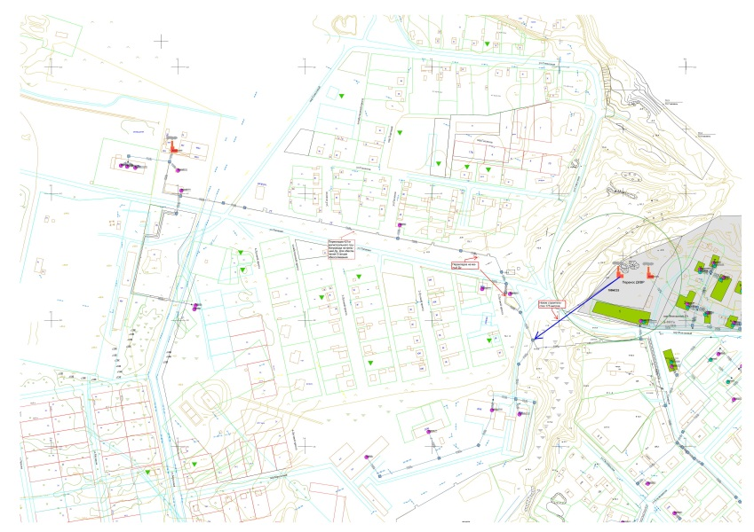
Рисунок 5.1 Расположение источника ДКВР-10-13 в районе планируемого Оздоровительного центра.

Вариант 2. Перенос источника в зону «Автодрома» (рис. 5.2)
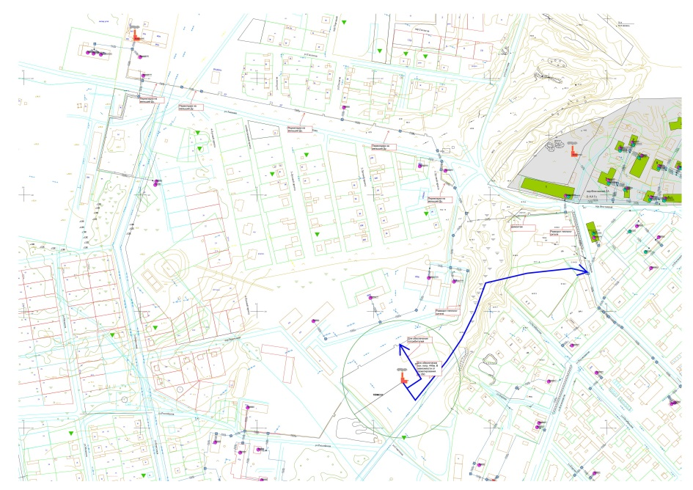
Рисунок 5.2. Расположение источника ДКВР-10-13 в районе «Автодрома»

При проектировании данного источника предъявляются следующие требования:
• Данный земельный участок находится в областной собственности (территория ОГБОУ НПО «Профессиональное училище №41).
• Необходима организация инженерной инфраструктуры (водоснабжение, водоотведение, электроснабжение) для обеспечения технологических нужд перспективного источника теплоснабжения.
• Для данного варианта расположения источника необходима организация топливного склада и системы топливоподачи.
• Для данного варианта расположения источника необходимо строительство основной магистрали до ТК-6.1 d=350, l=440 м Строительство трубопровода для обеспечения потребителей центральной больницы и ряда жилых домов d=150, l=72 м.
• Реконструкция с уменьшением диаметра существующего магистрального трубопровода l=688 м.
• Реконструкция от ТК-6.1 до разветвления на оздоровительный центр с d=300 на d=200 (l=126 м) в случае его строительства. Резервирование участка d=300 l=113 м от отв «Оздоровительный центр» до ТК-5/1.

Вариант 3. Перенос источника ДКВР-10-13 в район Инфекционного отделения (рис. 5.3).
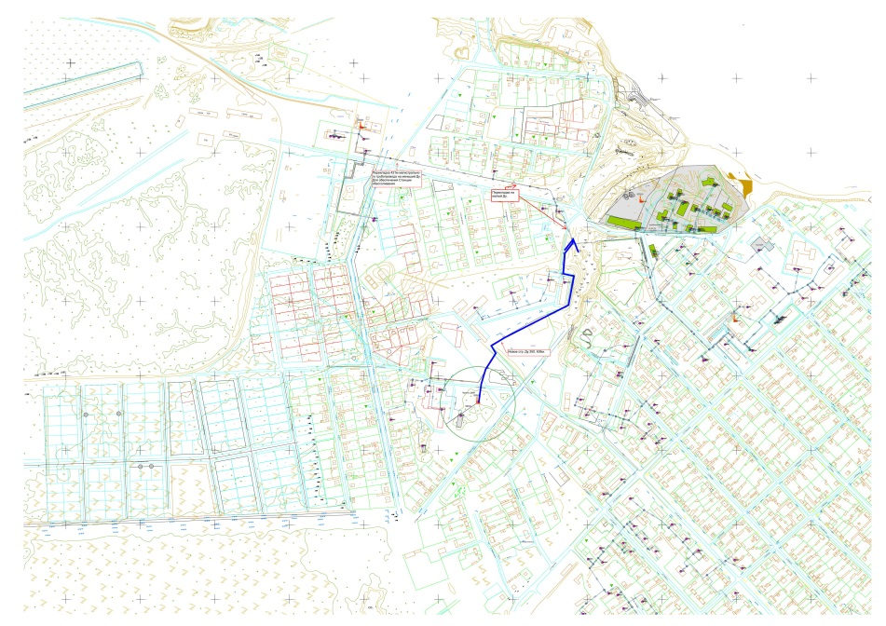
Рисунок 5.3 Расположение источника ДКВР-10-13 в районе Инфекционного отделения.

При проектировании данного источника предъявляются следующие требования:
• Данный земельный участок находится в муниципальной собственности.
• Для данного варианта расположения источника необходима организация инженерной инфраструктуры (водоснабжение, водоотведение, электроснабжение) для обеспечения технологических нужд перспективного источника теплоснабжения.
• Для данного варианта расположения источника необходима организация топливного склада и системы топливоподачи.
• Для данного варианта расположения источника необходимо строительство нового участка d=350 мм l=55 м. Расширение диаметра существующего трубопровода с d=100 на 350 мм l=636 м. Реконструкция существующей магистрали с d=300 на 150 мм l=688.

Вариант 4 Расположение источника ДКВР-10-13 в районе проф. Училища №41
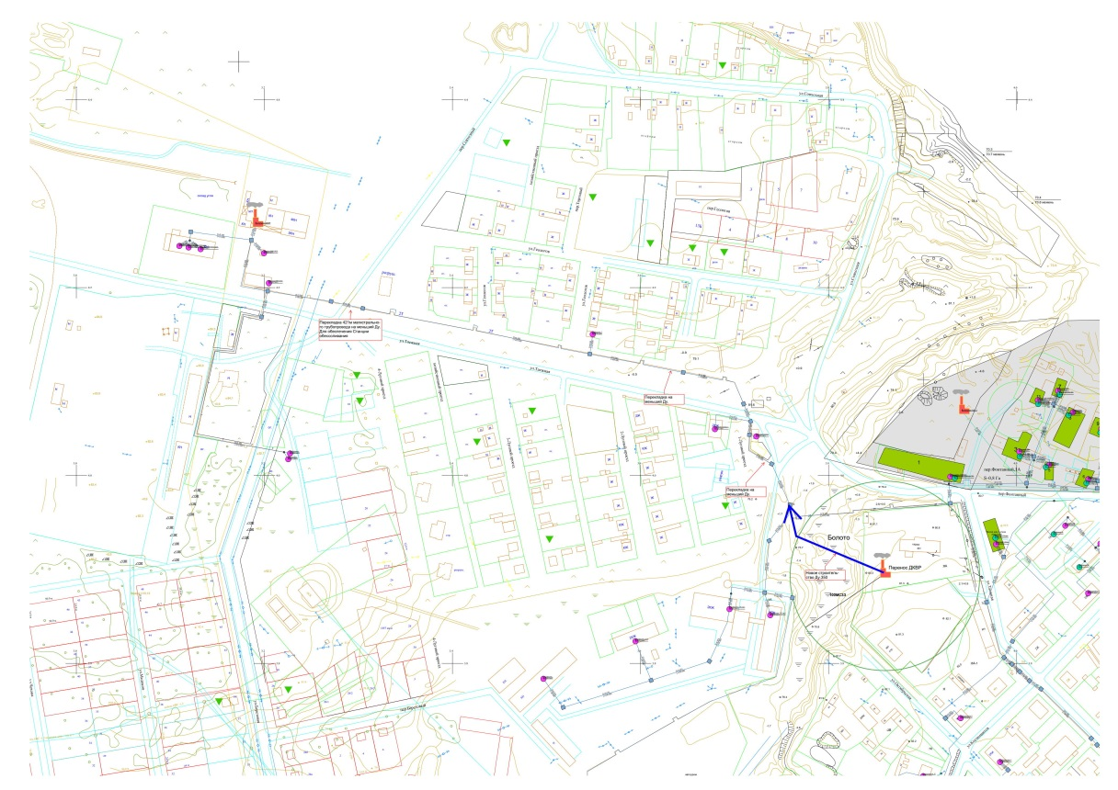
Рисунок 5.4 Расположение источника ДКВР-10-13 в районе проф. Училища №41

При проектировании данного источника предъявляются следующие требования:
• Данный земельный участок находится в муниципальной собственности (площадка расположена в низине на болотистой почве, что возможно повлечет значительные затраты на подготовку площадки под строительство).
• Для данного варианта расположения источника необходима организация инженерной инфраструктуры (водоснабжение, водоотведение, электроснабжение) для обеспечения технологических нужд перспективного источника теплоснабжения.
• Для данного варианта расположения источника необходима организация топливного склада и системы топливоподачи.
• Для данного варианта расположения источника необходимо строительство нового трубопровода до ТК-5.1 d=350 мм l=133 м.
• Реконструкция существующей магистрали с d=300 на 150 мм с l=688 м.

Вариант 5. Существующая производственная площадка ДКВР-10-13 (рис. 5.5).
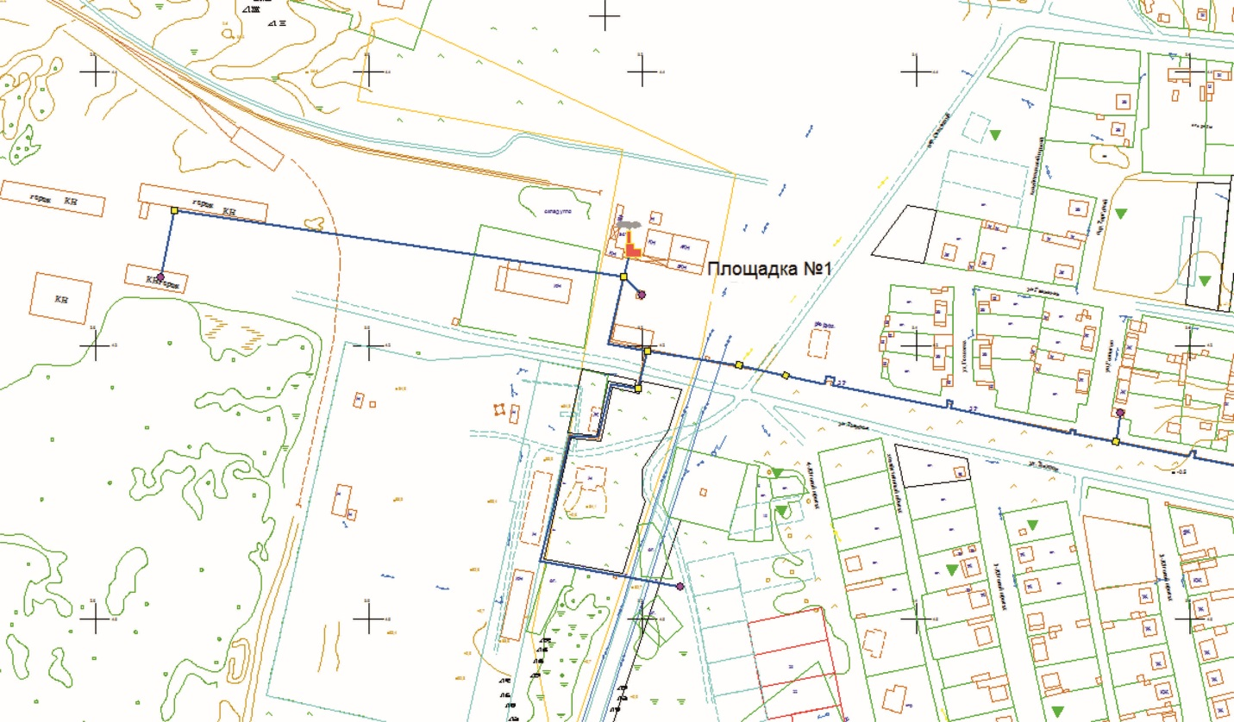
Рис. 5.5. Расположение ДКВР-10-13 в соответствии с существующей производственной площадкой

При проектировании данного источника предъявляются следующие требования:
• Данный земельный участок находится на расстоянии 150 метров от площадки предполагаемого строительства жилые и административные постройки отсутствуют.
• Вероятность расчетных размеров СЗЗ более 150 м. от источника минимальна.
• Данная площадка находится в муниципальная собственности.
• Для данного варианта расположения источника ДКВР-10-13 имеется в наличии необходимая инженерная инфраструктура для обеспечения технологического процесса.
• Для данного варианта расположения источника ДКВР-10-13 имеется склад топлива.
• Необходимо увеличение существующего диаметра магистрального трубопровода c d=300 на 350 мм l=688, с целью обеспечения соответствующего гидравлического режима.

Согласно коллегиальному решению между исполнителем и заказчиком, а также администрацией Белоярского рабочего поселения и региональному филиалу ПАО Интер РАО был принят существующий вариант производственной площадки (вариант 5) исходя из вышепредставленных преимуществах
Согласно существующим моделей котельного оборудования были предложены следующие варианты по заменам котлов по перспективным нагрузкам.

Таблица 5.1 – Рекомендуемая марка, мощность и количество устанавливаемых котлоагрегатов реконструируемых котельных
Наименование котельной | Котельная ДКВР-10-13 | Котельная РДК | Котельная ТОЦТ | Котельная ГВС 1 | Котельная ГВС 2
Марка котла | КМТ-3000 | КТУ-750 | КТУ-300 | КТУ-500 | КТУ-300
Присоединенная нагрузка, Гкал/час | 10,03 | 0,579 | 0,318 | 0,38222 | 0,19476
Производительность котла, Гкал/ч | 2,58 | 0,128 | 0,258 | 0,43 | 0,258
Количество котлов | 4 | 2 | 2 | 1(+1 резерв) | 1(+1 резерв)
Установленная мощность, Гкал/ч | 10,32 | 0,65 | 0,516 | 0,43 | 0,258
Температура на входе, ºС | 70
Температура на выходе, ºС | 95
Диапазон регулирования теплопроизводительности по отношению к номинальной, % | 20-100
Температура дымовых газов, ºС | не более 220
КПД | 0,80
УРУТ, кг/Гкал | 178,57

Глава 6. Предложения по строительству и реконструкции тепловых сетей

Анализ результатов гидравлических расчетов существующей системы теплоснабжения позволил выявить проблемы режимов передачи тепловой энергии некоторых источников рабочего поселения Белый Яр. Все мероприятия по реконструкции тепловых сетей планируются на период до 2030г, начиная с 2016 г. Анализ гидравлических расчетов показал необходимость проведения мероприятий по увеличению диаметра только на источнике теплоснабжения ДКВР-10-13. На остальных источниках отладить гидравлические режимы возможно при проведении наладочных работ на сетях. (Приложение 1 Отрицательный расход в обратке по расчету?)

6.1. Реконструкция тепловых сетей с изменением диаметра

6.1.1. Котельная ДКВР-10-13

Анализ работы системы теплоснабжения на базе котельной ДКВР-10-13 привел к формированию предложений по реконструкции тепловых сетей с увеличением диаметра в зоне действия котельной, которые приведены в приложении 3. Так же в данном приложении представлено строительство сетей для обеспечения планируемых потребителей ГВС от малого источника круглый год и оптимизации работы источника ДКВР-10-13.
Предложенные мероприятия позволят обеспечить потребителей необходимым количеством тепловой энергии и напором в сети, чему свидетельствует расчеты гидравлического режима, результаты которого представлены в приложении 1. Пьезометрические графики участков тепловых сетей представлены в Приложении 1.

6.1.2. Котельная РДК

Анализ работы системы теплоснабжения на базе котельной РДК не выявил проблем. Предложенные мероприятия позволят обеспечить потребителей необходимым количеством тепловой энергии и напором в сети, чему свидетельствует расчеты гидравлического режима, результаты которого представлены в приложении 1. Пьезометрические графики участков тепловых сетей представлены в Приложении 1. (отрицательные расходы по всем котельным))

6.1.3. Котельная ПМК

Анализ работы системы теплоснабжения на базе котельной ПМК проблем не выявил. Предложенные мероприятия позволят обеспечить потребителей необходимым количеством тепловой энергии и напором в сети, чему свидетельствует расчеты гидравлического режима, результаты которого представлены в приложении 1. Пьезометрические графики участков тепловых сетей представлены в Приложении 1. (отрицательные расходы)

6.1.4. Котельная ТОЦТ

Анализ работы системы теплоснабжения на базе котельной ТОЦТ проблем не выявил. Предложенные мероприятия позволят обеспечить потребителей необходимым количеством тепловой энергии и напором в сети, чему свидетельствует расчеты гидравлического режима, результаты которого представлены в приложении 1. Пьезометрические графики участков тепловых сетей представлены в Приложении 1.

6.1.5. Котельная БСОШ №2

Анализ работы системы теплоснабжения на базе котельной БСОШ №2 проблем не выявил. Предложенные мероприятия позволят обеспечить потребителей необходимым количеством тепловой энергии и напором в сети, чему свидетельствует расчеты гидравлического режима, результаты которого представлены в приложении 1. Пьезометрические графики участков тепловых сетей представлены в Приложении 1.

6.1.5. Котельная Станция Белый Яр

Анализ работы системы теплоснабжения на базе котельной Станция Белый Яр проблем не выявил. Предложенные мероприятия позволят обеспечить потребителей необходимым количеством тепловой энергии и напором в сети, чему свидетельствует расчеты гидравлического режима, результаты которого представлены в приложении 1. Пьезометрические графики участков тепловых сетей представлены в Приложении 1.

6.2. Предложения по реконструкции тепловых сетей для обеспечения надежности теплоснабжения

Расчет надежности системы теплоснабжения рабочего поселения Белый Яр показал необходимость замены части трубопроводов в связи с исчерпанием ресурса работы. Мероприятия по реконструкции тепловых сетей, направленные на повышение надежности теплоснабжения, разделены по приоритетам на 4 категории и приведены в приложении 2. Замена изоляции предлагается осуществлять на современное покрытие из пенополиуретан. Предложенные мероприятия по замене трубопроводов и замене изоляции позволят повысить уровень надежности работы тепловых сетей рабочего поселения Белый Яр.

6.3. Предложения по строительству и реконструкции тепловых сетей для обеспечения перспективных потребителей тепловой энергии

Прогноз перспективной застройки и прироста тепловой энергии по рабочему поселению Белый Яр приведен в Главе 2 Обосновывающих материалов к Схеме теплоснабжения рабочего поселения белый Яр на 2015-2029 гг. Данные о строительстве новых тепловых сетей приведены в приложении 3. Анализ гидравлических расчетов, представленный в приложении 1, позволяет сделать вывод о том, что при проведении мероприятий по увеличению диаметра трубопроводов позволит осуществить подключение перспективных потребителей, не оказывая существенного влияния на гидравлические режимы передачи тепловой энергии.

Глава 7. Топливоснабжение Белоярского рабочего поселения

7.1. Решения Генерального плана развития топливоснабжения Белоярского рабочего поселения

Согласно Генерального плана развития Белоярского рабочего поселения к 2029 году планируется увеличение нагрузки:
На котельную ДКВР-10-13 – на 0,73 Гкал/ч в -2020-2030 гг.;
На котельную РДК – на 0,075 Гкал/ч в 2020-2030 гг.
Нагрузку ГВС 0,1459 Гкал/ч для вновь вводимых потребителей тепла в зоне присоединенных объектов ДКВР-10-13, предлагается обеспечить за счет ввода котельной ГВС.
Рост нагрузки и существующая нагрузка покрывается за счет нового котельного оборудования.

7.2. Перспективное потребление топлива в Белоярском рабочем поселении

При замене существующего оборудования котельных ДКВР-10-13, РДК и ТОЦТ и реализации мероприятий по реконструкции сетей и снижению потерь в них, таблица 7.2 перспективного топливного баланса.
В таблице 7.2 представленные данные сформированы, согласно фактическому и плановому годовому потреблению тепла и топлива, а также с учетом предлагаемых мероприятий по реконструкции трубопровода и котельных системы теплоснабжения и вновь присоединяемой тепловой нагрузки.

Таблица 7.2 –Перспективные значения потребления топлива в Белоярском рабочем поселении
Котельная | Полезный отпуск, Гкал/год | Потери в сетях, Гкал/год | Выработка, Гкал/год | Расход условного топлива, т у.т. | Расход натурального топлива (щепа), м³
2015 год¹
Котельная ДКВР-10-13 | 18566 | 4293 | 23601 | 3882 | 2426/15544³
Котельная ст. Белый Яр | 2286 | 1439 | 3788 | 676 | 5415
Котельная ПМК | 1626 | 392 | 2027 | 362 | 2898
Котельная РДК | 810 | 226 | 1050 | 263 | 1234
Котельная ТОЦТ | 388 | 201 | 599 | 152 | 713
Котельная БСОШ №2 | 1566 | 522 | 1624 | 290 | 2322
2016 год¹(есть план на 2016 год, все значения привести по плану 2016 года)
Котельная ДКВР-10-13 | 18566(17341) | 4293 (4129,7) | 23601 | 3882 | 2426/15544³
Котельная ст. Белый Яр | 2286 (2408) | 1439 (988) | 3788(3445,3) | 676 (623,8) | 5415 (2345)
Котельная ПМК | 1626 | 392 | 2027 | 362 | 2898
Котельная РДК | 810 | 226 | 1050 | 263 | 1234
Котельная ТОЦТ | 388 | 201 | 599 | 152 | 713
Котельная БСОШ №2 | 1566 | 522 | 1624 | 290 | 2322
2017 год²
Котельная ДКВР-10-13 | 18566 | 2865 | 21458 | 3065 | 30685
Котельная ст. Белый Яр | 2286 | 1042 | 3344 | 478 | 4780
Котельная ПМК | 1626 | 260 | 1892 | 270 | 2705
Котельная РДК | 810 | 182 | 1003 | 143 | 1434
Котельная ТОЦТ | 388 | 154 | 552 | 79 | 790
Котельная БСОШ №2 | 1566 | 522 | 1624 | 290 | 2322
Котельная ГВС 1 | 749 | 109 | 858 | 153 | 1229
2018 год²
Котельная ДКВР-10-13 | 18566 | 2865 | 21458 | 3065 | 30685
Котельная ст. Белый Яр | 2286 | 1042 | 3344 | 478 | 4780
Котельная ПМК | 1626 | 260 | 1892 | 270 | 2705
Котельная РДК | 810 | 182 | 1003 | 143 | 1434
Котельная ТОЦТ | 388 | 154 | 552 | 79 | 790
Котельная БСОШ №2 | 1566 | 522 | 1624 | 290 | 2322
Котельная ГВС 1 | 749 | 109 | 858 | 153 | 1229
2019 год²
Котельная ДКВР-10-13 | 18566 | 2865 | 21458 | 3065 | 30685
Котельная ст. Белый Яр | 2286 | 1042 | 3344 | 478 | 4780
Котельная ПМК | 1626 | 260 | 1892 | 270 | 2705
Котельная РДК | 810 | 182 | 1003 | 143 | 1434
Котельная ТОЦТ | 388 | 154 | 552 | 79 | 790
Котельная БСОШ №2 | 1566 | 522 | 1624 | 290 | 2322
Котельная ГВС 1 | 749 | 109 | 858 | 153 | 1229
2020-2025 гг. ²
Котельная ДКВР-10-13 | 19876 | 2865 | 22767 | 3252 | 32559
Котельная ст. Белый Яр | 2286 | 1042 | 3344 | 478 | 4780
Котельная ПМК | 1626 | 260 | 1892 | 270 | 2705
Котельная РДК | 1316 | 182 | 1508 | 215 | 2156
Котельная ТОЦТ | 388 | 154 | 552 | 79 | 790
Котельная БСОШ №2 | 1566 | 522 | 1624 | 290 | 2322
Котельная ГВС 1 | 749 | 109 | 858 | 153 | 1229
Котельная ГВС 2 | 354 | 73 | 427 | 76 | 612
2026-2030 гг.²
Котельная ДКВР-10-13 | 19876 | 2865 | 22767 | 3252 | 32559
Котельная ст. Белый Яр | 2286 | 1042 | 3344 | 478 | 4780
Котельная ПМК | 1626 | 260 | 1892 | 270 | 2705
Котельная РДК | 1316 | 182 | 1508 | 215 | 2156
Котельная ТОЦТ | 388 | 154 | 552 | 79 | 790
Котельная БСОШ №2 | 1566 | 522 | 1624 | 290 | 2322
Котельная ГВС 1 | 749 | 109 | 858 | 153 | 1229
Котельная ГВС 2 | 354 | 73 | 427 | 76 | 612
¹Согласно фактическому потреблению тепловой энергии и расхода топлива за 2015 год.
²Расчет выполнен для среднегодовой температуры -8,8 наружного воздуха
³уголь/щепа ((т/год)/(м³/год)) (на 2016 год котельная ДКВР план –уголь)

Здесь наблюдается следующая ситуация: за счет экономии энергии на транспорте тепла сначала расход топлива не меняется, а в 2020-2030 гг. незначительно растет за счет присоединения новых абонентов.

Глава 8. Оценка надежности теплоснабжения

Используемая для оценки надежности теплоснабжения система показателей уровня надежности состоит из показателей, характеризующих надежность производства и передачи тепловой энергии, соответствия термодинамических параметров теплоносителя установленным нормативам, а также показателей, характеризующих своевременность и качество выполнения подключения к тепловым сетям регулируемой организации, качество обслуживания потребителей тепловой энергии.
Обеспечение соответствия уровня тарифов регулируемой организации (деятельность которой относится к сфере электро- и теплоснабжения) уровню надёжности поставляемой тепловой энергии и оказываемых услуг осуществляется в соответствии с методическими указаниями по расчету и применению понижающих (повышающих) коэффициентов, утверждаемыми Федеральной службой по тарифам.
Регулируемые организации подготавливают предложения по плановым значениям показателей надежности в формате, приведенном в Приложении № 2 к проекту приказа Министра регионального развития РФ «Об утверждении Методических указаний по расчету уровня надёжности и качества поставляемых товаров, оказываемых услуг для организаций, осуществляющих деятельность по производству и (или) передаче тепловой энергии» (далее «Методические указания»).
Учет данных первичной информации, используемой при определении фактических значений показателей надежности, производится путем заполнения регулируемой организацией форм, приведенных в Приложениях № 3, 4. 5 «Методических указаний».
Плановые значения для показателей: число нарушений в межотопительный период (Р_{чм}), продолжительность и объем нарушений в подаче тепловой энергии в отопительный период (Р_{п}, Р_{о}) задаются начиная с 2013 года. Корректировка цен (тарифов), установленных на долгосрочный период регулирования, связанная с отклонением фактических значений от плановых по указанным показателям, первоначально осуществляется по результатам 2013 года.
Плановые значения для показателей: продолжительность и объем нарушений в подаче тепловой энергии в межотопительный период (Р_{пм}, Р_{ом}), продолжительность нарушений в подаче тепловой энергии для потребителей 1-ой категории надежности (Р_{п(1)}), уровень отклонений термодинамических параметров теплоносителя от договорных значений в части температуры теплоносителя в подающем трубопроводе (R_{п}, R_{в}, Rвм) задаются начиная с 2015 года. Корректировка цен (тарифов), установленных на долгосрочный период регулирования, связанная с отклонением фактических значений от плановых по указанным показателям, первоначально осуществляется по результатам 2014 года.

8.1. Обоснование перспективных показателей надежности
Перспективные (плановые) значения, определенные в пунктах 2.6, 3.3 и 3.4 «Методических указаний», показателей надежности устанавливаются регулирующими органами на каждый расчетный период регулирования t в пределах долгосрочного периода регулирования начиная с:
- первого периода – для показателей (П), соответствующих Рч;
- второго периода, но не ранее 2020 года – для показателей (П), соответствующих Рчм, Рп и Ро;
- третьего периода, но не ранее 2025 года – для показателей (П), соответствующих Рпм, Рп(1), Ром, Rв, Rвм и Rп (здесь и далее П обозначает Рs или Rs с индексами s, соответствующими введенным показателям уровня надежности).
Плановые значения показателей надежности определяются для каждой регулируемой организации, исходя из:
- средних фактических значений показателей надежности за те расчетные периоды регулирования в пределах долгосрочного периода регулирования (расчетные периоды – для плановых значений на первый долгосрочный период регулирования), по которым имеются отчетные данные на момент определения плановых значений на следующий долгосрочный период регулирования;
- динамики улучшения значений показателей (начиная с 2015 года);
- корректировки в текущем расчетном периоде регулирования (t) плановых значений показателей, установленных на следующий расчетный период регулирования (t+1), с учетом фактических значений показателей за предшествующий расчетный период регулирования (t–1).

8.2. Предложения, обеспечивающие надежность систем теплоснабжения
Как известно, надежность систем теплоснабжения населенных пунктов, в том числе и Белоярского рабочего поселения определяется:
- качеством элементов систем теплоснабжения;
- структурным, временным, нагрузочным и функциональным резервированием в системах теплоснабжения;
- уровнем автоматизации управления технологическими процессами производства, транспортировки, распределения и потребления тепловой энергии;
- качеством выполнения строительно-монтажных, эксплуатационных и ремонтных работ.
Ввиду отсутствия информации по отказам и времени восстановления работоспособности системы, надежность работы системы теплоснабжения будет определяться по запланированным мероприятиям по реконструкции участков трубопровода, выработавшим свой эксплуатационный ресурс в 25 лет и работающих сейчас на конструкционном ресурсе. В настоящее время, как уже было сказано в пункте 1.8, доля таких участков составляет порядка 42,43 % от всей системы. Поскольку по прошествии еще 5 лет конструкционный ресурс трубопроводов будет исчерпан, и количество отказов системы будет увеличиваться по экспоненте, то все старые участки сети предлагается заменить. Основываясь на данных монтажных организаций, можно сказать, что стоимость работ по прокладке трубопровода (соответствующих сети рабочего поселения Белый Яр) практически не зависит от его диаметра, в отличии от цены, которая зависит от массы используемого трубопровода. Поскольку материальная характеристика участка сети (произведение длины трубопровода на диаметр) хорошо коррелирует с его массой и используется во многих расчетах (т.е. достаточно точна), то годовое распределение заменяемых участков примем пропорционально суммарной материальной характеристике сети. Поскольку инвестиционная программа поселения не определена, то замена участков была принята согласно различным приоритетам: высший (1я очередь) – для магистральных участков, улучшающих гидравлический режим и/или выработавших ресурс; средний (2я очередь) – для квартальных участков, улучшающих гидравлический режим и/или выработавших ресурс; низкий (3я очередь) – для участков, отработавших 10 лет и более; низший (4я очередь) – для участков, отработавших 5 лет в крайне неблагоприятной обстановке.
В соответствии с принятым распределением, на рис. 9.1-9.6. представлены графики изменения надежности тепловой сети по очередям.
Как видно из соответствующих диаграмм, по проекту, при полной реализации мероприятий 1й и 2й очереди, все участки сети будут работать в режиме нормативной надежности. Помимо повышения уровня надежности сетей, их реконструкция позволит также снизить потери тепла при его транспорте. Это будет учтено в электронной модели.
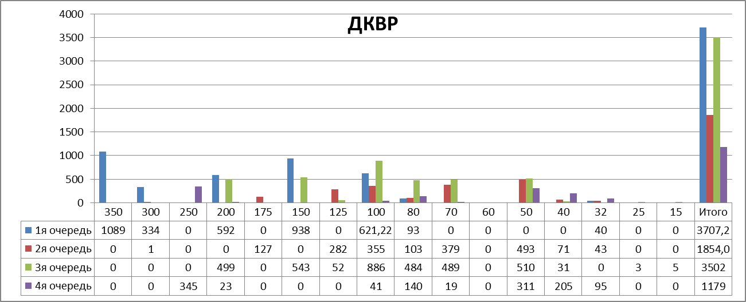
Рис. 8.1. Распределение длин участков сети по приоритетности и диаметру для котельной ДКВР-10-13.
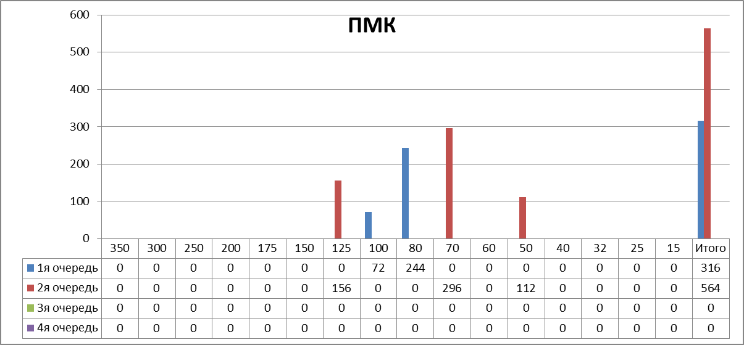
Рис. 8.2. Распределение длин участков сети по приоритетности и диаметру для котельной ПМК.
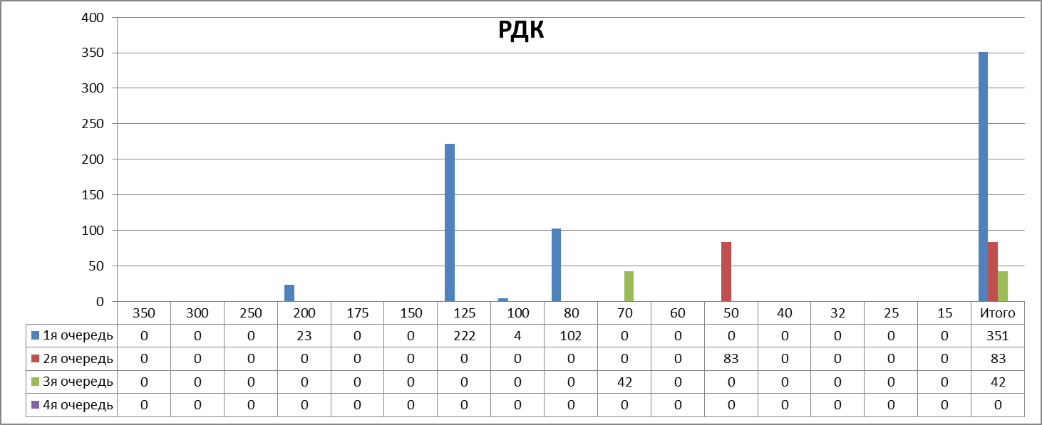
Рис. 8.3. Распределение длин участков сети по приоритетности и диаметру для котельной РДК.
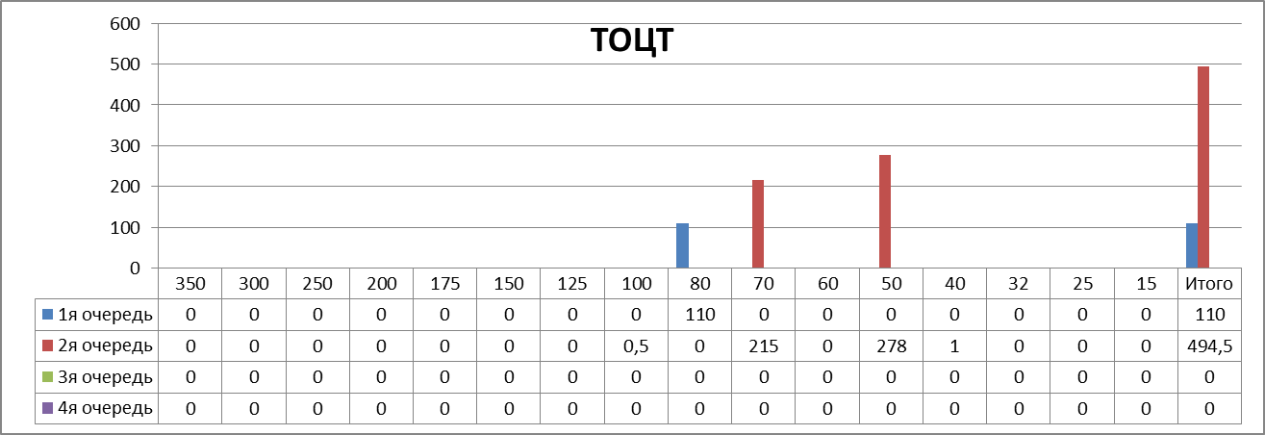
Рис. 8.4. Распределение длин участков сети по приоритетности и диаметру для котельной ТОЦТ.

Рис. 8.5. Распределение длин участков сети по приоритетности и диаметру для котельной ст. Белый Яр.

Рис. 8.6. Распределение надежности участков сети по диаметрам для рабочего поселения Белый Яр

Глава 9. «Инвестиции в строительство, реконструкцию и техническое перевооружение»
Согласно укрупненному расчету, суммарные капитальные затраты в строительство новых источников тепловой энергии (ДКВР-10-13, ТОЦТ, РДК) и реконструкции тепловых сетей с целью улучшения гидравлических режимов и повышения надежности работы системы теплоснабжения при реализации 1-ой очереди предложенных мероприятий составили 205 027 тыс. руб., при реализации всех предложенных мероприятий 319 570 тыс. руб. Более подробная информация о капитальных затратах на реализацию предложенных технических решений представлена в таблице 9.1 и 9.2.
Таблица 9.1 – Капитальные затраты предложенных технических решений по улучшению гидравлического режима и повышению надежности системы теплоснабжения
Мероприятия с целью улучшения гидравлического режима |  | Мероприятия по повышению надежности системы теплоснабжения |  | Итого
1 очередь | 2 очередь | 1 группа | 2,3,4 группа | Реализация первой группы мероприятий | Реализация всех предложенных мероприятий
Протяженность, м
3103 | 1593 | 2457 | 7675 | 5560 | 14828
Стоимость, тыс. руб.
65332 | 39634 | 31428 | 74909 | 96760 | 211303

Таблица 9.2 – Капитальные затраты в строительство новых источников теплоснабжения
Наименование источника теплоснабжения | Стоимость, тыс. руб.
ДКВР-10-13 | 69079
РДК | 20874
ТОЦТ | 18314
Итого | 108267

Глава 10. Предложения по определению единой теплоснабжающей организации

В р.п. Белый Яр выделено 6 изолированных зон деятельности источников тепловой энергии, информация о которых приведена выше.
Все котельные и тепловые сети в выделенных зонах являются муниципальными. Источниками и тепловыми сетями в зонах деятельности всех котельных на правах аренды владеет ООО «БИО ТЭК-М».
В связи с тем, что в рп. Белый Яр существует одна теплоснабжающая организация «БИО ТЭК-М», предлагается определить в качестве ЕТО Белоярского рабочего поселения ООО «БИО ТЭК-М».

Заключение
В рамках разработки схемы и электронной модели системы теплоснабжения р.п. Белого Яра Верхнекетского района Томской области, было рассмотрено существующее положение в сфере производства, передачи и потребления тепловой энергии, согласно предоставленной документации теплоснабжающей организацией ООО «БИО ТЭК-М» и экспертной оценки исполнителей данной работы при инструментальном обследовании источников, тепловых сетей и потребителей тепла.
Параллельно формированию отчетной документации, была создана электронная модель, характеристики и параметры которой, отвечают и коррелирует фактическому положению в сфере теплоснабжения.
Оценка существующего положения системы теплоснабжения р.п. Белый Яр показала, что источники тепловой энергии имеют значительный резерв тепловой мощности, кроме котельной Станция Белый. (это новая котельная и без резерва?)
Топливно-энергетический баланс показал, что в качестве основного вида топлива котельных р.п. Белый Яр, используются продукты переработки лесопромышленного комплекса – щепа (77%), другая часть топлива – уголь и дрова.
Разработанная схема теплоснабжения, так же предусматривает рассмотрение перспективного развития системы теплоснабжения, учитывая Генеральный план развития, технические и территориальные возможности данного района.
Согласно ГП р.п. Белый Яр наблюдается незначительный прирост тепловой нагрузки в результате нового строительства объектов различного назначения.
В разработанной электронной модели был выполнен гидравлический расчет, который позволил провести оценку гидравлических режимов, как существующего положения, так и перспективного развития системы теплоснабжения. По результатам расчета было установлено, что на дальних потребителях котельной ДКВР-10-13, существуют проблемы с обеспечением тепловой энергии в связи с нарушением гидравлического режима. В свою очередь по остальным котельным р.п. Белый Яр нарушение гидравлического режима, не наблюдается.
На основании проведенных расчетов и выявленных проблем гидравлического режима котельной ДКВР-10-13, были предложены технические решения, позволяющие обеспечить теплоносителем проблемных потребителей в соответствии заданному температурному графику. Данные решения связаны с расширением существующего головного участка до диаметра трубы 350 мм и ряда участков, находящихся в зоне районной больницы.
С целью сокращения тепловых потерь и повышения надежности трубопроводов, было предложено провести реконструкции тепловой сети, которая предусматривает 4 очереди ввода в зависимости от года прокладки и диаметра трубопровода. По результатам расчета наибольший эффект снижения суммарных тепловых потерь дает реконструкция тепловой сети первой очереди на 40,5%. Если учитывать реализацию всех предложенных мероприятий, то значение суммарных тепловых потерь снизится на 65,6%.

